

TESIS PM-147501

**ANALISA DAN PERANCANGAN APLIKASI *E- TICKETING* TERINTEGRASI UNTUK SISTEM B2B DENGAN PENDEKATAN *SYSTEM DEVELOPMENT LIFE CYCLE (SDLC)***

**STUDI KASUS PT HARYONO TOUR**

**SINDUNG ANGGAR KUSUMA**

**9114205323**

**DOSEN PEMBIMBING**

**Erma Suryani, S.T M.T.,Ph.D**

**DEPARTEMEN MANAJEMEN TEKNOLOGI**

**BIDANG KEAHLIAN MANAJEMEN TEKNOLOGI INFORMASI FAKULTAS BISNIS DAN MANAJEMEN TEKNOLOGI INSTITUT TEKNOLOGI SEPULUH NOPEMBER**

**SURABAYA**

**2017**

*[Halaman ini sengaja dikosongkan]*

ii

**Hal pengesahan**

LEMBARPENGESAHAN

Tesis disusun untuk memenubi salab satu syarat memperoleh gelar

Magister Manajemen Teknologi (M.MT)

di

Institut Teknologi Sepuluh Nopember

Oleb:

SINDUNG ANGGAR KUSUMA

NRP. 9114205323

TanggaJ Ujian

Periode Wisuda

14 Joni 2017

September 2017

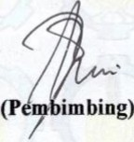

Disetujui oleb:

'

1. Erma Suryani, S.T., M.T., Ph.D.

NIP.19700427 20050120 01

2. Dr. Ir. R.V. Bari Ginardi, M.Sc.



NIP. 19650518 19920310 03 \



3. Faizal Mahananto, S.Kom., M.Kom., Ph.D.

NIP.5200201301010

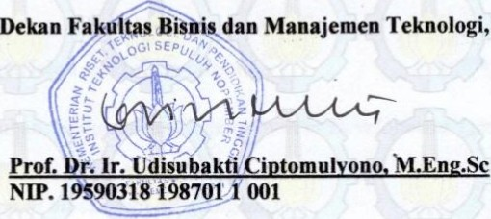

*[Halaman ini sengaja dikosongkan]*

ii

**Analisa dan Perancangan Aplikasi e-Ticketing Terintegrasi untuk sistem *business to business* (B2B) dengan Pendekatan *System Development Life Cycle (SDLC)* (Studi Kasus: PT Haryono Tour )**

Nama Mahasiswa : Sindung Anggar Kusuma

NRP : 9114205323

Pembimbing : Erma Suryani, S.T., M.T., Ph. D.

**ABSTRAK**

Seiring berkembangnya teknologi informasi, seluruh aspek bisnis mulai memanfaatkan IT untuk mengembangkan usaha yang sudah berjalan. Tidak ketinggalan adalah bisnis yang sudah berjalan lama yaitu yang bergerak pada bidang tour dan travel. PT Haryono Tour adalah salah satu pemain besar di Surabaya yang sudah menjalankan usaha tiket, tour, dan travel sejak hampir 20 tahun yang lalu. Saat ini perusahaan memiliki agen lebih dari 100 yang tersebar di seluruh Indonesia. Perusahaan memiliki omzet lebih dari 300 juta per hari dengan

80% penjualan adalah dari sub-agen yang sudah ada, sedangkan perusahaan masih menggunakan asas kepercayaan untuk pengelolaan sub-agen yang ada.

Berdasarkan permasalahan di atas maka PT Haryono Tour membutuhkan analisa dan perancangan Aplikasi e-Ticketing Terintegrasi untuk sistem B2B yang sesuai dengan visi dan misi perusahan serta untuk meningkatkan nilai tambah perusahaan dalam persaingan yang semakin ketat. Analisa dan perancangan pada penelitian ini menggunakan pendekatan *System Development Life Cycle* (SDLC).

Hasil dari penelitian ini adalah daftar sumber kebutuhan, prioritas kebutuhan fungsional, analisa *flow diagram*, perancangan arsitektur sistem, CDM, PDM, dan yang terakhir adalah rancangan *User Interface* aplikasi. Dengan hasil analisa dan perancangan pada penelitian ini, PT Haryono Tour dapat mengembangkan Aplikasi *E-Ticketing* dengan dasar pengembangan yang jelas sehingga proses pengembangan lebih efektif dan efisien.

Kata Kunci : Analisa Kebutuhan, Perancangan Sistem*, System Development Life*

*Cycle, E-Ticketing, Ecommerce*

*[Halaman ini sengaja dikosongkan]*

*[Halaman ini sengaja dikosongkan]*

iv

**Analysis and Design Integrated e-Ticketing Applications for business to business(B2B) system with System Development Life Cycle (SDLC) Approach (Case Study: PT Haryono Tour)**

Nama Mahasiswa : Sindung Anggar Kusuma

NRP : 9114205323

Pembimbing : Erma Suryani, S.T., M.T., Ph. D.

**ABSTRACT**

As the development of information technology, all aspects of business began to use IT to develop the business that has been running, Included in the tour and travel business. PT Haryono Tour is one of the big players in Surabaya who has been running a ticket, tour and travel business since almost 20 years ago. Currently the company has more than 100 agents spread all over Indonesia. The company has a turnover more than 300 million per day with 80% of sales being from existing sub-agents, while the company still uses the trust principle for the management of existing sub-agents.

Based on the problem, PT Haryono Tour requires analysis and design of Integrated e-Ticketing Application for B2B system in accordance with the vision and mission of the company and to increase the added value of the company in the competition . Analysis and design in this research using System Development Life Cycle (SDLC) approach.

The results of this study are the sources of need, functional requirements priority, flow diagram analysis, system architecture design, CDM, PDM, User Interface design. This design result can be used by PT Haryono Tour to develop E-Ticketing Application with good requirement document, so that development process more effective and efficient.

Keywords : Analysis, Software Design*, System Development Life Cycle, E Ticketing, Ecommerce*

v

*[Halaman ini sengaja dikosongkan]*

vi

**KATA PENGANTAR**

Puji syukur kepada Allah Yang Maha Esa atas segala karunia dan rahmat- Nya penulis dapat menyelesaikan tesis yang berjudul :

**Analysis and Design Integrated e-Ticketing Applications for business to business(B2B) system with System Development Life Cycle (SDLC) Approach (Case Study: PT Haryono Tour)**

Melalui lembar ini, penulis ingin menyampaikan ucapan terima kasih dan penghormatan yang sebesar-besarnya kepada :

1. Bapak, Almh Ibu, dan Keluarga yang selalu memberikan dukungan penuh untuk menyelesaikan tesis ini.

2. Ibu Erma Suryani selaku dosen pembimbing yang telah bersedia meluangkan waktu untuk memberikan petunjuk selama proses pengerjaan tesis ini.

3. Bapak, Ibu dosen Bidang studi Manajemen Teknologi Informasi - MMT ITS yang telah banyak memberikan ilmu dan bimbingan yang tak ternilai harganya bagi penulis.

4. Ni Nyoman Astri Jayanti, istri yang selalu memberikan semangat dan motivasi untuk menyelesaikan tesis ini.

5. Teman-teman MTI angkatan 2014 yang selalu memberi semangat dan mendukung dalam menyelesaikan pengerjaan tesis ini.

6. Seluruh staf dan karyawan MMT ITS yang banyak memberikan kelancaran administrasi akademik kepada penulis.

7. Teman-teman seperjuangan semasa kuliah atas saran, masukan dan, dukungan terhadap pengerjaan tugas akhir ini.

8. Serta pihak-pihak lain yang namanya tidak dapat penulis sebutkan satu - persatu.

Bagaimanapun juga penulis telah berusaha sebaik-baiknya dalam menyusun tesis ini, namun penulis mohon maaf apabila terdapat kekurangan,

kesalahan maupun kelalaian yang telah penulis lakukan. Kritik dan saran yang membangun dapat disampaikan sebagai bahan perbaikan selanjutnya.

Surabaya, Juli 2017

Sindung Anggar Kusuma

**DAFTAR ISI**

**ABSTRAK ................................................................................................................... iii ABSTRACT ...................................................................................................................v KATA PENGANTAR ................................................................................................ vii DAFTAR ISI.................................................................................................................ix PENDAHULUAN..........................................................................................................1**

1.1. Latar Belakang ..........................................................................................1

1.2. Batasan Masalah........................................................................................4

1.3. Tujuan Penelitian ......................................................................................4

1.4. Manfaat Penelitian ....................................................................................4

1.5. Sistematika Penulisan ...............................................................................5

**TINJAUAN PUSTAKA ................................................................................................7**

2.1. PT Haryono Tour ......................................................................................7

2.2. E-Commerce .............................................................................................8

2.3. E-Ticketing System ...................................................................................9

2.4. SDLC (Software Development Life Cycle) ............................................10

2.5. Travel Agency .........................................................................................13

2.6. Sistem B2B .............................................................................................15

2.7. Airline CRS (Computer Reservation System) ........................................16

2.8. Sistem Pembayaran dan Pembayaran Elektronik....................................17

2.9. Sistem Informasi Berbasis Web ..............................................................20

2.10. Penelitian Terkait ....................................................................................21

**METODOLOGI PENELITIAN ................................................................................23**

1.1. Langkah Langkah Penelitian...................................................................23

1.1.1. Studi Pustaka ...........................................................................................24

1.1.2. Studi Literatur .........................................................................................25

1.1.3. Analisa Kebutuhan Sistem ......................................................................25

1.1.4. Desain dan perancangan..........................................................................26

1.2. Jadwal Penelitian.....................................................................................28

**ANALISIS HASIL PENELITIAN ............................................................................29**

4.1. Analisis Kebutuhan .................................................................................29

4.1.1. Kondisi eksisting Haryono tour ..............................................................29

4.1.2. Strategi Perusahaan .................................................................................34

4.1.3. Sumber Daya Manusia ............................................................................40

4.1.4. Infrastruktur.............................................................................................40

4.1.5. Produk .....................................................................................................41

4.1.6. Proses Bisnis ...........................................................................................42

4.1.7. Automasi Sistem pada proses *Helpdesk* layanan Hotel ..........................43

4.1.8. Sistem penjualan dan Pemasaran ............................................................45

4.1.9. Daftar Hasil Wawancara Kebutuhan Sistem ...........................................47

4.1.10. Daftar Kebutuhan Fungsional Sistem .....................................................49

4.1.11. Perancangan System................................................................................52

4.1.12. Perancangan Arsitektur Sistem ...............................................................54

4.1.13. Perancangan Konteks Diagram dan DFD ...............................................55

4.1.14. Konteks Diagram ....................................................................................56

4.1.15. DFD Level 0 sistem e-Ticketing .............................................................57

4.1.16. DFD Level 1 (Proses 1. Autentifikasi Agen) ..........................................58

4.1.17. DFD Level 1 (Pencarian Produk Tiket) ..................................................58

4.1.18. DFD Level 1 (Pemesanan) ......................................................................60

4.1.19. DFD Level 1 (Pembayaran) ....................................................................60

4.1.20. Perancangan CDM ..................................................................................61

4.1.21. Perancangan PDM...................................................................................63

4.1.22. Perancangan User Interface.....................................................................64

4.1.23. Perancangan Halaman Registrasi Agen (KF001) ...................................64

4.1.24. Perancangan Landing Page Mobile Apps (KF014) ................................65

4.1.25. Perancangan Ubah Profil pengguna (KF004) .........................................66

4.1.26. Perancangan Ubah Password untuk pengguna (KF005) .........................66

4.1.27. Perancangan Pencarian Pesawat .............................................................67

4.1.28. Perancangan halaman hasil pencarian dan detil (KF015) .......................68

4.1.29. Perancangan Halaman *Filter* dan *Sorting* Hasil Pencarian (KF016) ......69

4.1.30. Perancangan Halaman Detil Penerbangan (KF020) ...............................70

4.1.31. Perancangan Halaman Form Booking (KF018)......................................71

4.1.32. Perancangan Halaman Review Hasil Booking (KF020).........................72

4.1.33. Perancangan Halaman Pilihan Pembayaran (KF022) .............................73

4.1.34. Perancangan Halaman Pencarian Hotel Domestik (KF028) ...................74

4.1.35. Perancangan Halaman Hasil Pencarian Hotel Domestik (KF029) .........75

4.1.36. Perancangan Halaman Filter dan Sorting hasil pencarian (KF031) ........76

4.1.37. Perancangan Halaman Detil Hotel Domestik (KF032)...........................77

4.1.38. Perancangan Halaman Daftar Kamar Tersedia (KF033) ........................78

4.1.39. Perancangan Halaman Form Booking (KF033)......................................79

4.1.40. Perancangan Halaman Pembayaran (KF035) .........................................80

4.1.41. Perancangan Halaman Pencarian Hotel Internasional (KF028)..............81

4.1.42. Perancangan Halaman Hasil Pencarian Hotel Internasional (KF030) ....82

4.1.43. Perancangan Halaman Filter dan Sorting hasil pencarian (KF031) ........83

4.1.44. Perancangan Halaman Detil Hotel Internasional (KF016) .....................84

4.1.45. Perancangan Halaman Daftar Kamar Tersedia (KF034) ........................85

4.1.46. Perancangan Halaman Form Booking (KF032)......................................86

4.1.47. Perancangan Halaman Pembayaran (KF035) .........................................87

4.1.48. Perancangan halaman Katalog Tour (KF041).........................................88

4.1.49. Perancangan halaman detil Tour (KF042) ..............................................89

4.1.50. Perancangan halaman detil City Tour (KF043) ......................................90

4.1.51. Perancangan halaman detil Domestic Tour (KF044)..............................91

4.1.52. Perancangan halaman detil International Tour (KF044)........................92

4.1.53. Perancangan halaman Booking Tour (KF047) .......................................93

4.1.54. Perancangan Halaman Pembayaran (KF050) .........................................94

**KESIMPULAN DAN SARAN ...................................................................................97**

**DAFTAR PUSTAKA ..................................................................................................99**

*[Halaman ini sengaja dikosongkan]*

xii

**DAFTAR GAMBAR**

Gambar 3. 1 Langkah Penelitian ........................................................................... 24

Gambar 3. 2. Gambaran Besar Sistem E-Ticketing .............................................. 26

Gambar 3. 3 Arsitektur Aplikasi E-Ticketing ....................................................... 27

Gambar 4. 1. Proses eksisting pemesanan pesawat domestik ............................... 30

Gambar 4. 2. Proses eksisting pemesanan pesawat internasional ......................... 31

Gambar 4. 3. Gambar 6. Proses eksisting pemesanan hotel domestik ................. 32

Gambar 4. 4. Proses eksisting pemesanan hotel internasional .............................. 33

Gambar 4. 5. Proses eksisting pemesanan pesawat internasional ......................... 34

Gambar 4. 6. Gambaran Besar Sistem E-Ticketing .............................................. 53

Gambar 4. 7. Arsitektur Sistem E-Ticketing......................................................... 54

Gambar 4. 8. Diagram Konteks Sistem e-Ticketing B2B ..................................... 56

Gambar 4. 9. DFD Level 0 Sistem e-Ticketing ................................................... 57

Gambar 4. 10. DFD Level 1 (Proses 1. Autentifikasi Agen) ................................ 58

Gambar 4. 11. DFD Level 1 Pencarian Produk Tiket ........................................... 59

Gambar 4. 12. DFD Level 1 Pemesanan Produk Tiket ......................................... 60

Gambar 4. 13. DFD Level 1 Proses Pembayaran ................................................ 61

Gambar 4. 14. CDM Aplikasi E-Ticketing B2B Haryono Tour .......................... 62

Gambar 4. 15. PDM Aplikasi eTicketing B2B PT.Haryono Tour........................ 63

Gambar 4. 16. Perancangan registrasi agen dan login .......................................... 64

Gambar 4. 17. Perancangan halaman beranda dan navigasi menu ....................... 65

Gambar 4. 18. Perancangan registrasi agen dan login .......................................... 66

Gambar 4. 19. Perancangan Halaman Ubah Password ......................................... 67

Gambar 4. 20. Perancangan Halaman Pencarian Pesawat .................................... 68

Gambar 4. 21. Perancangan Halaman Hasil Pencarian Pesawat........................... 69

Gambar 4. 22. Perancangan Filter data hasil pencarian ........................................ 70

Gambar 4. 23. Perancangan Halaman Detil Penerbangan .................................... 71

Gambar 4. 24. Perancangan Form Pemesanan Pesawat........................................ 72

Gambar 4. 25. Perncangan Halaman Hasil Booking ............................................ 73

Gambar 4. 26. Peracangan Halaman Pilihan Pembayaran Pesawat ...................... 74

Gambar 4. 27. Perancangan Pencarian Hotel Domestik ....................................... 75

Gambar 4. 28. Perancangan Halaman Hasil Pencarian......................................... 76

Gambar 4. 29. Perancangan Halaman Filter Hotel ............................................... 77

Gambar 4. 30. Perancangan Halaman Detil Hotel Domestik ............................... 78

Gambar 4. 31. Perancangan Halaman Daftar Kamar ............................................ 79

Gambar 4. 32. Perancangan Halaman Form Pemesanan Hotel ............................ 80

Gambar 4. 33. Perancangan Pembayaran Hotel Domestik ................................... 81

Gambar 4. 34. Perancangan Pencarian Hotel Internasional ................................. 82

Gambar 4. 35. Peramcangan Hasil Pencarian Hotel Internasional ....................... 83

Gambar 4. 36. Perancangan Filter Hotel internasional ......................................... 84

Gambar 4. 37. Perancangan Detil Hotel Internasional.......................................... 85

Gambar 4. 38. Perancangan Daftar Kamar Hotel Internasional........................... 86

Gambar 4. 39. Perancangan Form Pemesanan Hotel Internasional ..................... 87

Gambar 4. 40. Perancangan Pembayaran Hotel Internasional .............................. 88

Gambar 4. 41. Perancangan Beranda Tour ........................................................... 89

Gambar 4. 42. Halaman Detil Tour....................................................................... 90

Gambar 4. 43. Perancangan Halaman Booking City Tour.................................... 91

Gambar 4. 44. Perancangan Halaman Booking Tour Domestik ........................... 92

Gambar 4. 45. Perancangan Halaman Booking Tour Internasional...................... 93

Gambar 4. 46. Perancangan Form Reservasi Tour ............................................... 94

Gambar 4. 47. Perancangan Pembayaran Tour ..................................................... 95

**DAFTAR TABEL**

Tabel 3. 1. Tabel Jadwal Penelitian ...................................................................... 28

Tabel 4. 1. Tabel Daftar Kebutuhan Sistem Hasil Wawancara............................. 47

Tabel 4. 2. Tabel Daftar Kebutuhan Fungsional ................................................... 49

*[Halaman ini sengaja dikosongkan]*

xvi

**BAB I PENDAHULUAN**

Bab ini menjelaskan mengenai latar belakang, rumusan masalah, tujuan, manfaat, batasan masalah, dan sistematika penulisan laporan penelitian dengan judul “Analisa dan perancangan Aplikasi e-Ticketing Terintegrasi untuk sistem *business to business* (B2B) dengan Pendekatan *System Development Life Cycle* (SDLC) (Studi Kasus: PT Haryono Tour )”.

**1.1.Latar Belakang**

Perkembangan teknologi dan informasi sudah mencapai tahap yang cukup signifikan sehingga mampu mendominasi hampir semua sektor bisnis. Hampir semua kegiatan bisnis sudah memanfaatkan kemudahan dari internet dalam transaksi bisnisnya. Teknologi internet memang lebih menawarkan kemudahan karena mampu mengubah cara berkomunikasi seseorang, mendukung suatu sistem bisnis bahkan internet mampu menghubungkan seseorang tanpa terpengaruh jarak. Terdapat enam alasan mengapa teknologi internet itu penting. Pertama internet memiliki konektivitas dan jangkauan luas, dapat mengurangi biaya komunikasi, biaya transaksi yang lebih rendah, dapat mengurangi biaya agensi, interaktif, fleksibel, mudah, serta memiliki kemampuan untuk mendistribusikan pengetahuan secara tepat (Laudon, 2000).

Dunia Internet memiliki kemajuan yang pesat dari tahun ke tahun, InternetLiveStats (2015) melaporkan bahwa pengguna Internet pada tahun 2005 mencapai 1 milyar, 2 milyar pada tahun 2010, 3 milyar pada tahun 2014 dan terus bertambah hingga sekarang. Kemajuan Internet ini telah banyak mengubah aspek kehidupan, tidak terkecuali mengenai cara berbelanja produk ataupun jasa (Nielsen, 2010). Koufaris dan Hampton-Sosa (2004) berpendapat bahwa belanja online dari bisnis ke konsumen sudah bukan lagi sebuah fenomena. Hal ini disebabkan oleh perubahan budaya yang dikarenakan kemajuan Internet. Nilai perdagangan elektronik (e-commerce) meningkat sebesar 122,7% dari tahun 2002 sampai 2008 (Lieber dan Syverson, 2011).

Di Indonesia, data menunjukkan bahwa dari 255,5 juta penduduk indonesia,

72 juta atau 28% dari total populasi sudah menjadi pengguna internet aktif, dan

21% diantaranya adalah pengguna internet aktif via mobile (Global web index,

2015). Seiring dengan pertumbuhan pengguna internet, pembukuan transaksi online di Indonesia juga semakin meningkat nilainya dari tahun ke tahun, hingga saat ini belum ada riset yang memastikan seberapa besar pasar e-commerce di Tanah Air. Namun, jika mengacu pada riset Google yang bekerja sama dengan IdEA dan TNS (Taylor Nelson Sofres), pasar e-commerce di Indonesia pada tahun

2013 mencapai US$ 8 miliar (Rp 94,5 triliun). Sedangkan pada tahun 2016, nilainya menggendut tiga kali lipat menjadi US4 26 miliar (Rp 295 triliun).

Dari seluruh produk ecommerce, sistem online ticketing merupakan satu dari

10 barang atau jasa yang dibeli melalui media internet. Munculnya agen travel besar yang bergerak pada media online dengan e-ticketing memang sangat membantu masyarakat untuk memesan tiket tanpa datang langsung ke tempat agen travel. Agen tiket besar yang sudah menjalankan bisnis bertahun-tahun dengan pasar offline atau cenderung memanfaatkan outlet yang sangat dipengaruhi lokasi outlet saat ini mengaku kalah bersaing dengan agen yang menjual dengan sistem online pada ecommerce ticketing.

PT Haryono Tour adalah salah satu perusahaan tour dan travel di surabaya yang sudah beroperasi hampir 20 tahun. Saat ini perusahaan memiliki agen lebih dari 100 yang tersebar di seluruh indonesia yang membantu penjualan seluruh produknya yaitu tiket pesawat, hotel, dan tour. Data penjualan menunjukkan bahwa perusahaan memiliki omzet lebih dari 300 juta per hari dengan 80% penjualan adalah dari sub-agen yang ada. Penjualan produk seluruhnya adalah melalui penjualan offline atau penjualan langsung dari kantor PT Haryono Tour maupun melalui cabang agen-agennya. Untuk tiket pesawat, sistem yang digunakan oleh masing masing agen adalah sistem yang sama dengan yang digunakan oleh perusahaan, yaitu sistem agen dari masing masing maskapai langsung. Antara penjualan dari akun agen maskapai satu dengan yang lain tidak saling terintegrasi oleh karena itu seluruh hasil penjualan agen dicatat dengan metode manual. Selain lama dan membutuhkan tenaga SDM untuk melakukan

rekapitulasi seluruh penjualan, sistem manual yang sudah berjalan diakui menimbulkan banyak masalah, diantaranya adalah kesulitan perhitungan dan banyak agen yang menunggak tagihan, tidak dapat membatasi pemesanan agen sesuai deposit yang dimiliki, dan berbagai masalah lain terkait automasi dan monitoring seluruh kegiatan penjualan yang berjalan. Masalah lain yang muncul adalah semua agen harus melakukan training dan pelatihan, harus menguasai seluruh sistem maskapai yang berbeda-beda, mempelajari sistem booking, transaksi, pembayaran, dan proses lainnya. Tidak ada sistem satu pintu yang dapat digunakan agen untuk melakukan pembelian seluruh produk PT Haryono Tour. Seiring berjalannya waktu, PT Haryono Tour telah menyadari bahwa sistem yang digunakan sekarang harus dilakukan perubahan dengan memanfaatkan teknologi informasi.

Penelitian ini memiliki tujuan membantu PT Haryono Tour dalam merancang sistem e-ticketing satu pintu dalam penjualan produk tiketnya, baik untuk penjualan langsung maupun untuk sistem keagenan yang digunakan oleh agen- agennya. Sistem *e-ticketing* dirancang untuk mengintegrasikan produk tiket pesawat, hotel, dan tour. Selain integrasi dengan sistem maskapai dan hotel, sistem e-ticketing juga akan mengintegrasikan dengan sistem pembayaran online yang dimiliki beberapa bank melalui channel transaksi onlinenya. Pembayaran deposit oleh agen semuanya dilakukan dengan bertransaksi dengan sistem. Dengan adanya aplikasi e-ticketing ini, diharapkan PT Haryono Tour dapat terbantu untuk mewujudkan sistem satu pintu semua produk, membantu pembukuan, deposit, dan monitoring transaksi, serta dapat memperluas pasar dengan memiliki portal penjualan tiket melalui media internet.

**1.1 Rumusan Masalah**

Permasalahan yang akan dibahas dalam penelitian ini, yaitu:

1. Bagaimana merancang sistem e-ticketing terintegrasi untuk PT Haryono Tour, yang dapat menyediakan portal transaksi tiket untuk penjualan *Business to Business* (B2B) melalui agen dengan sistem *mobile*.

2. Bagaimana merancang model bisnis sistem e-ticketing yang dapat digunakan agen PT Haryono Tour dalam melakukan transaksi satu pintu untuk seluruh produknya.

3. Bagaimana merancang sistem deposit, penjualan, dan monitoring untuk seluruh produk PT Haryono Tour.

**1.2.Batasan Masalah**

Batasan masalah yang ditentukan dalam penelitian ini adalah sebagai berikut:

1. Penelitian yang dilakukan memang menggunakan Single Case Study di PT. Haryono Tour, segala bentuk proses bisnis mengikuti dari penggalian kebutuhan dalam perusahaan tersebut.

2. Perancangan sistem *e-ticketing* ini menggunakan metode SDLC. Dalam ini terdapat enam tahapan (analisis sistem, desain dan perancangan sistem, implementasi sistem, pengujiam sistem, dan maintenance sistem), namun dalam penelitian ini hanya sampai pada desain dan perancangan.

**1.3.Tujuan Penelitian**

Tujuan dari penelitian ini adalah untuk merancang sistem kegenan dengan e-ticketing yang memiliki kemudahan untuk agen PT Haryono Tour dalam menjual produknya, selain itu juga menyediakan jalur transaksi satu pintu untuk seluruh agen penjualan tiket PT Haryono Tour. Selain itu sistem memiliki manfaat untuk memonitoring dan membatasi transaksi agen sesuai dengan deposit yang ada.

**1.4.Manfaat Penelitian**

Manfaat dari penulisan ini diantaranya adalah :

1. Bagi Peneliti Selanjutnya

Dengan penelitian ini diharapkan menjadi wahana pengetahuan mengenai Sistem E-Ticketing pada perusahaan PT Haryono Tour, bagi peneliti selanjutnya yang tertarik untuk meneliti tentang analisa dan

perancangan sistem e-ticketing dengan metode SDLC lebih dalam.

2. Bagi Pihak Haryono Tour

Rancangan sistem dapat menjadi acuan PT haryono Tour untuk membangun sistem *e-ticketing* yang memberi nilai tambah perusahaan.

**1.5. Sistematika Penulisan**

Sistematika Penulisan terdiri dari lima bab yang terbagi dalam beberapa poin pengerjaan penelitian, dimana setiap bab memiliki perana sebagai berikut :

**Bab I Pendahuluan**

Bab ini menyajikan mengenai latar belakang, rumusan masalah, tujuan, manfaat, batasan masalah, metodologi dan sistematika penulisan.

**Bab II Tinjauan Pustaka**

Menyajikan tentang kajian literature mengenai teori dan penelitian sebelumnya yang telah dilakukan yang mendasri penelitian.

**Bab III Metode Penelitian**

Bab ini menyajikan metode dan langkah-langkah yang dilakukan oleh penulis dalam melakukan penelitian ini.

**Bab IV Hasil Penelitian dan Pembahasan**

Bab ini menyajikan mengenai pembahasan hasil penelitian yang telah dilakukan dan analisis hasil penelitian yang diperoleh.

**Bab V Kesimpulan dan Saran**

Bab ini menyajikan kesimpulan dan saran yang didapatkan dari pembahasan hasil penelitian.

*[Halaman ini sengaja dikosongkan]*

6

**BAB II TINJAUAN PUSTAKA**

Bab ini menjelaskan mengenai teori-teori penunjang yang digunakan sebagai acuan dalam pembuatan laporan penelitian dengan judul “Analisa dan Perancangan Aplikasi e-Ticketing Terintegrasi untuk sistem *business to business* (B2B) dengan Pendekatan *System Development Life Cycle* (SDLC) (Studi Kasus: PT Haryono Tour )”.

**2.1. PT Haryono Tour**

PT Haryono Tour adalah salah satu perusahaan tour dan travel di surabaya yang sudah beroperasi hampir 20 tahun. Saat ini perusahaan memiliki agen lebih dari 100 yang tersebar di seluruh indonesia yang membantu penjualan seluruh produknya yaitu tiket pesawat, hotel, dan tour. Data penjualan menunjukkan bahwa perusahaan memiliki omzet lebih dari 300 juta per hari dengan 80% penjualan adalah dari sub-agen yang ada. Penjualan produk seluruhnya adalah melalui penjualan offline atau penjualan langsung dari kantor PT Haryono Tour maupun melalui cabang agen-agennya.

Untuk tiket pesawat, sistem yang digunakan oleh masing masing agen adalah sistem yang sama dengan yang digunakan oleh PT Haryono Tour, yaitu sistem agen dari masing masing maskapai langsung. Antara penjualan dari akun agen maskapai satu dengan yang lain tidak saling terintegrasi oleh karena itu seluruh hasil penjualan agen dicatat dengan metode manual. Selain lama dan membutuhkan tenaga SDM untuk melakukan rekapitulasi seluruh penjualan, sistem manual yang sudah berjalan diakui menimbulkan banyak masalah, diantaranya adalah kesulitan perhitungan dan banyak agen yang menunggak tagihan, tidak dapat membatasi pemesanan agen sesuai deposit yang dimiliki, dan berbagai masalah lain terkait automasi dan monitoring seluruh kegiatan penjualan yang berjalan.

Masalah lain yang muncul adalah semua agen harus melakukan training dan pelatihan, harus menguasai seluruh sistem maskapai yang berbeda-beda, mempelajari sistem booking, transaksi, pembayaran, dan proses lainnya. Tidak ada sistem satu pintu yang dapat digunakan agen untuk melakukan pembelian seluruh produk PT Haryono Tour.

**2.2. E-Commerce**

Onno W. Purbo dan Aang Arif Wahyudi (David Baum, 2001) memberikan pengertian “E-Commerce sebagai satu set dinamis teknologi, aplikasi dan proses bisnis yang menghubungkan perusahaan, konsumen, dan komunitas tertentu melalui transaksi elektronik dan perdagangan barang, pelayanan, dan informasi yang dilakukan secara elektronik”.

Dian, A (2003) “E-Commerce merupakan suatu cara berbelanja atau berdagang secara online yang memanfaatkan fasilitas internet dimana terdapat website yang dapat menyediakan layanan informasi dan pesan”.

E-Commerce juga akan merubah semua kegiatan marketing dan sekaligus memangkas biaya-biaya operational untuk kegiatan perdagangan. Definisi dari “E-Commerce” sendiri sangat beragam, tergantung dari perspektif atau kacamata yang memanfaatkannya. Association for Electronic Commerce secara sederhana mendifinisikan E-Commerce sebagai “mekanisme bisnis secara elektronis”.

CommerceNet, sebuah konsorsium industri, memberikan definisi yang lebih lengkap, yaitu “penggunaan jejaring komputer (komputer yang saling terhubung) sebagai sarana penciptaan relasi bisnis”. Tidak puas dengan definisi tersebut, CommerceNet menambahkan bahwa di dalam ECommerce terjadi “proses pembelian dan penjualan jasa atau produk antara dua belah pihak melalui internet atau pertukaran dan distribusi informasi antar dua pihak di dalam satu perusahaan dengan menggunakan intranet”

Electronic Commerce (e-commerce) merupakan konsep baru yang bias digambarkan sebagai proses jual beli barang atau jasa pada World Wide Web Internet (Shim, Quershi, Siegel, Siegel, 2000 dalam buku M. Suyanto, 11, 2003)

atau proses jual beli atau pertukaran produk, jasa dan informasi melalui jaringan informasi termasuk internet (Turban, Lee, King, Chung, 2000 dalam buku M. Suyanto,11,2003). Sedangkan menurut Kalakota dan Whinston (1997) dalam buku M. Suyanto (2003) mendefinisikan e-commerce dari beberapa perspektif berikut :

1. Perspektif Komunikasi : e-commerce merupakan pengiriman indormasi, produk/layanan, atau pembayaran melalui lini telepon, jaringan computer atau sarana eletronik lainnya.

2. Perspektif Proses Bisnis : e-commerce merupakan aplikasi teknologi menuju otomisasi transaksi dan aliran kerja perusahaan.

3. Perspektif Layanan: e-commerce merupakan salah satu alat yang memenuhi keinginan perusahaan, konsumen dan manajemen dalam memangkas service cost ketika meningkatkan mutu barang dan kecepatan pelayanan.

4. Perspektif Online: e-commerce berkaitan dengan kapasitas jual beli produk dan informasi di internet dan jasa online lainnya. Penggolongan e-commerce yang lazim dilakukan orang ialah berdasarkan sifat transaksinya. Menurut M. Suyanto (2003) tipe-tipe berikut segera bisa dibedakan :

a. Business to business (B2B)

b. Business to Consumer (B2C)

c. Consumer to Consumer (C2C)

d. Consumer to Business (C2B)

e. Non Business e-Commerce

f. Intrabusiness (Organizational) e-Commerce

**2.3. E-Ticketing System**

Electronic ticketing atau e-ticketing sering digunakan untuk mengeliminasi tiket yang berbentuk kertas (paper tiket). Electronic tiket ini digunakan untuk mengkontrol flight boarding, settlement, dan perhitungan pemasukan E-ticketing juga memungkinkan satu dari perkembangan yang signifikan di dalam automasi Travel. Ini bukanlah hal yang mudah, karena tujuannya adalah memudahkan customer dalam melakukan penerbangan. Jadi walaupun jaraknya berjauhan dengan Supplier ataupun Travel Agent, namun dapat dijangkau oleh internet.

Contoh dari dua penerbangan pertama yang telah memperkenalkan e-ticketing di Eropa adalah Scandinavian dan Lufthansa. Hal yang perlu diperhatikan adalah CRS harus didukung oleh fungsi yang dapat digunakan untuk melakukan pemesanan 2 tipe, yaitu:

a. Tempat duduk penerbangan yang dijual langsung ke customer oleh penerbangan itu sendiri.

b. Tempat duduk penerbangan yang dijual langsung ke customer oleh Travel

Agent

Travel Agent mendapat fungsi e-ticketing melalui GDS yang dikoneksikan ke airline CRS sehingga e-ticketing dapat memungkinkan dari sudut technical suatu airline CRS dan GDS Travel Agent harus dapat mendukung fungsi e-ticketing.

**2.4.SDLC (Software Development Life Cycle)**

System Development Life Cycle (SDLC) merupakan siklus pengembangan sistem yang terdiri dari *systems planning* (tahap perencanaan), *systems Analysis* (tahap analisa), *Systems Design* (tahap perancangan), *systems implementation* (tahap implementasi), *systems operation and support* (tahap penggunaan dan perawatan). Kelima tahap tersebut dijelaskan seperti berikut :

**1. Tahap Perencanaan (Systems Planing)**

Tahap perencanaan sistem merupakan langkah pertama dalam proses pengembangan sistem, yang terdiri dari identifikasi, seleksi dan perencanaan sistem.

a. Mengidentifikasi kebutuhan user

Menyeleksi kebutuhan user dari proses identifikasi dengan melihat kapasitas teknologi dan efisiensi.

b. Merencanakan Kebutuhan Sistem

Terdiri dari Kebutuhan fungsional and Non-Fungsional

Non-fungsional : Sistem bisa menjadi tidak digunakan jika tidak dipenuhi

- Menggunakan CASE (Computer Aided Software Engineering) tools, bahasa pemrograman tertentu

- Menggunakan bahasa tertentu

- Kebutuhan User (customer)

- Kebutuhan Sistem (kontrak dengan klien)

- Kebutuhan dokumen dan perangkat lunak (developer)

**2. Analisa Sistem (Systems Analysis)**

Produk akhir dari analisa sistem adalah seluruh kebutuhan sistem untuk usulan sistem informasi (ini juga disebut spesifikasi fungsional atau kebutuhan fungsional). Untuk proyek perkembangan yang besar, produk ini mengambil bentuk dari laporan kebutuhan sistem, dengan menetapkan kemampuan yang diperlukan untuk kebutuhan informasi pengguna akhir. Perancangan suatu sistem dibutuhkan sebelum penyelesaian tahap perancangan sistem.

**a. Analisa Sistem yang Ada**

Sebelum merancang sistem baru harus mempelajari bagaimana untuk mengembangkan sistem yang lama, bagaimana menganalisa menggunakan perangkat keras, perangkat lunak, dan sumber daya manusia untuk kebutuhan pengguna.

**b. Analisa SistemKebutuhan**

Memerlukan informasi tertentu yang dapat dijadikan analisa sebagai kebutuhan pengguna, mencoba menentukan kebutuhan proses informasi untuk masing-masing aktivitas sistem ( masukan, proses, keluaran, penyimpanan, dan kendali).

Analisa sistem biasanya membutuhkan beberapa metode pemodelan data dan proses, yaitu:

**a. Jenis Perangkat Pemodelan data diantaranya**

- Entity Relationship Diagram (ERD)

- Conceptual Data Model (CDM)

- Physical Data Model (PDM)

**b. Pemodelan proses**

**-** Unified Modeling Language (UML)

**3. Rancangan Sistem (Systems Design)**

Rancangan sistem menjelaskan sistem apa yang harus memenuhi informasi yang dibutuhkan oleh para pengguna, rancangan ini terdiri dari rancangan logika dan fisik yang dapat menghasilkan spesifik sistem yang memenuhi persyaratan sistem yang dikembangkan pada tahap analisa, diantaranya:

- Mengembangkan spesifikasi yang lebih umum tentang bagaimana aktivitas input, pengolah, output, penyimpanan, pengendalian memenuhi persyaratan sistem yang dikembangkan pada tahap analisis sistem

- Mengembangkan spesifikasi yang lebih detil

- Menghasilkan dokumen dan komunikasi yang lebig detil dari sistem yang diajukan kepada pengguna akhir

Design yang nantinya akan dihasilkan antara lain:

1. Desain form dan laporan (report)

2. Desain Antarmuka dan dialog (message)

3. Desain basis data dan file (framework)

4. Desain proses (struktur proses)

**4. Implementasi Sistem (*Systems Implementation*)**

Tahap ini adalah yang harus dilakukan sebelum sistem benar-benar dapat diterapkan dengan melalui testing atau uji kehandalan dari sistem. Beberapa tahapan yang harus dilalui antara lain:

- Pemrograman dan pengetesan perangkat lunak *(software)*

- Developmental *(error testing* per modul oleh *programmer)*

- Alpha testing *(error testing* ketika sistem digabungkan dengan antarmuka

*user ,* oleh (*software tester)*

- Beta testing *(testing* dengan lingkungan dan data sebenarnya*)*

- Konversi sistem

- Mengaplikasikan perangkat lunak pada lingkungan yang sebenarnya untuk digunakan oleh organisasi

- Dokumentasi

- Pelatihan

**5. Pemeliharaan Sistem (System Operasional Dan Supports)**

Beberapa tahapan yang perlu dilakukan antara lain:

- Corrective – memperbaiki desain dan *error* pada program

- Adaptive – memodifikasi sistem untuk beradaptasi dengan perubahan lingkungan

- Perfective – Melibatkan sistem untuk menyelesaikan masalah baru atau mengambil kesempatan (penambahan fitur)

- Preventive – Menjaga sistem dari kemungkinan masalah di masa yang akan datang

Model-model yang ada pada SDLC adalah:

1. Waterfall (air terjun)

2. Formal

3. Incremental (Iterasi Proses) (Incemental dan Spiral)

4. Rapid Application Development

5. Prototyping Model

**2.5. Travel Agency**

Travel Agents berfungsi sebagai penengah antara Suppliers dengan customer. Posisi Travel Agents disini berperan sebagai seseorang atau sesuatu yang berpengalaman di bidang Traveling secara luas. Biasanya travel agents memberikan saran kepada para customer-nya dalam menentukan Travelingnya, seperti menentukan tempat yang tepat untuk berlibur pada hari libur besar, sebaiknya customer menggunakan alat transportasi apa menuju lokasi iiburan tersebut, dan lainnya. Travel Agent mendapatkan penghasilan berdasarkan komisi yang diterimanya dari Supplier. Travel Agent sangat membutuhkan Teknologi informasi untuk mengakses dan menghubungkan dirinya dengan para Supplier secara cepat dengan informasi-informasi terbaru. Terdapat dua jenis kantor pelayanan turis, yang bersifat public ataupun yang bersifat tertutup, biasanya berdasarkan Negara ataupun wilayah tertentu. Namun pada prinsipnya sama, yaitu menarik sebanyak mungkin turis agar membelanjakan pengeluranya didaerah

tertentu dengan cara mempromosikan lokasi wisata dari daerahnya tersebut. Hal ini juga menguntungkan masing-masing pihak, yaitu :

a. Customer diuntungkan kerena kegunaan Travel agency ini adalah memudahkan customer untuk membeli tiket sekaligus untuk melihat paketpaket liburan apa saja yang telah disediakan untuk kebutuhan liburannya.

b. Supplier diuntungkan karena produk yang ditawarkan dapat lebih cepat dijual sebab marketnya lebih luas.

c. Travel agency adalah pihak yang pasti diuntungkan dengan adanya komisi untuk setiap transaksi yang dilakukan.

Travel Agent menggunakan berbagai macam teknologi untuk membantu mereka mengakses informasi yang mereka perlukan untuk melayani customers dan transaksi proses untuk accounting. System yang mereka gunakan terbagi atas 2 area, yaitu: front office system dan back office system. Front office system adalah salah satu yang mempunyai sedikit system untuk melakukan accounting dan lebih banyak melakukan pelayanan customer. Mat vital dari front office system ini adalah GDS PC tentunya atau Videotex terminal. Alat ini adalah suatu Travel Agent yang virtual ke dalam pasar dari keseluruhan yang dibutuhkan Travel produk ataupun jasa. Tetapi pemesan terminals sekarang sudah sangat kmpleks untuk menggunakan efektifitas dari suatu system spesialisasi yang sedang dikenalkan untuk membantu Travel Agent menjadi lebih productive. Berikut ini adalah beberapa tipe dari suatu system tools yang termasuk di dalam front office system :

a. Pemesanan terminals b. Point of sales assistant

c. Mengotomasi quality control dengan produk software. d. Customer documentation

e. Nama client, alamat, dan booking fles f. Automated fungsi diary

**2.6. Sistem B2B**

Untuk memahami definisi Bisnis to Bisnis atau B2B, para ahli menjabarkan secara konseptual apa yang dimaksud dengan B2B. Pasar bisnis terdiri dari berbagai organisasi yang membeli barang untuk memproduksi barang dan jasa yang kemudian di jual, disewakan atau menjadi penyedia untuk pelanggan idustri hal ini sesuai dengan pendapat (Zimmerman & Blythe, 2013*) “The business market has been defined to include organizat ions that buy products and services for use in the production of other products and services that are sold, rented or supplied to others”*. Selanjutnya (Kotler & Keller, 2016) menyatakan bahwa *“The business market consists of all the organizations that acquire goods and services used in the production of other products or services that are sold, rented, or supplied to others”*. Bisnis Market terdiri dari semua organisasi yang memperoleh barang dan jasa yang digunakan untuk memprodu ksi produk atau jasa lain yang dijual, disewakan atau dipasok kepada orang lain, setiap perusahaan yang memasok komponen untuk produk dalam pasar bisnis to bisnis (B2B). Menurut (Ross et al., 2004) Business-to-business marketing is where one business markets products or services to another business for use in that business or to sell on to other businesses for their own use. B2B Marketing adalah di mana salah satu bisnis memasarkan produk atau jasa untuk bisnis lain untuk digunakan dalam bisnis atau untuk dijual ke bisnis lain untuk mereka gunakan sendiri.

Soh dan Markus (2002) menyatakan bahwa peran segmentasi juga berlaku untuk perusahaan yang bergerak pada bidang *business to business*. Penerapan segmentasi yang diikuti oleh upaya *targeting* dan *positioning* pada perusahaan dalam *business to business*sama dengan perusahaan umum lainnya, akan tetapi ada perbedaan yang juga perlu diperhatikan agar upaya segmentasimampu membantu perusahaan mencapai tujuan yang diharapkan. Karakteristik utama bahwa konsumen dari perusahaan dalam *business to business*adalah konsumen yang bukan membeli produk untuk kebutuhan konsumsi tetapi digunakan untuk menghasilkan keuntungan bisnis bagi perusahaan tersebut.

Laiderman (2005) menyatakan bahwa kekuatan segmentasi dalam *business to business* adalah kemampuan menciptakan kepuasan konsumen. Keterbatasan sumber daya yang dimiliki perusahaan dalam *business to business* dapat diatasi dengan upaya untuk melakukan segmentasi pasar daripada perusahaan dalam *business to business* itu sendiri. Segmentasi pasar menghasilkan kemampuan bagi perusahaan dalam *business to business* untuk menggolongkan karakteristik yang sama dari konsumen yang dimiliki dalam kelompok-kelompok. Dari hasil segmentasi yang dilakukan perusahaan dalam *business to business* dapat memiliki keuntungan untuk melakukan analisis yaitu tentang kecocokan pasar mana yang paling menguntungkan untuk dipilih serta paling mapu dikerjakan oleh perusahaan dalam *business to business* untuk dikembangkan sesuai dengan sumber daya yang dimiliki. Kelompok yang dipilih akan menjadi target kegiatan operasi perusahaan dalam *business to business* yang pada akhirnya memampukan perusahaan dalam *business to business* untuk memposisikan diri di pasar sebagai upaya untuk memperkuat jati diri di pasar dan yang lebih utama lagi adalah untuk memperkuat kedudukan yang dimiliki di masa mendatang guna menghadapi tingkat persaingan usaha yang makin ketat. Berdasarkan kondisi yang ada segmentasi pasar dalam perusahaan dalam *business to business* mendatangkan kekuatan untuk lebih memberikan nilai lebih kepada konsumen yang ada di pasar, sehingga dipilih dalam keputusan pembelian yang dilakukan akibat kemampuan untuk lebih berfokus. Kotler dan Armstrong (2008:172) mendefinisikan bahwa segmentasi pasar merupakan upaya untuk membagi pasar menjadi beberapa kelompok pembeli yang berbeda. Kondisi yang ada mendatangkan kelemahan bagi perusahaan *business to business* yang menghadapi karakteristik konsumen yang sedikit dalam operasional. Jumlah yang sedikit, membuat segmentasi pasar memiliki kelemahan yaitu mempersempit lingkup operasional perusahaan dalam *business to business* yang tidak luas. Hal ini justru merugikan bagi perusahaan *business to business* dengan membatasi kemampuan untuk mendapatkan pangsa pasar yang lebih luas

**2.7. Airline CRS (Computer Reservation System)**

CRS ini mempunyai kepanjangan dari Computer Reservation System dan

ini digunakan untuk menjelaskan teknologi yang mengkontrol inventarisasi tempat duduk penerbangan untuk penjualan, marketing, dan *ticketing*. GDS adalah jaringan yang luas yang dapat mendistribusikan partisipasi dari CRS satu atau lebih di beberapa Negara dari seluruh dunia. Di dalam kenyataan atau prakteknya untuk mencapai level control dengan menggunakan IT, yang berarti menggunakan komputer besar untuk melakukan seiuruh proses dengan menggunakan basis data yang besar untuk menyimpan seiuruh tempat duduk beserta dengan statusnya, dan menyediakan akses ke komputer dan basis data melalui jaringan WAN (Wide Area Network). Ini merupakan kombinasi teknologi yang telah kita ketahui sebagai CRS. Airlines CRS adalah salah satu contoh dari "true legacy system". Sistem ini merupakan pioneers atau pemimpin dari aplikasi komputer pada tahun

1950 dan sekarang sebenamya sangat diperlukan untuk penerbangan karena system ini memungkinkan untuk mengalirkan pendapatan secara lebih maksimal dengan mengefesiensikan kontrol inventarisasi.

**2.8. Sistem Pembayaran dan Pembayaran Elektronik a. Sistem Pembayaran**

Kondisi serta perilaku masyarakat untuk memegang uang terkait dengan sistem pembayaran yang dianut dalam perekonomiannya. Mereka akan lebih memilih alat pembayaran yang paling murah biayanya dan paling nyaman digunakan. Dalam Global Insight (2003) mengungkapkan bahwa nilai-nilai subjektif juga berperan dalam sistem pembayaran tidak hanya tergantung pada karakteristik objektifnya. Kajian ini merupakan kritikan kepada Adam Smith yang tidak menghitung nilai-nilai preferensi dari masyarakat, yang sebenarnya merupakan dasar dalam seluruh kegiatan perekonomian.

Meskipun terdapat berbagai redaksi yang berbeda, definisi mengenai sistem pembayaran dari berbagai ekonom memiliki makna yang sama. Menurut Listfield dan Montes-Negret (1994), sistem pembayaran adalah prosedur, peraturan, standar, serta instrumen yang digunakan untuk pertukaran nilai keuangan (financial value) antara dua pihak yang terlibat untuk melepaskan diri dari kewajiban. Sementara itu, Mishkin (2001) mengungkapkan secara sederhana

bahwa sistem pembayaran adalah metode untuk mengatur transaksi dalam perekonomian.

Dalam kasus perekonomian Indonesia, untuk menjaga kualitas uang (uang kartal, uang fiat) yang beredar di masyarakat, Bank Indonesia mengeluarkan beberapa kebijakan. Kebijakan yang diambil tersebut adalah pengeluaran dan pengedaran uang emisi baru, serta melanjutkan program public education mengenai ciri-ciri keaslian uang rupiah (Bank Indonesia,2004). Setelah penggunaan uang fiat semakin meluas, bukan berarti evolusi ini telah berhenti. Penggunaan uang kertas ini juga menyimpan berbagai biaya, dari keamanan, biaya transportasi, hingga biaya transaksi (pengenaan tarif dalam transaksi). Uang fiat hanya bisa digunakan sebagai alat transaksi sepanjang adanya kepercayaan kepada lembaga yang berwenang mengeluarkannya dan pencetakannya sudah dalam tahap sukar untuk dipalsukan (Miskhin, 2001).

Berdasarkan hambatan biaya tersebut maka evolusi ini berlanjut hingga dikembangkannya sistem pembayaran yang berdasarkan elektronik. Perkembangan ini ditunjang pula dengan kemajuan teknologi komputer yang sedemikian cepat. Secara umum, penggunaan uang fiat serta cek yang berdasarkan kertas ternyata tidak praktis, tidak nyaman untuk dipegang, dibutuhkan biaya transportasi untuk melangsungkan transaksi antara pembayar (payer) dan penerima pembayaran (payee). Sedangkan, sistem pembayaran elektronik terjadi antar bank tanpa adanya biaya pemrosesan seperti pada alat pembayaran berdasarkan kertas. Sistem pembayaran elektronik memiliki efektifitas khususnya dalam transaksi yang bervolume tinggi dengan nilai transaksi yang kecil, terutama dalam perekonomian yang sedang berkembang yang memiliki akses teknologi yang terbatas (Listfield dan Montes-Negret, 1994).

Alat pembayaran yang menggunakan kartu yang memudahkan masyarakat bertransaksi langsung di tempat penjualan (Point Of Sale, POS) menjadi fenomena. Varian pertama dari alat pembayaran ini yang mulai dikenal masyarakat adalah kartu kredit. Penggunaan kartu kredit memungkinkan nasabah mendapatkan barang dan jasa secara kredit, dan melunasinya dengan cek atau rekeningnya yang berada pada bank pemegang lisensi penerbit kartu kredit

tersebut (Visa, Mastercard, dll). Perkembangan ini terus berlanjut dengan penemuan varianvarian alat pembayaran elektronik lain seperti kartu debet, smart cards, internet banking, dll.

**b. Sistem Pembayaran Elektronik**

Electronic Payment System dapat didefinisikan sebagai layanan perbankan modern dengan memanfaatkan teknologi yang dapat meningkatkan kinerja dan memungkinkan berbagai kegiatan dapat dilaksanakan dengan cepat, tepat dan akurat, sehingga akhirnya akan meningkatkan produktifitas (Wardiana, 2002).

Kartu pembayaran elektronik terdiri dari kartu kredit (credit card), charge card, kartu debet (debet card), dan cash card. Ada perbedaan signifikan antara kartu-kartu tersebut, baik fungsi maupun konsekuensi penggunaannya. Kartu kredit merupakan salah satu alat pembayaran dengan cara kredit konsumen dapat berbelanja meskipun pada saat itu tidak mempunyai uang. Prinsipnya, konsumen berbelanja dengan cara utang. Lebih dari itu, konsumen diperkenankan membayar utang itu dengan mencicil sejumlah minimum tertentu dari total transaksi. Jumlah pembayaran minimum itu biasanya sebesar 10-20 persen dari saldo tagihan.

Berbeda dengan charge card, bila pembayaran utang kartu kredit bisa dicicil, hal itu tidak berlaku bagi charge card. Setiap bulannya konsumen harus membayar penuh semua transaksi yang telah dilakukan dengan menggunakan charge card. Jika tidak dapat membayar penuh, konsumen akan dikenakan denda keterlambatan sebesar persentase tertentu. Tetapi pengguna charge card tidak dikenakan bunga apa pun. Cash card adalah kartu untuk menarik uang tunai baik langsung melalui teller bank atau melalui Anjungan Tunai Mandiri dan belakangan ini juga sudah dapat dipergunakan pada tokotoko tertentu. Kartu plastik jenis ini pada dasarnya bukanlah alat pembayaran melainkan hanya mempermudah nasabah agar tidak perlu membawa uang terlalu banyak.

Sementara itu kartu debet merupakan alat pembayaran, seperti juga kartu kredit dan charge card. Hanya saja yang membedakan adalah pola

penggunaannya. Kartu debet mensyaratkan pemiliknya memiliki rekening di bank. Ketika pemilik berbelanja dengan menggunakan kartu debet, maka simpanan dalam rekeningnya akan terdebet otomatis sebesar nilai transaksi yang ia lakukan. Dengan kata lain, kartu debet juga kerap didefinisikan sebagai pembayaran tunai tanpa perlu membawa uang tunai.

**2.9. Sistem Informasi Berbasis Web**

Secara umum informasi dapat didefinisikan sebagai hasil dari pengolahan data dalam suatu bentuk yang lebih berguna dan lebih berarti bagi penerimanya yang menggambarkan suatu kejadian¬kejadian yang nyata yang digunakan untuk pengambilan keputusan. Informasi merupakan data yang telah diklasifikasikan atau diolah atau diinterpretasi untuk digunakan dalam proses pengabilan keputusan. Suatu sistem pada dasarnya adalah sekolompok unsur yang erat hubungannya satu dengan yang lain, yang berfungsi bersama¬ - sama untuk mencapai tujuan tertentu. Secara sederhana, suatu sistem dapat diartikan sebagai suatu kumpulan atau himpunan dari unsur, komponen, atau variabel yang terorganisir, saling berinteraksi, saling tergantung satu sama lain, dan terpadu.

Dari defenisi ini dapat dirinci lebih lanjut pengertian sistem secara umu, yaitu :

1. Setiap sistem terdiri dari unsur-unsur

2. Unsur - unsur tersebut merupakan bagian terpadu sistem yang bersangkutan.

3. Unsur sistem tersebut bekerja sama untuk mencapai tujuan sistem.

4. Suatu sistem merupakan bagian dari sistem lain yang lebih besar.

Sistem informasi adalah suatu sistem dalam suatu organisasi yang mempertemukan kebutuhan pengolahan transaksi harian yang mendukung fungsi operasi organisasi yang bersifat manajerial dengan kegiatan strategi dari

suatu organisasi untuk dapat menyediakan kepada pihak luar tertentu dengan informasi yang diperlukan untuk pengambilan keputusan.

Sistem informasi dalam suatu organisasi dapat dikatakan sebagai suatu sistem yang menyediakan informasi bagi semua tingkatan dalam organisasi tersebut kapan saja diperlukan. Sistem ini menyimpan, mengambil, mengubah, mengolah dan mengkomunikasikan informasi yang diterima dengan menggunakan sistem informasi atau peralatan sistem lainnya.

**2.10. Penelitian Terkait**

Adapun penelitian sebelumnya yang membahas tentang e-ticketing adalah penelitian dengan judul *Integrated urban e-ticketing schemes – conflicting objectives of corresponding stakeholder.* Dalam penelitian yang dipublish oleh *Karlsruhe Institute of Technology (KIT) -Institute for Technology Assessment and Systems Analysis (ITAS), Karlstr.11, 76021 Karlsruhe, Germany.* Pada penelitian ini fokus yang dibahas adalah sistem e-ticketing yang secara makro terintegrasi antara pemangku kebijakan pariwisata dan tourism, pemilik usaha, dan berbagai *stakeholder* yang lain. Sistem yang dikembangkan menghubungkan semua transportasi di darat, laut, dan udara. Sedangkan sistem yang dibangun pada penelitian ini adalah sistem yang fokus dalam sistem keagenan, sehingga dapat membantu perusahaan yang digunakan sebagai studi kasus untuk dapat memiliki sistem satu pintu dalam reservasi tiket pesawat.

*[Halaman ini sengaja dikosongkan]*

22

**BAB III METODOLOGI PENELITIAN**

Bab ini menjelaskan mengenai alur atau tahapan pelaksanaan penelitian dan penulisan laporan penelitian dengan judul “Analisa dan Perancangan Aplikasi e-Ticketing Terintegrasi untuk sistem *business to business* (B2B) dengan Pendekatan *System Development Life Cycle* (SDLC) (Studi Kasus: PT Haryono Tour )”.

**1.1. Langkah Langkah Penelitian**

Langkah penelitian ini mengadopsi langkah-langkah pada metode SDLC yang mempunyai ciri khas pengerjaan setiap fase harus diselesaikan terlebih dahulu sebelum melanjutkan ke fase selanjutnya. Artinya fokus terhadap masing-masing fase dapat dilakukan maksimal karena tidak adanya pengerjaan yang sifatnya paralel. Model ini melakukan pendekatan secara sistematis dan urut mulai dari level kebutuhan sistem lalu menuju ke tahap analisis, desain, coding, testing / verification, dan maintenance.

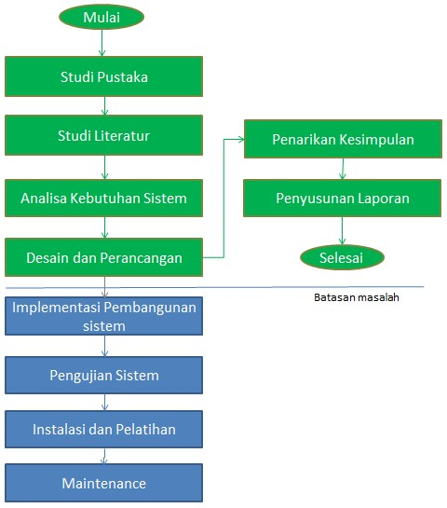

**Gambar 3. 1 Langkah Penelitian**

**1.1.1. Studi Pustaka**

Studi pustaka dilaksanakan dengan melihat dan membaca beberapa literatur bacaan yang telah ada sebagai referensi, antara lain :

1. Menggali informasi dari berbagai situs internet mengenai *B2B Ticketing*

*System*.

2. Mencari informasi mengenai perusahaan yang menjalankan model bisnis yang sama melalui internet..

**1.1.2. Studi Literatur**

Studi literatur sejenis dilakukan dengan melihat dan membaca beberapa literatur penelitian sejenis yang dijadikan sebagai acuan untuk menyelesaikan penelitian ini.

**1.1.3. Analisa Kebutuhan Sistem**

Pada sub bab ini akan dijelaskan bagaimana langkah pertama, yaitu tahap analisa. Peneliti mencari kebutuhan dari keseluruhan sistem yang akan diaplikasikan ke dalam bentuk Aplikasi Sistem E-Ticketing Terintegrasi pada PT. Haryono Tour.

Adapun langkah pertama ini dilakukan dengan cara berikut :

a. Penyusunan draft wawancara

Penyusunan draft digunakan agar wawancara dapat berjalan dengan terstruktur dan mempunyai arah. Selain itu adanya draft ini digunakan untuk daftar pertanyaan peneliti agar hasil yang diharapkan dari wawancara dapat optimal.

b. Wawancara stakeholder

Wawancara dilakukan untuk mengetahui sejauh apa kebutuhan dan ruang lingkup sistem e-ticketing yang akan di bangun. Wawancara kebutuhan dilakukan dengan pimpinan PT Haryono Tour, Staf bagian IT, Agen, dan Staff bagian reservasi tiket.

c. Mempelajari sistem yang sama (kompetitor)

Merupakan sebuah tahap penelitian dimana peneliti harus mempelajari sebuah sistem yang sama yang sudah ada, dengan harapan analisa dan perancangan sistem e-ticketing PT.Haryono Tour dapat lebih baik dari yang sudah ada.

d. Menyusun dokumen analisa kebutuhan (spesifikasi)

Pada tahap terakhir dari proses analisa kebutuhan dibutuhkan sebuah dokumen

spesifikasi dari sistem yang akan dibangun.

**1.1.4. Desain dan perancangan**

Tahap desain dan perancangan pada studi kasus analisa dan perancangan PT Haryono Tour merupakan suatu proses desain sistem dan perancangan yang dibentuk berdasarkan masukan dari hasil analisa kebutuhan. Adapun bentuk dari proses desain dan perancangan ini adalah :

a. Perancangan diagram proses aplikasi e-ticketing

Perancangan proses adalah gambaran besar ruang lingkup proyek perangkat lunak yang akan di bangun, adapun garis besar sementara pada sistem e-ticketing

yang akan dibangun adalah seperti diagram berikut.

Penerbangan

Domestik

Penerbangan

Interna siona l

Hotel Domestik Hotel Internasiona l Paket Tour

Web Service / API



Sis tem E-Ticketing

Searching Flight

Booking Payment E-Ticket

Refund

|  |  |
| --- | --- |
|  |  |
| Agen | |
| Keagenan Deposit | |

**Gambar 3. 2. Gambaran Besar Sistem E-Ticketing**



Dalam gambaran besar awal sistem yang akan dikembangkan adalah sebuah sistem reservasi tiket dimana sistem harus terintegrasi dengan sistem external melalui API atau metode integrasi lainnya seperti *scraping* atau *web service.* Dengan integrasi yang realtime diharapkan proses booking dari aplikasi sudah tidak memerlukan proses manual booking yang dilakukan oleh staff PT Haryono Tour. Dari konsep di atas sistem sudah siap untuk menjual layanan ticketing untuk dua jalur transaksi, melalui sistem B2C dan sistem keagenan.

b. Perancangan arsitektur aplikasi e-ticketing

Pada perancangan aritektur, akan digambarkan sebuah gambaran besar arsitektur yang dibutuhkan dan bagaimana relasinya. Gambaran awal arsitektur untuk Sistem E-ticketing PT Haryono Tour adalah seperti gambar berikut :

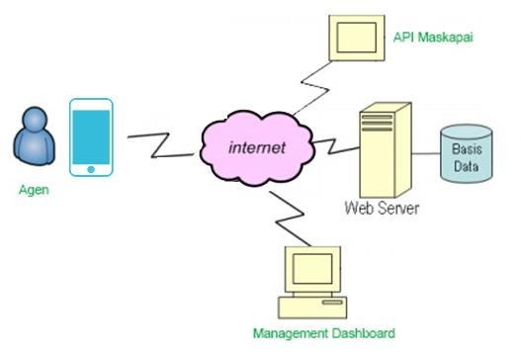

**Gambar 3. 3 Arsitektur Aplikasi E-Ticketing**

c. Perancangan database

Database adalah salah satu komponen terpenting dalam pengembangan sistem terintegrasi, dimana database merupakan tempat dimana seluruh data disimpan. Tahap berikutnya adalah perancangan database, yang berisi

:

1. Diagram CDM (*Contextual Data Model*)

2. Diagram PDM (*Phisical Data Model*)

3. Penjelasan Tiap Tabel Database

d. Perancangan desain dan layout aplikasi e-ticketing

Perancangan dan desain yang terakhir adalah perancangan desain layo ut dari sistem e-ticketing berbasis web. Layout harus memiliki acuan desain yang diinginkan oleh pemilik sistem, dalam hal ini adalah PT HARYONO TOUR. Rancangan layout harus disusun untuk semua fitur yang ada, agar dalam implementasi, programmer memiliki acuan yang tepat.

**1.2. Jadwal Penelitian**

**Tabel 3. 1. Tabel Jadwal Penelitian**

**No Jenis Kegiatan**

1 Studi Pustaka

2 Studi Literatur

Analisa

**Minggu ke / bulan ke**

**I II III IV V VI**

**1 2 3 4 1 2 3 4 1 2 3 4 1 2 3 4 1 2 3 4 1 2**

3

Kebutuhan

Perancangan

4 Arsitektur

Sistem

Perancangan

5

Diagram proses

Perancangan

6

Database

Perancangan

7

Desain Layout

Penarikan

8

kesimpulan

Penulisan

10

laporan

**BAB IV**

**ANALISIS HASIL PENELITIAN**

**4.1. Analisis Kebutuhan**

Bab Ini menjelaskan mengenai analisis hasil penelitian dengan judul “Analisa dan perancangan Aplikasi e-Ticketing Terintegrasi untuk sistem *business to business* (B2B) dengan Pendekatan *System Development Life Cycle* (SDLC) (Studi Kasus: PT Haryono Tour )”. Bab IV ini mengunakan pendekatan *System Development Life Cycle* yang meliputi Analisis kebutuhan dengan melihat sistem eksisting, visi dan strategi bisnis perusahaan. Dari hasil analisa kebutuhan dilanjutkan ke tahap perancangan sistem dan memvalidasi hasil perancangan sistem *e-ticketing B2B.* Berdasarkan penjelasan mengenai analisis hasil penelitian, kemudian akan dijelaskan lebih terperinci seperti pada pembahasan sub bab berikut.

**4.1.1. Kondisi eksisting Haryono tour**

PT Haryono Tour adalah salah satu perusahaan tour dan travel di surabaya yang sudah beroperasi hampir 20 tahun. Saat ini perusahaan memiliki agen lebih dari 100 yang tersebar di seluruh indonesia yang membantu penjualan seluruh produknya yaitu tiket pesawat, hotel, dan tour. Data penjualan menunjukkan bahwa perusahaan memiliki omzet lebih dari 300 juta per hari dengan 80% penjualan adalah dari sub-agen yang ada. Penjualan produk seluruhnya adalah melalui penjualan offline atau penjualan langsung dari kantor PT Haryono Tour maupun melalui cabang agen-agennya.

Untuk tiket pesawat, sistem yang digunakan oleh masing masing agen adalah sistem yang sama dengan yang digunakan oleh PT Haryono Tour, yaitu sistem agen dari masing masing maskapai langsung. Antara penjualan dari akun agen maskapai satu dengan yang lain tidak saling terintegrasi oleh karena itu seluruh hasil penjualan agen dicatat dengan metode manual. Selain lama dan membutuhkan tenaga SDM untuk melakukan rekapitulasi seluruh penjualan, sistem manual yang sudah berjalan diakui menimbulkan banyak masalah, diantaranya adalah kesulitan perhitungan dan banyak agen yang menunggak

tagihan, tidak dapat membatasi pemesanan agen sesuai deposit yang dimiliki, dan berbagai masalah lain terkait automasi dan monitoring seluruh kegiatan penjualan yang berjalan.

Masalah lain yang muncul adalah semua agen harus melakukan training dan pelatihan, harus menguasai seluruh sistem maskapai yang berbeda-beda, mempelajari sistem booking, transaksi, pembayaran, dan proses lainnya. Tidak ada sistem satu pintu yang dapat digunakan agen untuk melakukan pembelian seluruh produk PT Haryono Tour. Proses bisnis eksisting akan dijelaskan dibawah.



1. Proses bisnis eksisting unit bisnis tiket pesawat domestik

Mulai

Pelanggan



Pelanggan datang ke agen

Agen

|  |  |  |
| --- | --- | --- |
|  | Agen melakukan booking penerbangan terpilih | |
|  |
|  | |  |

Agen melakukan pencarian tiket

Tidak

Booking berhasil?

Agen

Ya

Sistem maskapai menampilkan hasil pencarian

System sub a gen

Tidak

Kursi masih

tersedia?

Ya

Pelanggan

Pelanggan memilih jadwal penerbangan

Pelanggan

|  |  |
| --- | --- |
| Agen membayar pemesanan dengan depositnya | |
|  |  |
| Tiket siap di cetak agen | |
|  |  |
| Pelanggan membayar tiket kepada agen | |
|  |  |

Selesai

**Gambar 4. 1. Proses eksisting pemesanan pesawat domestik**

Pelanggan yang ingin membeli tiket diharuskan untuk datang atau menghubungi agen PT.Haryono tour. Agen akan membantu mencarikan penerbangan dengan jadwal dan rute yang diinginkan oleh pelanggan. Selanjutnya sistem masing masing maskapai akan memberikan daftar jadwal penerbangan pada pencarian tersebut beserta harganya. Informasi ini disampaikan oleh agen ke pelanggan. Kemudian jika kursi masih ada maka pelanggan bisa memilih salah satu penerbangan dari hasil pencarian. Selanjutnya agen akan mengisi form

booking sesuai dengan identitas pelanggan dan nama penumpang yang di inginkan pelanggan, jika booking berhasil agen akan melakukan konfirmasi pemesanan tiket (issued) terhadap booking yang sudah ada. Setelah itu deposit dari agen akan terpotong dan pada akhirnya agen akan meminta pelanggan untuk membayar sebelum mencetakkan tiket.



2. Proses bisnis eksisting unit bisnis tiket pesawat internasional

Mulai

Pelanggan



Pelanggan datang ke agen

Agen

|  |  |  |
| --- | --- | --- |
|  | Agen mengkonfirmasi booking | |
|  |
|  | |  |

Agen menghubungi operator

Tidak

Booking berhasil?

Agen

Ya

Operator memberikan informasi harga

System sub a gen

Tidak

Kursi masih

tersedia?

Ya

Pelanggan

Pelanggan memilih jadwal penerbangan

Pelanggan

|  |  |
| --- | --- |
| Agen membayar pemesanan dengan depositnya | |
|  |  |
| Tiket di emailkan ke pelanggan dan siap cetak | |
|  |  |
| Pelanggan membayar tiket kepada agen | |
|  |  |

Selesai

**Gambar 4. 2. Proses eksisting pemesanan pesawat internasional**

Pelanggan yang ingin membeli tiket pesawat internasional diharuskan untuk datang atau menghubungi agen PT.Haryono tour. Agen akan membantu mencarikan penerbangan dengan jadwal dan rute yang diinginkan oleh pelanggan. Selanjutnya operator PT Haryono Tour memberikan daftar jadwal penerbangan pada pencarian tersebut beserta harganya. Informasi ini disampaikan oleh agen ke pelanggan. Kemudian jika kursi masih ada maka pelanggan bisa memilih salah satu penerbangan dari hasil pencarian yang sudah diinformasikan. Selanjutnya agen akan mengisi form booking sesuai dengan identitas pelanggan dan nama penumpang yang di inginkan pelanggan. Booking dilakukan oleh operator, jika booking berhasil operator akan melakukan konfirmasi pemesanan tiket (issued) terhadap booking yang sudah ada. Setelah itu deposit dari agen akan terpotong

dan pada akhirnya agen akan meminta pelanggan untuk membayar sebelum mencetakkan tiket.



3. Proses bisnis eksisting unit bisnis hotel domestik

Mulai

Pelanggan



|  |  |  |
| --- | --- | --- |
|  | Agen meng-entri form booking | |
|  |
|  | |  |

Pelanggan datang ke agen

Agen

Agen

Agen login ke sistem hotel dan melakukan

pencarian hotel

Sistem menampilkan harga

Tidak

Booking berhasil?

Ya

System sub a gen

Tidak

Ada kamar kosong

Ya

Pelanggan

Pelanggan memilih kamar

Pelanggan

|  |  |
| --- | --- |
| Agen membayar pemesanan dengan depositnya | |
|  |  |
| Voucher hotel siap dicetak | |
|  |  |
| Pelanggan membayar voucher kepada agen | |
|  |  |

Selesai

**Gambar 4. 3. Gambar 1. Proses eksisting pemesanan hotel domestik**

Pelanggan yang ingin membeli voucher hotel domestik diharuskan untuk datang atau menghubungi agen PT.Haryono tour. Agen akan membantu mencarikan hotel dengan jadwal dan jumlah malam yang diinginkan oleh pelanggan. Selanjutnya sistem reservasi hotel domestik PT.Haryono tour akan memberikan daftar kamar tiap hotel beserta harganya. Informasi ini disampaikan oleh agen ke pelanggan. Kemudian pelanggan bisa memilih salah satu kamar dari hasil pencarian, jika kamar masih ada maka proses selanjutnya bisa dilakukan. Selanjutnya agen akan mengisi form booking sesuai dengan identitas pelanggan dan nama tamu hotel yang diinginkan pelanggan, jika reservasi berhasil agen akan melakukan konfirmasi pemesanan voucher (issued) terhadap reservasi hotel yang sudah ada. Setelah itu deposit dari agen akan terpotong dan pada akhirnya agen akan meminta pelanggan untuk membayar sebelum mencetakkan voucher hotel domestik.

4. Proses bisnis eksisting unit bisnis hotel internasional

Mulai

Pelanggan



Pelanggan datang ke agen

Agen



|  |  |  |
| --- | --- | --- |
|  | Agen mengkonfirmasi booking | |
|  |
|  | |  |

Agen menghubungi operator

Tidak

Booking berhasil?

Agen

Ya

Operator memberikan informasi harga kamar

System sub a gen

Pelanggan memilih kamar

Tidak

Ya

Pelanggan

Kamar tersedia

Pelanggan

|  |  |
| --- | --- |
| Agen membayar pemesanan dengan depositnya | |
|  |  |
| Voucher di emailkan ke pelanggan dan siap cetak | |
|  |  |
| Pelanggan membayar tiket kepada agen | |
|  |  |

Selesai

**Gambar 4. 4. Proses eksisting pemesanan hotel internasional**

Pelanggan yang ingin membeli voucher hotel internasional diharuskan untuk datang atau menghubungi agen PT.Haryono tour. Agen akan membantu mencarikan hotel dengan jadwal dan jumlah malam yang diinginkan oleh pelanggan dan dibantu oleh operator PT.Haryono Tour. Selanjutnya operator reservasi hotel internasional PT.Haryono tour akan memberikan daftar kamar tiap hotel beserta harganya. Informasi ini disampaikan oleh agen ke pelanggan. Kemudian pelanggan bisa memilih salah satu kamar dari hasil pencarian, jika kamar masih ada maka proses selanjutnya bisa dilakukan. Selanjutnya agen akan mengisi form booking sesuai dengan identitas pelanggan dan nama tamu hotel yang diinginkan pelanggan, jika reservasi berhasil agen akan melakukan konfirmasi pemesanan voucher (issued) terhadap reservasi hotel yang sudah ada. Setelah itu deposit dari agen akan terpotong dan pada akhirnya agen akan meminta pelanggan untuk membayar sebelum mencetakkan voucher hotel domestik.

5. Proses bisnis eksisting unit bisnis tour

Mulai

Tidak

Pelanggan



Pelanggan datang ke agen

Reservasi disetujui

Ya

Agen memberikan informasi jenis paket tour

Agen

Agen memberikan informasi harga paket tour

|  |  |
| --- | --- |
| Agen membayar DP pemesanan dengan depositnya | |
|  |  |
| Voucher tour emailkan ke pelanggan dan siap cetak | |
|  |  |
| Pelanggan membayar DP tour kepada agen | |
|  |  |
| Pelanggan melunasi tour melalui agen pada H-  30 hari | |
|  |  |

System sub a gen

Pelanggan memilih paket tour

Tidak

Pelanggan

Pelanggan



Tersedia?

Ya

Pelanggan

Agen mengkonfirmasi Reservasi Tour

Selesai

Agen

**Gambar 4. 5. Proses eksisting pemesanan pesawat internasional**

Pelanggan yang ingin membeli paket tour domestik/internasional diharuskan untuk datang atau menghubungi agen PT.Haryono tour. Agen akan membantu memberi informasi jenis paket tour, jadwal dan detil tour. Selanjutnya Kemudian pelanggan bisa memilih salah satu paket tour yang sudah di informasikan dalam katalog detil dan harganya, jika kuota tour masih ada maka proses selanjutnya bisa dilakukan. Selanjutnya agen akan mengisi form booking sesuai dengan identitas pelanggan dan nama peserta tour yang diinginkan pelanggan, jika reservasi berhasil agen akan melakukan konfirmasi pemesanan voucher (issued) dengan membayar DP menggunakan deposit. Setelah itu pada H-

30 hari keberangkatan agen akan membayarkan lagi pelunasan, sedangkan pelanggan juga harus melunasi agen. Setelah itu pelanggan dapat menerima voucher tour dan siap berangkat.

**4.1.2. Strategi Perusahaan**

Pada era teknologi informasi seperti sekarang, bisnis haryono tour sangat bergantung pada teknologi informasi. Akses seluruh produknya membutuhkan

jaringan dan infrastruktur teknologi informasi. Sebelumnya bisa dikatakan bisnis ini masih berjalan dengan sistem *hybrid* antara proses manual yang digabungkan dengan teknologi informasi. Contohnya pada produk tiket, penjualannya manual, pembeli harus datang ke kantor dan pihak kantor PT Haryono Tour harus memverifikasi slot kursi ke maskapai baik melalui telp, email, atau sistem *console* yang disediakan oleh maskapai. Untuk hotel lebih manual lagi, setiap hari pihak perusahaan harus menanyakan ketersediaan kamar ke masing-masing hotel jika ada pemesanan dari customer. Sedangkan proses penjualan juga tidak kalah manual, beberapa produk bahkan hanya bisa dibeli hanya melalui kantor. Hal ini menjadi perusahaan kalah saing dengan agen travel yang lain, dimana channel penjualan dan reservasi semuanya sudah memanfaatkan teknologi informasi, bahkan sudah menjamur pembelian produk travel bisa dengan sekali klik melalui web dan *mobile apps*.

Strategi yang digencarkan mulai tahun 2016 adalah perusahaan berkomitmen untuk membangun sebuah sistem terintegrasi yang efektif dan efisien dalam menjalankan proses bisnis penjualan produk travel. Dibawah ini akan dijelaskan strategi perusahaan dalam masing masing unit bisnisnya.

1. Strategi Bisnis Tiket Pesawat Domestik

Saat ini gempuran OTA (*Online travel Agent)* sudah sangat terasa dan menjatuhkan omzet perusahaan pada unit bisnis tiket. Banyak sekali aplikasi dan *online marketplace* yang telah masuk dan meramaikan persaingan. Tidak bisa di remehkan, karena penjualan tiket pesawat domestik saja, memiliki potensi 200 hingga 300 Triliun, dan saat ini sudah ada OTA yang bisa mengambil market share lebih dari 15% di pasar domestik. Hal ini harus direspon secara serius oleh PT Haryono Tour, bahwa persaingan penjualan tiket sudah menggunakan ujung tombak aplikasi.

Meskipun sedikit terlambat merespon, PT Haryono tour berkomitmen akan membangun sebuah aplikasi sistem booking tiket pesawat yang diyakini memiliki bisnis model yang bagus, efisien, dan akan jauh meningkatkan penjualan yang sekarang ini jelas kalah dengan OTA yang sedang digandrungi oleh

masyarakat. Pada tahun ini perusahaan sudah mengajukan koneksi API ke semua maskapai domestik yang akan digunakan untuk pengembangan sistem reservasi tiket. Dengan menggunakan API semua proses akan lebih akurat, cepat, dan minim resiko.

Mewujudkan aplikasi sistem booking pesawat adalah langkah awal yang harus perusahaan tempuh dan sudah menjadi kewajiban saat ini. Jika aplikasi ini sudah berhasil dikembangkan, strategi selanjutnya adalah strategi pemasaran. Dalam wawancara yang kami lakukan, tahap selanjutnya perusahaan akan menjalankan beberapa strategi berikut :

a) Menggandeng investor

b) Melakukan promosi besar pada B2B sistem

c) Mengembangkan channel penjualan B2C tiket pesawat d) Membuka integrasi API perusahaan ke sub agen

Dengan beberapa langkah di atas, perusahaan yakin bahwa penjualan tiket pesawat domestik akan meningkat pesat, langkah selanjutnya adalah menggeser pemimpin pasar saat ini.

2. Strategi Bisnis Tiket Pesawat Internasional

Pada unit bisnis pesawat internasional, perusahaan memiliki strategi tersendiri karena market dari produk ini memiliki kriteria tertentu dibanding dengan pasar domestik. Untuk bisa terintegrasi dengan ratusan *international airline* perusahaan bekerjasama dengan menjadi agen dari sebuah perusahaan yang memiliki kerjasama dengan *airline* langsung. Jadi bisa dikatakan bahwa PT Haryono Tour menjadi sub agen untuk produk pesawat internasional. Dari keagenan tersebut, perusahaan diberikan sebuah akses sistem dimana dalam sistem tersebut sudah tersedia ratusan international airline yang dapat di pesan. Syarat untuk menjadi sub agen dalam bisnis tiket pesawat international ini tidak cukup mudah dan ringan, karena perusahan harus mengeluarkan biaya investasi yang lumayan besar di awal. Selain investasi registrasi sistem, perusahaan juga diharuskan melakukan deposit dengan limit yang besar. Namun begitu, langkah menjadi sub agen untuk produk pesawat internasional ini sudah paling tepat, karena usaha untuk menjadi

agen langsung dari ratusan maskapai luar adalah sebuah ketidakmungkinan. Selain itu membutuhkan waktu yang lama dan investasi yang jauh berkali-lipat.

Keuntungan menjadi sub agen pada produk pesawat internasional ini adalah perusahaan langsung bisa mendapatkan akses untuk melakukan reservasi ke banyak maskapai sekaligus, sedangkan kekurangannya adalah keuntungan dalam tiap transaksi terkena potongan dari main agen. Penjabaran di atas adalah strategi integrasi produk pesawat internasional, sedangkan strategi penjualan memiliki cara lain.

Strategi penjualan saat ini masih memanfaatkan ribuan agen PT. Haryono Tour yang tersebar di seluruh indonesia. Namun demikian, perusahaan masih memiliki PR besar untuk mengembangkan sebuah sistem satu pintu yang dapat mengakses reservasi pesawat internasional bersamaan dengan produk yang lain. Langkah selanjutnya adalah membuat sebuah aplikasi yang bisa digunakan agen dan pelanggan langsung dalam reservasi pesawat internasional.

3. Stretegi Bisnis Hotel Domestik

Hotel domestik adalah sebuah unit bisnis PT Haryono Tour yang menyumbangkan pendapatan terbesar kedua setelah Tour. Perusahaan memiliki kerjasama resmi dengan banyak hotel domestik yang sudah berjalan bertahun- tahun. Sehingga, perusahaan memiliki special rate dan bonus yang lumayan dari penjualan hotel domestik. Saat ini perusahan juga sudah memiliki sebuah sistem yang digunakan untuk hotel untuk memperbarui harga dan ketersediaan kamar. Dan sub agen dari PT Haryono Tour sudah bisa melakukan pemesanan melalui sistem yang di bangun PT Haryono Tour. Kekurangan dalam sistem eksisting hotel yang ada adalah sistem ini berdiri sendiri dengan hanya ada produk hotel domestik di dalamnya. Sedangkan untuk aksesnya juga hanya bisa dilakukan menggunakan platform web desktop.

Strategi untuk penjualan hotel domestik kurang lebih sama dengan produk tiket, perusahaan akan mempermudah sistem reservasinya melalui pemesanan dengan menggunakan mobile apps yang dapat diakses kapanpun dan dimanapun. Langkah awal aplikasi akan dikembangkan hanya untuk sistem B2B,

kemungkinan membuka untuk penjualan langsung (B2C) juga sedang dipertimbangkan. Harapannya penjualan akan semakin baik dan kepuasan agen maupun pelanggan dapat memberikan nilai lebih perusahan.

4. Strategi Bisnis Hotel Internasional

Hotel internasional memiliki strategi integrasi yang kurang lebih sama dengan pesawat internasional. Perusahan bekerjasama dengan menjadi agen dari *woleseller* hotel internasional. Dengan menjadi agen dari wholeseller hotel internasional, dalam satu akses perusahaan sudah dapat melakukan reservasi ke ratusan ribu hotel di seluruh dunia. Permasalahan dalam hotel internasional adalah sistem belum memiliki integrasi dengan sistem satu pintu perusahaan.

Strategi penjualan hotel internasional juga kurang lebih sama dengan pesawat internasional, karena pasarnya mirip dan sama, yaitu para wisatawan lokal yang ingin melakukan perjalanan ke luar negeri. Saat ini belum ada akses yang dapat digunakan oleh agen untuk melakukan reservasi hotel internasional, hal ini menyebabkan agen yang membutuhkannya bisa jadi pindah menggunakan operator lain. Namun begitu, perusahan sudah melakukan antisipasi dengan memasang target untuk segera mewujudkan sistem untuk reservasi hotel internasional.

5. Strategi Bisnis Tour

Bisnis tour adalah ladang utama PT Haryono Tour, perusahaan membukukan laporan keuangan yang sangat baik pada unit bisnis ini. Paket tour yang ada memiliki 3 kategori, masing-masing kategori dijelaskan seperti berikut.

a) One Day Tour / City Tour

One day tour adalah paket yang dibuat oleh perusahaan untuk pelayanan tour domestik dalam tempat-tempat wisata dan bersejarah. Paket ini hanya menyediakan pelayanan tour tanpa adanya akomodasi. Pelayanan dalam paket city tour adalah penjemputan, transportasi, *tour guide*, makan, dan pengentaran pulang.

Beberapa contoh paket dalam kategori ini adalah paket City tour Surabaya, paket wisata bromo, paket wisata city tour denpasar bali, dan banyak paket wisata lain yang tidak membutuhkan menginap dalam perjalanannya.

b) Domestic Tour

Domestik tour adalah paket tour domestik yang didalamnya termasuk penginapan. Yang termasuk dalam paket ini adalah penjemputan, transportasi selama tour, tour guide, penginapan/akomodasi, konsumsi peserta tour, dan pengantaran pulang. Tour domestik memiliki pasar yang besar untuk banyak tempat wisata di indonesia. Karena indonesia adalah negara kepulauan yang hampir setiap pulau memiliki keindahan dan karakteristik sendiri-sendiri, tidak sedikit yang mengambil tour domestik ini, meskipun ada beberapa paket tour domestik yang harganya jauh di atas tour international.

c) International Tour

Tour internasional adalah paket tour luar indonesia yang dibuat untuk pasar domestik. Jadi targetnya adalah warga negara indonesia yang ingin beribur di luar negeri. Yang termasuk dalam paket ini adalah penjemputan di titik kumpul indonesia, transportasi pesawat, transportasi lokal selama tour, tour guide, penginapan/akomodasi, konsumsi peserta tour, dan pengantaran pulang. Tour internasional memiliki pasar yang tidak kalah besar dengan tour domestik. Banyak sekali warna negara indonesia yang setiap kali berlibur di luar negeri.

Strategi dalam bisnis tour ini selain membuat paket wisata yang murah dan menarik, perusahan juga sudah harus mulai menyiapkan sistem yang dapat digunakan oleh agen untuk melakukan pemesanan tour dengan mudah. Saat ini seluruh proses pendaftaran peserta tour masih dengan cara manual.

**4.1.3. Sumber Daya Manusia**

PT Haryono tour sangat menghargai dan berusaha agar karyawan bisa loyal terhadap perusahaan, saat ini jumlah karyawan yang bekerja untuk seluruh kantor pusat dan cabang jumlahnya adalah 145 karyawan tetap. Beberapa unit juga ada yang di outsource, seperti divisi IT. Ada konsultan yang di kontrak untuk menangani pengembangan sistem. Karyawan dengan jumlah tersebut di bagi untuk bekerja di kantor pusat surabaya, cabang malang, cabang semarang, dan cabang jakarta.

Pelatihan dan pengembangaan karyawan telah menjadi budaya Perusahaan yang rutin diselenggarakan baik oleh PT Haryono Tour maupun dari pihak luar. Perusahan selalu menignkatkan kompetensi karyawan melalui pelatihan-pelatihan kompetensi karyawan melalui pelatihan-pelatihan *soft skill* maupun *technical skill* yang sejalan dengan budaya perusahaan.

**4.1.4. Infrastruktur**

PT Haryono Tour mempunyai infrastruktur yang digunakan untuk mendukung operasional perusahaan. Infrastruktur yang dimiliki perusahaan selain kantor pusat yang beralamatkan di JL. Sulawesi 27-29 Surabaya, juga memiliki kantor cabang di malang, semarang, dan jakarta. Karyawan operasional seperti manajer operasional ditugaskan di kantor cabang PT Haryono Tour. Fasilitas yang diberikan kepada kantor cabang cukup lengkap. Terkait dengan pengiriman berkas atau pun dokumen dari setiap kantor cabang difasilitasi jasa penjemputan dan pengantaran dokumen dari pihak luar sehingga meminimalisir kendala keterlambatan pengiriman dokumen ke pusat, dengan bekerjasama dengan vendor logistik.

**4.1.5. Produk**

PT Haryono Tour bergerak fokus pada bisnis yang berhubungan dengan tour dan travel. Produknya meliputi tiket pesawat domestik, tiket pesawat internasional, hotel domestik, hotel international, tour domestik, dan tour internasional. Dari semua produk yang ada, penjualan perusahaan di bagi pada 3 unit bisnis, yang pertama adalah unit Tiket, yang kedua adalah hotel, dan yang ketiga unit yang mengatur bisnis tour.

Pada unit bisnis tiket pesawat, PT. Haryono Tour sudah dipercaya menjadi agen resmi dari banyak maskapai domestik, seperti Garuda indonesia, Citilink, Lion Group, Sriwijaya, Airasia, dan beberapa maskapai lainnya. Produk tiket bukan merukapan produk unggulan PT. Haryono Tour, produk ini tidak diutamakan di dalam lini penjualan, keuntungan dari penjualan tiketpun semakin lama semakin sedikit, pada awal penjualan tiket dahulu, agen bisa mendapat 5 hingga 15 persen tiap penjualan tiket, namun sekarang hanya berkisar 1 hingga 5 persen per penjualan. Selain itu produk tiket memiliki tantangan yang serius dari banyak lini, dari maskapai yang sudah membuat *channel* penjualan sendiri, baik melalui website ataupun melalui aplikasi yang dikembangkan sendiri oleh masing masing maskapai. Selain itu tantangan muncul dari OTA (Online travel agent) yang dalam 5 tahun belakangan ini semakin menjamur, sehingga saat ini produk tiket pesawat pada PT Haryono Tour masih kalah penjualannya dibanding dengan OTA yang lain.

Meskipun dalam produk pesawat masih belum menunjukkan taringnya, PT.Haryono Tour bisa diperhitungkan untuk unit bisnis Hotel. Perusahaan memiliki kerjasama resmi dengan ribuan hotel di indonesia untuk membantu penjualannya, tidak banyak agen yang dipercaya untuk mendapatkan *room allotmen.* Sejak sepuluh tahun terakhir, PT Haryono Tour telah fokus pada bisnis hotel, sehingga saat ini perusahaan memiliki ribuan sub agen yang tersebar di seluruh indonesia hanya untuk menjual allotment yang dipercayakan pada PT Haryono Tour. Untuk hotel yang belum bekerjasama dengan perusahaan, PT Haryono Tour memiliki kerjasama dengan *Wholeseller* yang lain yang memiliki *allotment*. Untuk hotel domestik masih ada kekurangan yang perlu untuk

disempurnakan, salah satunya adalah beberapa hotel masih membutuhkan konfirmasi ketersediaan kamar secara manual pada saat melakukan reservasi, hal ini menjadikan reservasi membutuhkan waktu lebih dan membuat pembeli menunggu. Produk hotel domestik ini memiliki tingkat keuntungan yang lebih besar di banding pesawat, dalam satu penjualan, perusahaan bisa mendapatkan keuntungan 15 sampai dengan 30 persen dari harga. Hal inilah yang menjadikan unit hotel ini menjadi fokus utama perusahaan. Untuk Hotel Internasional perusahaan saat ini masih full menggunakan *allotment* yang dimiliki oleh *International Wholeseller.* Perusahaan mendapatkan akses allotment dari kerjasama tersebut. Penjualan hotel internasional juga memiliki keuntungan kurang lebih sama dengan domestik.

Unit bisnis Tour memiliki tantangan tersendiri, bisnis tour ini adalah yang paling fleksibel daripada unit bisnis yang lain. PT. Haryono Tour memiliki beberapa jenis paket tour saat ini, yang pertama adalah paket *City Tour,* yang kedual adalah Tour domestik, dan yang terakhir adalah tour internasional.

**4.1.6. Proses Bisnis**

Proses bisnis utama pada PT Haryono tour adalah bisnis kegenan atau B2B (*Business to business)*, dimana perusahaan mengelola agen yang tersebar di seluruh indonesia dan agen lah yang menjadi ujung tombak penjualan. Meskipun saat ini perusahaan sudah memiliki channel penjualan langsung, namun 80% penjualan masih dibukukan oleh agen-agen PT.Haryono tour. Seorang agen harus melakukan deposit ke perusahaan untuk dapat menjual produk sesuai dengan limit depositnya.

Agen diberikan akses informasi untuk menjual seluruh produk haryono tour. Proses pemesanan dilakukan melalui beberapa cara. Cara yang pertama adalah melalui website yang diberikan khusus agen. Misalnya produk maskapai Citilink, agen diberikan akses untuk login ke sistem citilink dengan akses dan batasan tertentu. Dengan login ke sistem tersebut, agen dapat melakukan pemesanan secara langsung dan pembayaran dari pemesanan tersebut akan mengurangi deposit agen di PT Haryono Tour.

Untuk hotel, agen diberikan akun untuk melakukan reservasi, namun sistemnya terpisah dengan sistem maskapai, begitu juga untuk tour, sistemnya berdiri sendiri dan tidak saling berhubungan satu sama lain. Saat ini masih banyak proses bisnis yang dijalankan secara manual, adapun sistem namun belum terintegrasi antara satu produk dengan produk yang lain.

**4.1.7. Automasi Sistem pada proses *Helpdesk* layanan Hotel**

Pada sebuah sistem penjualan tiket, masalah yang setiap kali timbul adalah masalah dimana pembeli sering kali meminta untuk me-refund voucher/tiket, memindah jadwal, mengupgrade kamar yang dipilih, maupun menginginkan untuk pindah pada hotel lain. Perusahaan membutuhkan fokus lebih dalam merancang sistem untuk kasus seperti di atas.

Solusi yang diberikan oleh perancangan sistem ini adalah bagaimana dapat memberikan sebuah sistem yang dapat melakukan automasi dalam proses-proses kasus helpdesk di atas, sehingga tidak ada lagi operator yang harus melakukan proses tersebut secara manual. Tujuannya adalah agar pembeli mendapatkan pelayanan yang cepat dan memuaskan, dan juga perusahaan dapat menghemat biaya dimana dengan sistem automasi ini, pegawai bagian operator helpdesk bisa di minimalisir. Solusi dari permasalahan di atas akan dibahas pada sub bab ini, berikut adalah pemaparannya :

1. Automasi sistem untuk cek ketersediaan kamar pada hotel

a. Pada tahap awal harus di bangun sebuah sistem yang dapat digunakan oleh operator hotel untuk melakukan update ketersediaan kamar, dan melakukan manajemen harya yang update. Dengan sistem ini, perusahaan akan memiliki benefit seperti berikut:

|  |  |
| --- | --- |
| Proses Eksisting | Automasi |
| Proses update kamar dengan  alotment total, bukan harian, sehingga ketika ada booking harus di cek ketersediaan secara | Sistem memberikan wadah  untuk hotel update ketersediaan dan harga setiap waktu, sehingga jika ada booking bisa |

|  |  |
| --- | --- |
| manual | langsung di *issued.* |
| Menggunakan Operator | Tanpa Operator |
| Membutuhkan budget untuk  membayar operator yang tidak sedikit | Tidak membutuhkan biaya |
| Tidak bisa di bayar langsung | Bisa dibayar langsung |
| Membutuhkan waktu yang  relatif lama | Langsung dapat melihat  ketersediaan dan melakukan pembelian |

b. Setelah sistem yang digunakan oleh hotel untuk melakukan update ketersediaan kamar dan perubahan harga realtime, selanjutnya harus dikembangkan API dari proses ini, sehingga ketika ada booking dari agen menggunakan aplikasi mobile, dapat langsung melakukan proses bayar, sebelum reservasi sudah diberikan informasi ketersediaan dan harga yang paling update.

2. Automasi sistem dalam proses *refund* oleh user

a. Sistem yang diberikan ke hotel, juga harus memiliki manajemen refund, dimana hotel dapat mensunting apakah kamar yang dapat di reservasi diperbolehkan untuk di refund atau tidak *(refundable/not).*

b. Jika diperbolehkan refund, operator hotel dapat melakukan update data limit waktu yang diperbolehkan untuk membatalkan reservasi, beserta denda/potongan sesuai regulasinya. Misalnya :

1. Waktu refund H-20, maka 100% kembali.

2. Waktu refund H-10, maka 75% kembali.

3. Waktu refund H-5, maka 25% kembali.

4. Batas refund H-4.

c. Jika hotel sudah melakukan sunting pengaturan refund, maka dari sisi sistem haryono akan mengolah permintaan refund sesuai dengan aturan yang dibuat oleh hotel, sehingga proses ini sudah

bisa berjalan tanpa proses telfon manual dari pemilik sistem ke hotel.

3. Automasi sistem dalam proses pergantian tiket ke kamar hotel yang lebih tinggi/rendah.

a. Sistem yang diberikan pada hotel dapat digunakan untuk mengatur pergantian kamar dalam 1 hotel.

b. Jika kamar yang sudah dilakukan rservasi dan dibayar oleh pelanggan, dan diinginkan untuk diganti dengan kamar lain dengan kelas yang sama atau di atasnya, maka prosesnya gratis, ketersediaan kamar yang sudah di reservasi dikembalikan, dan sistem meminta pembayaran selisih biaya kepada customer dan bisa dibayar langsung pada aplikasi.

c. Jika kamar yang sudah dilakukan reservasi dan dibayar oleh pelanggan ingin dilakukan *downgrade,* maka akan dikembalikan biaya selisih kepada pengguna. Hotel memiliki halaman untuk melakukan sunting apakah boleh di *downgrade,* dan memberikan biaya pinalti atau denda yang sudah di setting sebelumnya.

d. Dengan sistem ini, pengguna bebas jika akan melakukan *Upgrade*

ataupun *Downgrade* dari yang sudah direservasi.

4. Automasi sistem dalam proses pergantian tiket dengan hotel lainnya

a. Proses ini akan berhubungan dengan pengaturan regulasi refund yang diatur oleh operator hotel. Jika *refundable,* maka bisa diganti dengan tiket untuk hotel lain.

b. Proses awal sistem melakukan refund, jika berhasil sistem akan melakukan booking pada hotel baru yang dikehendaki oleh pengguna. Jika terdapat selisih biaya, maka akan ditagihkan pada saat itu dan semua proses berjalan tanpa adanya campur tangan manusia/operator.

**4.1.8. Sistem penjualan dan Pemasaran**

Penjualan dan pemasaran pada perusahan terbagi menjadi dua fokus, yang pertama adalah untuk penjualan tidak langsung (melalui agen), pendekatan yang

dilakukan adalah bagaimana untuk mendapatkan agen sebanyak banyaknya yang membantu menjual seluruh produk perusahaan. Seminar dan workshop gratis untuk calon agen baru selalu dilakukan untuk mendapatkan agen baru. Dengan perhitungan bagi hasil yang menarik, perusahaan mencoba melakukan iklan pada media untuk calon agen agar mengikuti seminar/workshop terlebih dahulu, selanjutnya jika tertarik perusahaan akan memberikan paket-paket penawaran keagenan yang memiliki level keuntungan yang berbeda-beda. Keuntungan dari sistem penjualan keagenan inipun bukan hanya dalam penjualan per produk, namun juga keuntungan yang didapatkan pada saat registrasi awal. Pada saat registrasi awal, perusahaan membebankan biaya dengan jumlah tertentu kepada agen sebagai biaya komitmen dan biaya registrasi.

Yang kedua adalaha sistem penjualan langsung, penjualan langsung melalui cabang haryono tour yang ada pada kantor surabaya, malang, semarang, dan jakarta. Saat ini belum ada channel penjualan langsung melalui website ataupun mobile apps, hanya ada penjualan langsung melalui kantor dan melalui telefon.

**4.1.9. Daftar Hasil Wawancara Kebutuhan Sistem**

**Tabel 4. 1. Tabel Daftar Kebutuhan Sistem Hasil Wawancara**

|  |
| --- |
| 1 Kebutuhan Sumber Metode Prioritas |
| K001 Sistem B2B berjalan pada P.Vinsen Dir. Wawancara & Tinggi perangkat Smartphone, PT Haryono Diskusi  baik Android maupun IOS Tour + Manajemen |
| K002 Sistem manajemen berjalan P.Vinsen Dir. Wawancara & Tinggi menggunakan platform PT Haryono Diskusi  Web yang bisa di akses dari Tour +  manapun Manajemen |
| K003 Sistem yang digunakan P.Vinsen Dir. Wawancara & Tinggi  Agen full menggunakan PT Haryono Diskusi aplikasi Android dan IOS Tour +  Manajemen |
| K004 Pengguna (Agen) dapat P.Vinsen Dir. Wawancara & Tinggi melakukan registrasi PT Haryono Diskusi  dengan mudah melalui Tour + Aplikasi Manajemen |
| K005 Agen dapat melakukan P.Vinsen Dir. Wawancara & Tinggi  Pencarian Penerbangan, PT Haryono Diskusi  Hotel, dan Tour Tour + Manajemen |
| K006 Agen dapat memilih dan P.Vinsen Dir. Wawancara & Tinggi melakukan booking PT Haryono Diskusi  sejumlah penumpang Tour + Manajemen |
| K007 Agen dapat melakukan P.Vinsen Dir. Wawancara & Tinggi issued dengan sistem PT Haryono Diskusi  pembayaran deposit Tour +  maupun online payment Manajemen |
| K008 Sistem dikembangkan P.Vinsen Dir. Wawancara & Tinggi khusus untuk akun Agen. PT Haryono Diskusi  Agen dapat melihat, Tour +  mengedit data profil dan Manajemen password |
| K009 Agen dapat menambah P.Vinsen Dir. Wawancara & Tinggi  deposit dengan sistem PT Haryono Diskusi pembayaran online Tour +  Manajemen |
| K010 Agen dapat membayar tiket P.Vinsen Dir. Wawancara & Sedang menggunakan deposit PT Haryono Diskusi  maupun pembayaran Tour +  langsung (online payment) Manajemen |
| K011 Agen mendapatkan bagi P.Vinsen Dir. Wawancara & Tinggi  hasil di tiap pembelian PT Haryono Diskusi tiket/voucher Tour +  Manajemen |

|  |  |  |
| --- | --- | --- |
| K012 Terdapat laporan penjualan P.Vinsen Dir. Wawancara & Tinggi tiap Agen PT Haryono Diskusi  Tour + Manajemen | | |
| K013 Agen dapat menarik saldo P.Vinsen Dir. Wawancara & Sedang  deposit PT Haryono Diskusi  Tour + Manajemen | | |
| K014 Agen dapat melakukan P.Vinsen Dir. Wawancara & Sedang refund tiket PT Haryono Diskusi  Tour + Manajemen | | |
| K015 Agen mendapatkan bagi P.Vinsen Dir. Wawancara & Tinggi  hasil sesuai dengan paket PT Haryono Diskusi keagenan yang dipilih Tour +  Manajemen | | |
| K016 Sistem memberikan P.Vinsen Dir. Wawancara & Tinggi laporan penjualan ke agen PT Haryono Diskusi  dalam periode bulanan dan Tour +  tahunan Manajemen | | |
| K017 Sistem meberikan laporan P.Vinsen Dir. Wawancara & Tinggi  transaksi ke akun PT Haryono Diskusi manajemen Tour +  Manajemen | | |
| K018 Sistem koneksi dengan P. Billy, Tim IT Wawancara Tinggi  Airline bisa dengan 2 cara, Internal langsung dan  1 API, 2 Scrapping Haryono Tour email | | |
| K019 Sistem koneksi ke Hotel P. Billy, Tim IT Wawancara Tinggi  Internasional menggunakan Internal langsung dan  API 3Rd Party Haryono Tour email | | |
| K020 Sistem Tour dikembangkan P. Billy, Tim IT Wawancara Tinggi dengan modul sendiri, Internal langsung dan  manajemen tour Haryono Tour email | | |
| K021 Maskapai Garuda integrasi P. Billy, Tim IT Wawancara Tinggi menggunakan API Internal langsung dan  Haryono Tour email | | |
| K022 Maskapai Citilink integrasi P. Billy, Tim IT Wawancara Tinggi  Menggunakan API Internal langsung dan  Haryono Tour email | | |
| K023 Maskapai Sriwijaya P. Billy, Tim IT Wawancara Tinggi integrasi menggunakan API Internal langsung dan  Haryono Tour email | | |
| K024 Maskapai Lion Group P. Billy, Tim IT Wawancara Tinggi  Menggunakan Scrap Internal langsung dan  Haryono Tour email | | |
| K025 Seluruh integrasi harus bisa P. Billy, Tim IT Wawancara Tinggi menangani Search, Internal langsung dan  booking, dan Issued Haryono Tour email | | |
| K026 | Terdapat login web untuk Bu. Sasha + Wawancara admin tour khusus untuk Team Penjualan Langsung  modul manajemen tour Tour | Tinggi |

48

|  |  |  |
| --- | --- | --- |
| K027 Admin dapat membuat Bu. Sasha + Wawancara Tinggi  Tour Domestik dan Team Penjualan Langsung  Internasional Tour | | |
| K028 Tour dapat di atur Bu. Sasha + Wawancara Tinggi deskripsi, itenary, dan Team Penjualan Langsung  jadwalnya Tour | | |
| K029 Admin tour dapat membuat Bu. Sasha + Wawancara Tinggi  1 jadwal tour menjadi Team Penjualan Langsung beberapa paket Tour | | |
| K030 Harga Tour dalam 1 jadwal Bu. Sasha + Wawancara Tinggi adalah sesuai dengan paket Team Penjualan Langsung  yang dipilih Tour | | |
| K031 Pembayaran Tour domestik Bu. Sasha + Wawancara Tinggi  harus full di awal Team Penjualan Langsung  Tour | | |
| K032 Pembayaran Tour Bu. Sasha + Wawancara Tinggi  Internasional dipisah Team Penjualan Langsung menjadi pembayaran DP Tour  dan Pelunasan | | |
| K034 Terdapat dashboard dan Bu. Sasha + Wawancara Tinggi laporan transaksi Reservasi Team Penjualan Langsung  Tour Tour | | |
| K035 | Sistem Refund, Pergantian P. Vinsen  Jadwal pada hotel, dan pergantian ruangan diharuskan dengan  automatisasi sistem | Wawancara Sedang  Langsung |

**4.1.10. Daftar Kebutuhan Fungsional Sistem**

Berdasarkan hasil wawancara, dibawah ini adalah tabel daftar kebutuhan dari sistem e-Ticketing Haryono Tour.

**Tabel 4. 2. Tabel Daftar Kebutuhan Fungsional**

|  |
| --- |
| **Kode Kebutuhan Fitur Keterangan Sumber** |
|  |
| **Agen** |
| **KF001** Register Halaman proses pendaftaran agen K004 |
| **KF002** Aktivasi akun Aktivasi akun agen menggunakan sms K004  OTP |
| **KF003** Profil Halaman Profil agen K008 |
| **KF004** Change profil Penggantian data profil agen K008 |
| **KF005** Change password Perubahan password agen K008 |
| **KF006** Forgot password Fitur jika agen lupa password, reset K008 melalui email |
| **KF007** Balance Jumlah saldo Agen K009 |
| **KF008** Deposite Pengajuan deposit agen K009 |

49

|  |
| --- |
| **KF009** Payment Deposite Pembayaran deposit agen K009 |
| **KF010** History Deposite Histori deposit agen K009 |
| **KF011** Point Poin dari transaksi agen K011 |
| **KF012** Keuntungan Halaman untuk melihat penjualan dan K011  Penjualan keuntungan |
| **KF013** Report Penjualan Halaman untuk meliat laporan-laporan K012  harian dan bulanan penjualan agen |
|  |
| **Pesawat** |
| **KF014** Pencarian Pencarian penerbangan, Asal, tujuan, K025, K005, Waktu berangkat, Waktu pulang, K018  jumlah penumpang |
| **KF015** Hasil Pencarian Menampilkan seluruh maskapai K025, K005,  dengan detil penerbangan dan harga K018 |
| **KF016** Filter pencarian Filter data penerbangan berdasarkan K025, K005, waktu, maskapai, harga K018 |
| **KF017** Sort pencarian Pengurutan hasil pencarian K025, K005, berdasarkan waktu, harga, maskapai K018 |
| **KF018** Pemesanan Form pemesanan (detil pembeli dan K025, K005, penumpang) K018 |
| **KF020** Review Halaman review pemesanan, K025, K005,  pemesanan menampilkan data penerbangan, K018 pembeli, penumpang |
| **KF021** Pilih metode Halaman pilihan pembayaran K025, K005, pembayaran K018 |
| **KF022** Pembayaran Halaman pembayaran K025, K005, K018 |
| **KF023** Issued Fungsi issued tiket otomatis jika K025, K005, pembayaran berhasil K018 |
| **KF024** Notifikasi etiket pemberitahuan etiket jika pembayaran K025, K005, berhasil (sms, email, notif aplikasi) K018 |
| **KF025** Cetak tiket Download etiket dari aplikasi K025, K005, K018 |
| **KF026** Histori Daftar histori transaksi pesawat K025, K005,  pemesanan (booking, sukses, gagal) K018 |
| **KF027** refund Form refund tiket K014 |
| **HOTEL** |
| **KF028** Pencarian Pencarian Hotel (Destinasi lokasi, K025, K005, tanggal check in, tanggal check out, K018  jumlah kamar, jumlah tamu) |
| **KF029** Hasil pencarian Menampilkan seluruh hotel dengan K025, K005,  detil dan harga K018 |
| **KF030** Filter pencarian Filter data hotel berdasarkan harga, K025, K005, rating, lokasi K018 |
| **KF031** Sort pencarian Pengurutan hasil pencarian K025, K005, |

50

|  |
| --- |
| berdasarkan harga, rating K018 |
| **KF032** Pemesanan Form pemesanan (detil pembeli dan K025, K005, tamu K018 |
| **KF033** Review Halaman review pemesanan, K025, K005, pemesanan menampilkan data Hotel, kamar, K018  pembeli, tamu |
| **KF034** Pilih metode Halaman pilihan pembayaran K025, K005, pembayaran K018 |
| **KF035** Pembayaran Halaman pembayaran K025, K005,  K018 |
| **KF036** Issued Fungsi issued tiket otomatis jika K025, K005, pembayaran berhasil K018 |
| **KF037** Notifikasi etiket pemberitahuan etiket jika pembayaran K025, K005,  berhasil (sms, email, notif aplikasi) K018 |
| **KF038** Cetak tiket Download etiket dari aplikasi K025, K005, K018 |
| **KF039** Histori Daftar histori transaksi hotel (booking, K025, K005, pemesanan sukses, gagal) K018 |
| **KF040** refund Form refund tiket hotel K014 |
| **TOUR** |
| **KF041** Pencarian Pencarian Tour (Domestik, K025, K005, internasional, city tour) K018 |
| **KF042** Hasil Pencarian Menampilkan daftar tour dan harga K025, K005, (Katalog Tour) K018 |
| **KF043** Detil Tour Filter data penerbangan berdasarkan K025, K005, waktu, maskapai, harga K018 |
| **KF044** Detil Itenary Daftar itenary disertai deskripsi dan K025, K005,  gambar K018 |
| **KF045** Schedule Tour Penjadwalan tour K025, K005, K018 |
| **KF046** Pilih jadwal tour Pemilihan jadwal dan mendapatkan K025, K005,  harga sesuai jadwal tour K018 |
| **KF047** Pemesanan Form pemesanan (detil pembeli dan K025, K005, peserta tour) K018 |
| **KF048** Review Halaman review pemesanan, K025, K005,  pemesanan menampilkan data tour, pembeli, K018 peserta |
| **KF049** Pilih metode Halaman pilihan pembayaran K025, K005, pembayaran K018 |
| **KF050** Pembayaran DP Halaman pembayaran DP K025, K005,  K018 |
| **KF051** Pelunasan Halaman pembayaran Pelunasan K025, K005, K018 |
| **KF052** Issued Fungsi issued tiket otomatis jika K025, K005, pembayaran berhasil K018 |

51

|  |
| --- |
| **KF053** Notifikasi etiket pemberitahuan etiket jika pembayaran K025, K005, berhasil (sms, email, notif aplikasi) K018 |
| **KF054** Cetak tiket Download etiket dari aplikasi K025, K005,  K018 |
| **KF055** Histori Daftar histori transaksi pesawat K025, K005, pemesanan (booking, sukses, gagal) K018 |
| **KF056** refund Form refund tiket K014 |
| **Back office** |
| **KF057** Manajemen user Halaman create, edit, hapus, list K002  admin |
| **KF058** Manajemen hak Daftar hak akses, edit hak akses per K002 akses user |
| **KF059** Manajemen Pricing pesawat, pricing hotel, pricing K020  pricing tour |
| **KF060** Manajemen Daftar transaksi booking, terbayar, K002  Transaksi Pesawat gagal, detil pemesanan |
| **KF061** Manajemen Daftar transaksi booking, terbayar, K002  Transaksi Hotel gagal, detil pemesanan |
| **KF062** Manajemen Daftar transaksi booking, terbayar, K020, K026 transaksi Tour gagal,detil pemesanan |
| **KF063** Daftar Daftar pembayaran produk, detil K002  Pembayaran pembayaran |
| **KF064** Laporan penjualan Laporan penjualan web based dan K002 export excel |
| **KF065** Laporan keuangan Laporan keuangan web based dan K002 export excel |
| **KF066** Manajemen agen Daftar agen, detil, edit, histori aktifitas K002 agen |
| **KF067** Manajemen Daftar pengajuan deposit, detil K002  Deposit transaksi deposit, deposit per agen |
| **KF068** Manajemen Manajemen voucher pesawat, hotel, KOO2 voucher dan tour. Beserta detil dan update nya |
| **KF069** Manajemen Manajemen hotel dan ketersediaan K035  Refund & Change Kamar, manajemen refund, Ticket manajemen perubahan kamar,  manajemen perubahan hotel |

**4.1.11. Perancangan System**

Wawancara kebutuhan dan survei, dan diskusi dengan stakeholder direksi, manajemen, unit tiket, unit hotel, dan unit tour, serta diskusi dengan stakeholder terkait, pada sub bab ini akan dijelaskan hasil penelitian yaitu perancangan sistem

*eticketing* PT Haryono tour dengan model B2B. Sub bab ini akan menjelaskan rancangan proses, rancangan arsitektur sistem, rancangan database, dan rancangan tampilan aplikasi *e-ticketing*.

**4.2.1. Gambaran Umum Sistem**

Dalam penelitian ini, sistem yang dirancang adalah sebuah sistem e- ticketing yang akan dikembangkan untuk digunakan oleh agen B2B PT Haryono Tour. Aplikasi ini merupakan aplikasi satu pintu yang memiliki fitur reservasi tiket pesawat domestik, pesawat international, hotel domestik, hotel internasional, tour domestik, serta t.our intrnasional.

Analisa dan perancangan aplikasi reservasi fokus pada penngembangan sistem di platform *mobile* dengan sistem operasi Android dan IOS*.* Sedangkan sistem *back office* yang akan menangani data dan transaksi aplikasi dirancang dikembangkan dengan platform Web. Komunikasi data antara *core system* dengan aplikasi mobile dirancang dibangun dengan format API (*Application Programming Interface).* API akan membuat transaksi data lebih aman dan

memiliki struktur yang jelas dalam pengembangan sistem.

Penerbangan

Domestik

Penerbangan

Interna siona l

Hotel Domestik Hotel Internasiona l Paket Tour

Web Service / API



Sis tem E-Ticketing

Searching Flight

Booking Payment E-Ticket

Refund

|  |  |
| --- | --- |
|  |  |
| Agen | |
| Keagenan Deposit | |

**Gambar 4. 6. Gambaran Besar Sistem E-Ticketing**



Dalam gambaran besar awal sistem yang akan dikembangkan adalah sebuah sistem reservasi tiket dimana sistem harus terintegrasi dengan sistem external

melalui API atau metode integrasi lainnya seperti *scraping* atau *web service.* Dengan integrasi yang realtime diharapkan proses booking dari aplikasi sudah tidak memerlukan proses manual booking yang dilakukan oleh staff PT Haryono Tour. Dari konsep di atas sistem sudah siap untuk menjual layanan ticketing untuk dua jalur transaksi, melalui sistem B2C dan sistem keagenan.

Pada sub bab berikutnya akan dijelaskan gambaran proses masing masing produk. Bagaimana proses bisnis yang berjalan di sistem untuk tiap produk, baik Pesawat, Hotel, dan Tour.

**4.1.12. Perancangan Arsitektur Sistem**

Berdasarkan kebutuhan sistem e-Ticketing yang telah di analisa. Gambar berikut akan menjelaskan kebutuhan arsitektur sistem secara keseluruhan.

SOAP

JSON

JSON

Linux

PostgreSql + MongoDB

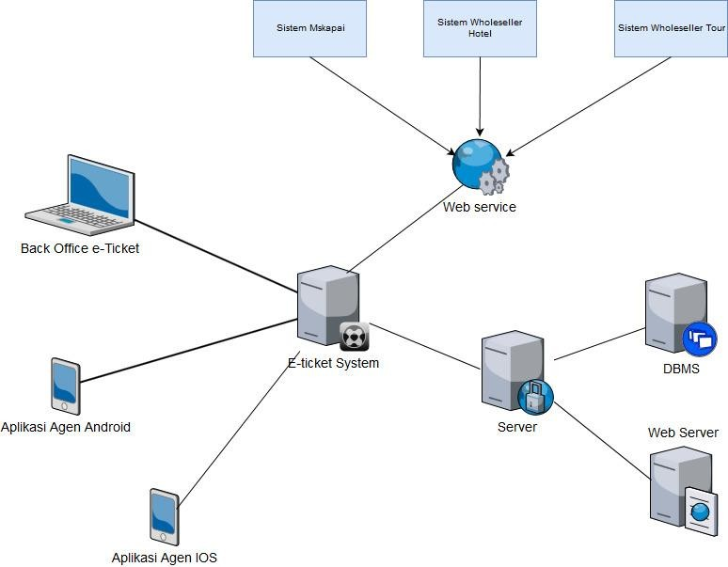

**Gambar 4. 7. Arsitektur Sistem E-Ticketing**

Nginx

Sistem di bangun menggunakan teknologi web, saran dari peneliti agar dibagun di atas framework yang sudah teruji perfoma dan keamanannya. Rekomendasi peneliti framework yang dapat digunakan adalah framework laravel. Di dalam server dengan sistem operasi linux dibutuhkan sebuah web server nginx. DBMS yang direkomendasikan adalah menggunakan PostgreSql dan dikombinasikan menggunakan MongoDB untuk performa yang lebih baik. Sistem akan konek dengan sistem external yang dimiliki oleh supplier, yaitu sistem maskapai, sistem wholeseller hotel, dan wholeseller tour, selain itu ada sistem eksternal dari Payment gateway yang bekerjasama dengan bank untuk proses pembayaran.

Seluruh sistem eksternal dapat tekoneksi dan terintegrasi dengan adanya API dengan format SOAP (web service). API dari sistem external akan di olah oleh sistem untuk menyesuaikan kebijakan dan strategi penjualan produk. Aplikasi dibangun dengan 3 platform, yang pertama adalah aplikasi berbasis Android, dimana aplikasi ini adalah aplikasi utama yang akan digunakan oleh Agen dalam melakukan transaksi pembelian seluruh produk PT Haryono Tour, begitu juga dengan platform kedua, yaitu Android.

Semua aplikasi mobile diitujukan untuk digunakan oleh B2B agen. Sedangkan, aplikasi berbasis web fokus pada back office system. Aplikasi back office digunakan untuk mengelola produk, transaksi, pembayaran, pelaporan penjualan. Dengan arsitektur seperti ini, diharapkan sistem memiliki kinerja yang dapat memuaskan agen B2B PT Haryono Tour dalam melakukan transaksi satu pintu untuk seluruh produknya.

**4.1.13. Perancangan Konteks Diagram dan DFD**

Sub bab ini akan menjelaskan tentang aliran data pada sistem yang dirancang sesuai dengan kebutuhan yang sudah terdefinisi. Perancangan aliran data akan digambarkan dengan konteks diagram, DFD level 0, dan DFD level 1. Dengan adanya rancangan aliran data ini, diharapkan pengembangan atau implementasi pembangunan sistem dapat memiliki gambaran yang jelas, dan akan membantu dalam menyusun ERD yang berhubungan dengan sistem Basis Data.

**4.1.14. Konteks Diagram**

*Conteks diagram* pada perancangan sistem informasi *customer relationship management* digambarkan pada di bawah. Terdapat empat *user* yang akan digambarkan sebagai *entitas* dan kewenangan setiap *entitas* dalam menggunakan sistem informasi ini. *Entitas-entitas* yang dimaksud yaitu *Agen,* yaitu user yang memiliki hak akses untuk menjual produk-produk PT Haryono tour. Kemudian Suplier, karena produk memiliki beberapa jenis, suplier ini berbeda-beda tiap produk. Untuk produk maskapai domestik, yang akan menjadi suplier prosuk adalah seluruh perusahaan penerbangan domestik, sedangkan untuk hotel, supliernya adalah perusahaan *wholeseller* hotel domestik dan internasional, selanjutnya untuk tour sama dengan hotel, yaitu *wholeseller* tour baik domestik dan internasional. Entitas selanjutnya adalah manajemen PT Haryono Tour, yang memiliki hak akses untuk menentukan pengaturan harga, monitor transaksi, dan pelaporan penjualan. Sedangkan yang terakhir adalah entitas yang berhubungan dengan sistem pembayaran, yaitu bank melalui *Payment Gateway,* tugas dari payment gateway adalah menerima pembayaran dan melakukan konfirmasi pembayaran secara otomatis, sehingga ketika ada pemesanan hanya dalam hitungan detik, agen bisa mendapatknan tiket/voucher dari produk yang dibeli.

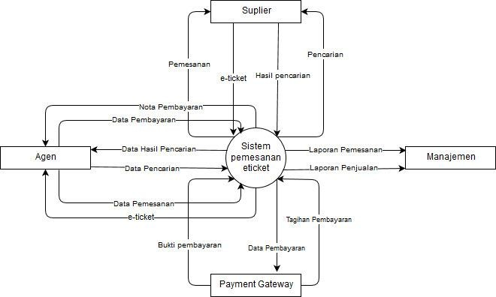

**Gambar 4. 8. Diagram Konteks Sistem e-Ticketing B2B**

**4.1.15. DFD Level 0 sistem e-Ticketing**

DFD (Data Flow Diagram) Level 0 adalah penjabaran dari konteks diagram yang sudah ada. Aliran data pada diagram ini lebih detil sampai dengan storage (penyimpanan)

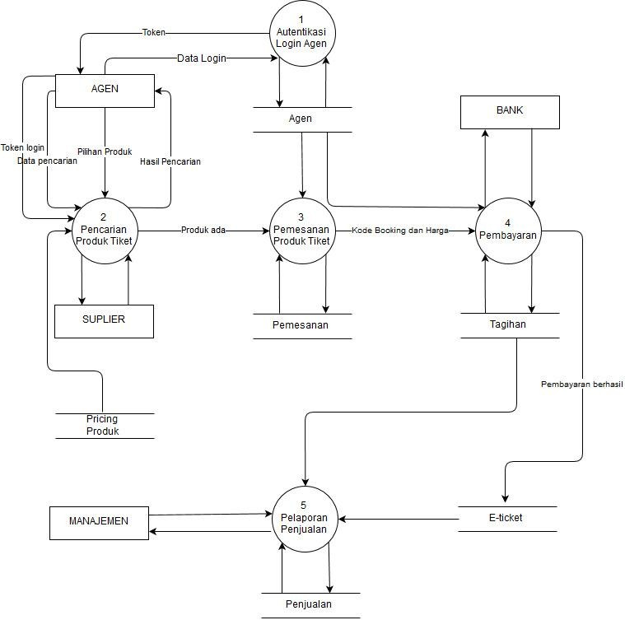

**Gambar 4. 9. DFD Level 0 Sistem e-Ticketing**

Data login akan masuk dalam proses pertama yaitu autentikasi Agen, jika autentifikasi berhasil, maka proses ini akan mengeluarkan token yang dapat digunakan agen untuk melakukan aktifitas lain dalam sistem. Proses kedua adalah proses pencarian produk tiket, pada proses ini dibutuhkan token login yang didapatkan pada proses pertama, kemudian data pencarian akan digunakan untuk mendapatkan hasil pencarian, hasil pencarian dikembalikan kepada agen sehingga agen sudah dapat memilih salah satu produk yang dicari. Ketika produk yang dicari ada, maka masuk pada proses pemesanan produk tiket, dimana data agen dan data pilihan produk akan disimpan dan jika pemesanan berhasil, proses ini akan mengeluarkan tagihan. Tagihan yang ada diambil pada proses pembayaran, jika pembayaran berhasil proses pembayaran akan mengeluarkan data e-ticket

yang sudah bisa dicatat sebagai transaksi penjualan. Seluruh transaksi penjualan dapat dimonitor oleh manajemen pada proses pelaporan penjualan.

**4.1.16. DFD Level 1 (Proses 1. Autentifikasi Agen)**

DFD level 1 adalah penjabaran proses 1 yaitu terkait proses autentikasi agen. Proses ini akan mengelola data untuk divalidasi bahwa data login benar sehingga agen dapat melangkah ke tahap selanjutnya untuk mengakses sistem.

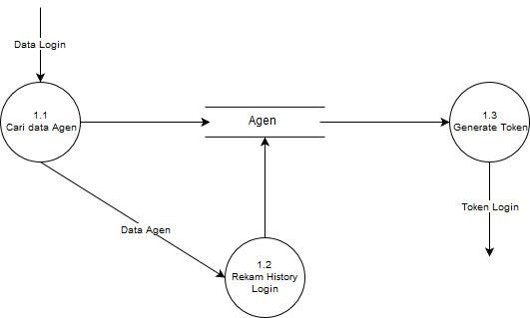

**Gambar 4. 10. DFD Level 1 (Proses 1. Autentifikasi Agen)**

Data login berupa username email dan password masuk pada proses 1.1, yaitu proses pencarian data agen, jika ada maka aktifitas login akan dicatat pada proses

1.2 yaitu rekam histori login, gunanya untuk mengetahui aktifitas agen. Setelah itu proses 1.3 akan mengenerate sebuah token yang dapat digunakan oleh user dalam mengakses aplikasi.

**4.1.17. DFD Level 1 (Pencarian Produk Tiket)**

DFD level 1 pada sub bab ini merupakan penjabaran proses 2 yaitu terkait proses Pencarian Produk. Proses ini adalah proses yang akan menghasilkan data hasil pencarian produk.

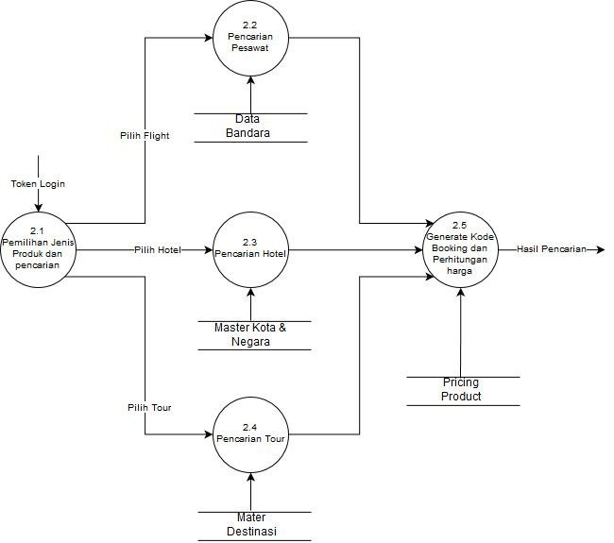

**Gambar 4. 11. DFD Level 1 Pencarian Produk Tiket**

Data token login masuk pada proses 2.1 dimana data token tersebut digunakan untuk menandai agen yang sedang malakukan pencarian. Proses

2.1 adalah pemilihan jenis produk tiket, yang dalam perusahaan dibagi menjadi 3 produk, yakni penerbangan, hotel, dan tour. Jika yang dicari adalah penerbangan maka akan di proses pencariannya pada proses 2.2. Jika yang dicari adalah produk hotel, akan diproses oleh proses 2.3. yang terakhir jika yang dicari adalah produk tour, maka diproses oleh proses 2.4. Hasil pencarian dari dari 3 jenis tersebut di olah ole proses 2.5 untuk menentukan harga jual yang akan diterima oleh Agen.

**4.1.18. DFD Level 1 (Pemesanan)**

DFD level 1 pada sub bab ini merupakan penjabaran proses 3 yaitu terkait proses Pemesanan Produk. Proses ini adalah proses yang akan mengkoneksikan sistem dengan sistem suplier untuk mendapatkan kode pemesanan dan harga.

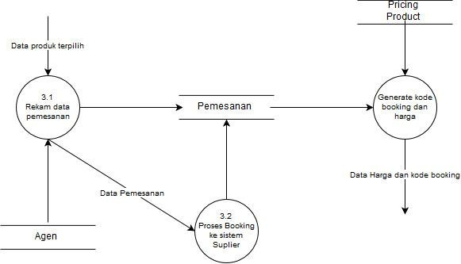

**Gambar 4. 12. DFD Level 1 Pemesanan Produk Tiket**

Data hasil pencarian oleh agen akan di proses pada proses 3.1, yaitu rekam data pemesanan, data ini akan disimpan dan dilanjukan untuk dilakukan reservasi ke sistem eksternal melalui proses 3.2. Proses booking ke sistem suplier akan menyimpan data hasil booking ke penyimpanan pemesanan, sehingga pada proses

3, kode booking dan harga bisa dikeluarkan untuk ditagihkan ke Agen.

**4.1.19. DFD Level 1 (Pembayaran)**

DFD level 1 yang terakhir adalah penjabaran proses43 yaitu terkait proses Pembayaran Produk. Proses ini adalah proses yang akan mengkoneksikan sistem dengan sistem *Payment Gateway* untuk mendapatkan pembayaran secara realtime sehingga e-tiket bisa diterbitkan.

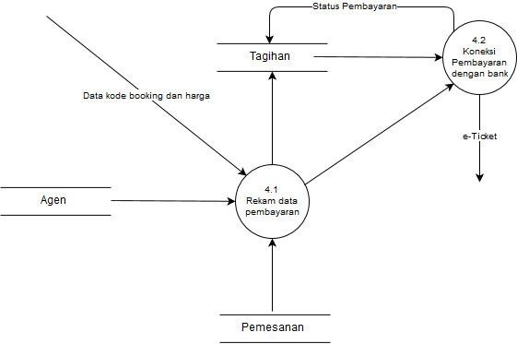

**Gambar 4. 13. DFD Level 1 Proses Pembayaran**

Data pembayaran dan data produk tiket terpilih akan disimpan pada proses

4.1 yaitu proses rekam data pembayaran, data akan disimpan pada tabel tagihan dan diteruskan ke proses koneksi pembayaran dengan bank melalui payment gateway, jika status pembayaran berhasil maka e-ticket siap diterbitkan.

**4.1.20. Perancangan CDM**

CDM (*Conseptual Data Model*) dipakai untuk menggambarkan secara detail struktur basis data dalam bentuk logik dari sistem e-Ticketing PT Haryono Tour. Struktur ini independen terhadap semua software maupun struktur data storage tertentu yang digunakan dalam aplikasi ini. CDM terdiri dari objek yang tidak diimplementasikan secara langsung kedalam basis data yang sesungguhnya. Yang sesungguhnya diimplementasi pada basis data adalah PDM yang ditampilkan pada bab selanjutnya.

Master_Airport

Paym ent_i d Payment_name Payment_price

Payment

<pi > Integer

Variable characters (100) Variable characters (20)

<M >

master_payment_channel

Ai rport_i d

Airport_code Airport_name Airport_status

<pi > Integer

Characters (4)

Variable characters (200) Integer

<M >

Payment_status

Payment_info

Identifier_1 <pi>

Integer

Variable characters (100)

Relationship_31

Payment_detil

m aster_paym ent_channel _i d master_payment_channel_name

Relationship_34 Identifier_1 <pi>

<pi > Integer

Variable characters (200)

<M >

Fl i ght_passanger_i d Flight_passanger_name Flight_passanger_gelar Flight_passanger_ktp

Flight_passanger

<pi > Integer

Variable characters (100) Variable characters (20) Variable characters (30)

<M >

Identifier_1 <pi>

Relationship_13

Account_balance_history

Paym ent_deti l _i d

Payment_detil_time

Payment_detil_status

Identifier_1 <pi>

<pi > Integer

Date & T ime

Integer

<M>

Relationship_37

Flight_passanger_birthdate

Identifier_1 <pi>

Date

Fl i ght_trans_i d

Flight_trans_date

Flight_transaction

<pi > Integer

Date & T ime

<M >

Account_bal ance_i d

Account_saldo_awal Account_saldo_akhir Account_balance_time

Identifier_1 <pi>

<pi > Integer

Variable characters (20) Variable characters (20) Date & T ime

<M >

Relationship_36

Deposite_id Deposite_date Deposite_value Deposite_status

Deposit_transaction

<pi > Integer

Date & T ime

Variable characters (20)

<Undefined>

<M >

Fl i ght_trans_deti l _i d

Relationship_5

Flight_transaction_detil

<pi > Integer

<M >

Flight_trans_kode

Flight_trans_price

Flight_trans_device

Relationship_4 Flight_trans_payment_channel

Identifier_1 <pi>

Variable characters (100)

Variable characters (100) Variable characters (100) Integer

Agent_i d

Relationship_35

Agent_master

<pi > Integer

<M >

Deposite_payment_channel

Identifier_1 <pi>

<Undefined>

Flight_trans_detil_booking_code Flight_trans_detil_price Flight_trans_detil_booking_response Flight_trans_detil_asal Flight_trans_detil_tujuan Flight_trans_detil_berangkat Flight_trans_detil_sampai

Flight_trans_detil_total_passanger

T ext

Variable characters (100) Variable characters (100) Variable characters (20) Variable characters (20) Date & T ime

Date & T ime

Variable characters (20)

Relationship_11

Ai rl i ne_i d Airline_code Airline_name

Master_airline

<pi > Integer

Variable characters (20) Variable characters (100)

<M >

Relationship_1

Agent_name Agent_email Agent_hp Agent_password

Relationship_33 Agent_dateregister

Agent_isActive

Identifier_1 <pi>

Variable characters (100) Variable characters (100) Variable characters (100) Variable characters (200) Date & T ime

Integer

Relationship_32

Adm i ni strator_i d

Administrator_name Administrator_email Administrator_hp Administrator_password Administrator_photo

Administrator

<pi > Integer

Variable characters (100) Variable characters (200) Variable characters (100) Variable characters (100) Variable characters (100)

<M >

T our_i tenary_i d

T our_itenary_name

T our_itenary_img

T our_itenary_desc

T our_itenary_mulai

T our_itenary

<pi > Integer

Variable characters (100) Variable characters (100) T ext

Date

<M >

Flight_trans_detil_price_awal

Flight_trans_detil_price_fix

Flight_trans_detil_status_issued

Variable characters (20) Variable characters (20)

Integer

Identifier_1 <pi>

Relationship_12

Administrator_datecreate

Identifier_1 <pi>

Date & T ime

T our_itenary_selesai

Identifier_1 <pi>

Date

Identifier_1 <pi>

Hotels_transaction

Relationship_28 Relationship_29

T our_catalog

Hotel s_trans_i d Hotels_trans_booking_code Hotels_trans_price Hotels_trans_price_final

<pi > Integer

Variable characters (100) Variable characters (100) Variable characters (100)

<M >

T ransacti on_agents_i d



T ransaction_agents_code

T ransaction_agents_time

T ransaction_agent

<pi > Integer Characters (10) Date & T ime

<M >

T our_catal og_i d

T our_catalog_name

T our_catalog_desc

T our_catalog_rating

<pi > Integer

Variable characters (100) T ext

Integer

<M >

T our_i m age_gal l ery_i d

T our_image_gallery

<pi > Integer

<M >

T rans_deti l _room _i d

T rans_Detil_rooms

<pi > Integer

Hotels_trans_checkin

<M>Relationship_2H5otels_trans_checkout

Hotels_trans_days

Date

Date

Integer

T ransaction_agents_product_type

RelationshiTp_ra2nsaction_agents_productcode

T ranscation_agent_status_payment

Integer

Variable characters (20) Integer

T our_catalog_day

T our_catalog_night

T our_catalog_minimum_price

Integer

Integer

R

Variable characters (20)

T our_image_gallery_name elationship_30

T our_image_gallery_url

Variable characters (200) Variable characters (200)

T rans_detil_room_jumlah

T rans_detil_room_total_harga

Identifier_1 <pi>

M aster_room s_i d

Master_rooms_name

Integer

Variable characters (20)

Relationship_21

Master_rooms

<pi > Integer

Variable characters (100)

<M >

Hotels_trans_totalguest

Hotels_trans_status_issued Hotels_trans_date Hotels_trans_device Hotels_trans_payment_channel

Identifier_1 <pi>

Integer

Integer

Date & T ime

Variable characters (100) Integer

T ranscation_agent_status_issued

T ranscation_agent_total_price

Identifier_1 <pi>

Integer

Variable characters (20)

Relationship_3

T our_catalog_available

T our_catalog_status

Identifier_1 <pi>

Integer

Integer

Relationship_27

Identifier_1 <pi>

Master_rooms_price_awal

Master_rooms_price_finals

Identifier_1 <pi>

Variable characters (100) Variable characters (100)

Relationship_23

Hotel_guest

T our_transacti on_i d

T our_transaction_date

T our_transaction

<pi > Integer

Date

<M >

T our_schedul e_i d

T our_schedule_mulai

T our_schedule_selesai

T our_schedule

<pi > Integer

Variable characters (100) Variable characters (100)

<M >

Hotel _i d Hotel_code Hotel_name

Relationship_24

Master_Hotels

<pi > Integer

Characters (20)

Variable characters (20)

<M >

Hotel _guest_i d Hotel_guest_name Hotel_guest_birthdate Hotel_guest_gelar Hotel_guest_ktp

<pi > Integer

Variable characters (100) Date

Characters (10)

Variable characters (100)

<M >

T our_transaction_kode

T our_transaction_price_awal T our_transaction_price_final T our_transaction_device

T our_transaction_payment_channel

Identifier_1 <pi>

Variable characters (20)

Variable characters (20) Variable characters (20) Variable characters (200) Integer

Identifier_1 <pi>

Relationship_19

T our_schedule_package

Hotel_address Hotel_star Hotel_rating Hotel_latitude Hotel_langitude

Identifier_1 <pi>

Variable characters (100) Integer

Integer

Variable characters (30) Variable characters (30)

Identifier_1 <pi>

Master_country

Relationship_8

T our_transaction_detil

T our_schedul e_package_i d

T our_schedule_package_name

T our_schedule_package_price_awal

T our_schedule_package_price_final

Identifier_1 <pi> Relationship_26

<pi > Integer

Variable characters (100) Variable characters (20) Variable characters (20)

<M >

Relationship_20

Country_i d

Country_code

<pi > Integer

Variable characters (100)

<M >

T our_trans_deti l _i d

T our_trans_detil_date

<pi > Integer

Date

<M >

T our_guest_id

T our_guest

<pi > Integer

<M >

Ci ty_i d

City_name

Master_City

<pi > Integer

Variable characters (100)

<M >

Relationship_22

Country_Name

Identifier_1 <pi>

Variable characters (100)

T our_trans_detil_price_awal

T our_trans_detil_price_total

T our_trans_detil_total_passanger

Identifier_1 <pi>

Variable characters (20) Variable characters (20) Integer

Relationship_1T5our_guest_name

T our_guest_gelar

T our_guest_ktp

T our_guest_birthdate

Identifier_1 <pi>

Variable characters (100) Characters (10)

Variable characters (100) Date

Identifier_1 <pi>

62

**Gambar 4. 14. CDM Aplikasi E-Ticketing B2B Haryono Tour**

Deposi te_i d

Deposi t_transacti on

i nteger

<pk>

Payment

Payment_deti l _i d

Account_bal ance_i d

i nteger

i nteger

<fk2>

<fk1>

Paym ent_i d

i nteger

<pk>

Master_Ai rport

Deposi te_date Deposi te_val ue Deposi te_status

ti mestamp varchar(20)

<Undefi ned>

Payment_name varchar(100)

Payment_pri ce varchar(20) Payment_status i nteger

Ai rport_i d

i nteger

<pk>

Fl i ght_transacti on

Deposi te_payment_channel <Undefi ned>

Payment_i nfo

varchar(100)

Ai rport_code char(4)

Ai rport_name varchar(200) Ai rport_status i nteger

Fl i ght_trans_i d

Ai rport_i d

T ransacti on_agents_i d

Fl i ght_trans_date Fl i ght_trans_kode Fl i ght_trans_pri ce

i nteger i nteger i nteger

ti mestamp varchar(100) varchar(100)

<pk>

<fk2>

<fk1>

master_payment_channel

Fl i ght_trans_devi ce

varchar(100)

Account_bal ance_hi story

m aster_paym ent_channel _i d

i nteger

<pk>

Fl i ght_trans_payment_channel i nteger

Account_bal ance_i d

Agent_i d

i nteger i nteger

<pk>

<fk>

Payment_deti l

master_payment_channel _name varchar(200)

Account_sal do_awal

Account_sal do_akhi r

varchar(20)

varchar(20)

Paym ent_deti l _i d

T ransacti on_agents_i d

i nteger i nteger

<pk>

<fk2>

Master_ai rl i ne

Fl i ght_transacti on_deti l

Account_bal ance_ti me ti mestamp

master_payment_channel _i d i nteger

<fk3>

Ai rl i ne_i d

i nteger

<pk>

Fl i ght_trans_deti l _i d

i nteger

<pk>

Payment_i d

Payment_deti l _ti me

i nteger

ti mestamp

<fk1>

Ai rl i ne_code varchar(20)

Ai rl i ne_name varchar(100)

Fl i ght_trans_i d

Ai rl i ne_i d

Fl i ght_trans_deti l _booki ng_code

Fl i ght_trans_deti l _pri ce

i nteger i nteger

l ong varchar varchar(100)

<fk1>

<fk2>

Payment_deti l _status

i nteger

Fl i ght_trans_deti l _booki ng_response varchar(100)

Fl i ght_passanger

Fl i ght_trans_deti l _asal

Fl i ght_trans_deti l _tuj uan

varchar(20)

varchar(20)

Agent_master

Fl i ght_passanger_i d

Fl i ght_trans_deti l _i d

i nteger i nteger

<pk>

<fk>

Fl i ght_trans_deti l _berangkat

Fl i ght_trans_deti l _sampai

ti mestamp

ti mestamp

T ransacti on_agent

Agent_i d

i nteger

<pk>

Fl i ght_passanger_name Fl i ght_passanger_gel ar Fl i ght_passanger_ktp

varchar(100) varchar(20) varchar(30)

Fl i ght_trans_deti l _total _passanger

Fl i ght_trans_deti l _pri ce_awal

Fl i ght_trans_deti l _pri ce_fi x

varchar(20)

varchar(20)

varchar(20)

T ransacti on_agents_i d

Account_bal ance_i d

Agent_i d

i nteger

i nteger i nteger

<pk>

<fk2>

<fk1>

Agent_name

Agent_emai l

Agent_hp

varchar(100)

varchar(100)

varchar(100)

Fl i ght_passanger_bi rthdate date

Fl i ght_trans_deti l _status_i ssued

i nteger

T ransacti on_agents_code

char(10)

Agent_password

varchar(200)

T ransacti on_agents_ti me

ti mestamp

Agent_dateregi ster ti mestamp

T ransacti on_agents_product_type

T ransacti on_agents_productcode

i nteger varchar(20)

Agent_i sActi ve

i nteger

Admi ni strator

T ranscati on_agent_status_payment i nteger

Adm i ni strator_i d

i nteger

<pk>

Hotel s_trans_i d

Hotel s_transacti on

i nteger

<pk>

T ranscati on_agent_status_i ssued

T ranscati on_agent_total _pri ce

i nteger

varchar(20)



Admi ni strator_name

Admi ni strator_emai l

varchar(100)

varchar(200)

T ransacti on_agents_i d Hotel s_trans_booki ng_code Hotel s_trans_pri ce

i nteger varchar(100) varchar(100)

<fk>

Admi ni strator_hp

Admi ni strator_password

Admi ni strator_photo

varchar(100)

varchar(100)

varchar(100)

Hotel s_trans_pri ce_fi nal Hotel s_trans_checki n Hotel s_trans_checkout Hotel s_trans_days

Hotel s_trans_total guest

varchar(100)

date date

i nteger i nteger

Admi ni strator_datecreate ti mestamp

T our_i tenary

Hotel s_trans_status_i ssued

i nteger

T our_i tenary_i d

T our_catal og_i d

i nteger

i nteger

<pk>

<fk>

dalam bentuk fisik. PDM dibawah

sesuai kebutuhan yang ada.

ini

adalah

struktur

T rans_Deti l _rooms

Hotel s_trans_date

ti mestamp

T our_transacti on

T our_catal og

T our_i tenary_name varchar(100)

T rans_deti l _room _i d

i nteger

<pk>

Hotel s_trans_devi ce

varchar(100)

T our_transacti on_i d

i nteger

<pk>

T our_i tenary_i mg

varchar(100)

Master_rooms_i d

i nteger

<fk1>

Hotel s_trans_payment_channel i nteger

T ransacti on_agents_i d

i nteger

<fk>

T our_catal og_i d

Admi ni strator_i d

i nteger

i nteger

<pk>

<fk>

T our_i tenary_desc

l ong varchar

Hotel s_trans_i d

T rans_deti l _room_j uml ah

i nteger i nteger

<fk2>

T our_transacti on_date

T our_transacti on_kode

date

varchar(20)

T our_catal og_name

T our_catal og_desc

varchar(100)

l ong varchar

T our_i tenary_mul ai date

T our_i tenary_sel esai date

T rans_deti l _room_total _harga varchar(20)

Hotel _guest

T our_transacti on_pri ce_awal

T our_transacti on_pri ce_fi nal

T our_transacti on_devi ce

varchar(20)

varchar(20)

varchar(200)

T our_catal og_rati ng

T our_catal og_day

T our_catal og_ni ght

i nteger i nteger i nteger

T our_i mage_gal l ery

basis

Master_rooms

Hotel _guest_i d

i nteger

<pk>

T our_transacti on_payment_channel i nteger

T our_catal og_mi ni mum_pri ce varchar(20)

T our_i m age_gal l ery_i d

i nteger

<pk>

M aster_room s_i d

i nteger

<pk>

Hotel s_trans_i d

i nteger

<fk>

T our_catal og_avai l abl e

i nteger

T our_catal og_i d

i nteger

<fk>

Hotel _i d

i nteger

<fk>

Hotel _guest_name

varchar(100)

T our_catal og_status

i nteger

T our_i mage_gal l ery_name varchar(200)

Master_rooms_name

varchar(100)

Hotel _guest_bi rthdate date

T our_i mage_gal l ery_url

varchar(200)

Master_rooms_pri ce_awal varchar(100) Master_rooms_pri ce_fi nal s varchar(100)

Hotel _guest_gel ar

Hotel _guest_ktp

char(10)

varchar(100)

T our_schedul e

T our_transacti on_deti l

T our_schedul e_i d

i nteger

<pk>

T our_trans_deti l _i d

i nteger

<pk>

T our_catal og_i d

i nteger

<fk>

Master_Hotel s

T our_transacti on_i d

i nteger

<fk>

T our_schedul e_mul ai varchar(100)

T our_schedul e_sel esai varchar(100)

Hotel _i d Ci ty_i d Hotel _code

i nteger i nteger char(20)

<pk>

<fk>

Master_Ci ty

T our_trans_deti l _date

T our_trans_deti l _pri ce_awal

T our_trans_deti l _pri ce_total

date

varchar(20)

varchar(20)

Hotel _name

varchar(20)

Ci ty_i d

i nteger

<pk>

T our_trans_deti l _total _passanger i nteger

Hotel _address

varchar(100)

Country_i d i nteger

Ci ty_name varchar(100)

<fk>

Rel ati onshi p_26

Hotel _star

i nteger

T our_trans_deti l _i d

i nteger <pk,fk1>

Hotel _rati ng

Hotel _l ati tude

i nteger

varchar(30)

T our_schedul e_package_i d i nteger <pk,fk2>

T our_schedul e_package

data

Hotel _l angi tude varchar(30)

Master_country

T our_guest_i d

T our_guest

i nteger

<pk>

T our_schedul e_package_i d

T our_schedul e_i d

i nteger i nteger

<pk>

<fk>

yang dibuat

Country_i d

i nteger

<pk>

T our_trans_deti l _i d

i nteger

<fk>

T our_schedul e_package_name

varchar(100)

Country_code varchar(100)

Country_Name varchar(100)

T our_guest_name T our_guest_gel ar T our_guest_ktp

varchar(100) char(10) varchar(100)

T our_schedul e_package_pri ce_awal varchar(20) T our_schedul e_package_pri ce_fi nal varchar(20)

T our_guest_bi rthdate date

63

**Gambar 4. 15. PDM Aplikasi eTicketing B2B PT.Haryono Tour**

PDM (Physical Data Model) merupakan gambaran secara detail basis data

**4.1.21. Perancangan PDM**

**4.1.22. Perancangan User Interface**

*User interface aplikasi* ini merupakan lanjutan dari perancangan sistem dimana terdapat rancangan tampilan setiap halaman. Mulai dari halaman awal aplikasi, registrasi user, menu tiket pesawat domestik, pesawat internasional, hotel domestik, hotel internasional, tour, sampai dengan halaman pembayaran pada saat selesai reservasi. UI disusun dan di rancang berdasarkan analisa kebutuhan dan perencanaan arsitektur sistem yang sudah ada. Selanjutnya hasil dari perancangan UI ini dapat digunakan sebagai acuan dasar dalam implementasi pengembangan Aplikasi yang sebenarnya. Penelitian ini hanya fokus dari analisa kebutuhan sampai dengan perancangan, untuk tahap implementasi peneliti lain ataupun perusahaan PT Haryono Tour dapat menjadikan hasil penelitian ini sebagai garis dasar pengembangan.

**4.1.23. Perancangan Halaman Registrasi Agen (KF001)**

Pada tahap awal pengguna/agen diwajibkan untuk mendaftarkan akun ke aplikasi. User agen yang didaftarkan dan telah dikonfirmasi oleh perusahan baru diperbolehkan untuk melakukan reservasi semua produk yang ada pada sistem e- ticketing B2B.

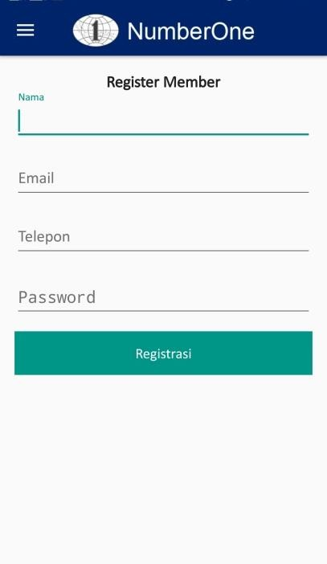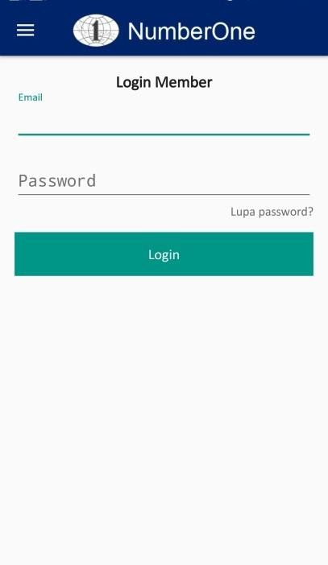

**Gambar 4. 16. Perancangan registrasi agen dan login**

Tampilan pertama pada gambar adalah tampilan form registrasi dimana data awal yang diminta oleh perusahan adalah nama, email, dan no.hp. Tujuan dari form registrasi dengan atribut form yang sedikit adalah agar calon agen tidak merasa susah dalam mendaftarkan akun. Selanjutnya setelah akun teraktivasi, pengguna dapat login pada sistem seperti ditampilkan pada rancangan UI kedua.

**4.1.24. Perancangan Landing Page Mobile Apps (KF014)**

Setelah pengguna memiliki akun, pengguna diharuskan login ke dalam aplikasi untuk dapat mengakses seluruh produk yang ada pada sistem e-ticketing B2B PT Haryono tour. Rancangan tampilan di bawah adalah UI dimana pengguna sudah masuk ke dalam sistem.

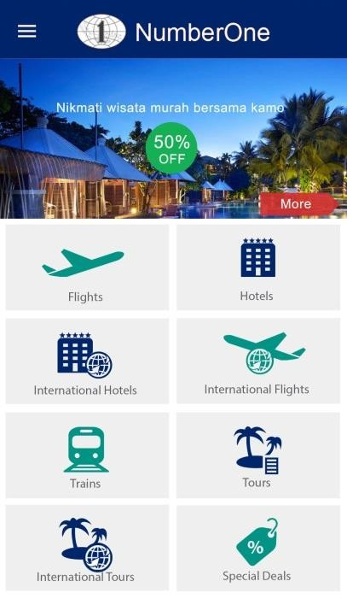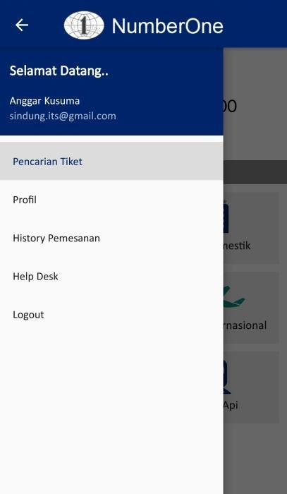

**Gambar 4. 17. Perancangan halaman beranda dan navigasi menu**

Pada gambar pertama, merupakan tampilan UI yang menampilkan kotak setiap menu produk yang terdapat pada sistem. Terdapat menu pesawat, hotel, dan tour seperti pada gambar. Jika aplikasi diklik dibagian kiri pojok atas, akan muncul navigasi menu di kiri yang bergeser ke arah dalam, menu ini untuk melakukan aktivitas lain dalam aplikasi seperti melihat profil, melihat hostory transaksi, menghubungi *helpdesk,* dan melakukan logout.

**4.1.25. Perancangan Ubah Profil pengguna (KF004)**

Setiap aplikasi memiliki fitur manajemen user untuk mengelola akun pada sistem. Pada rancangan ini, tujuan adanya fitur edit pada profil adalah agar data bisa diperbarui oleh pengguna sesuai data yang paling akhir.

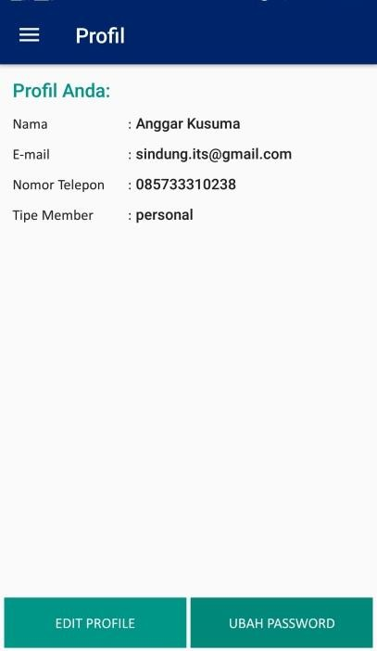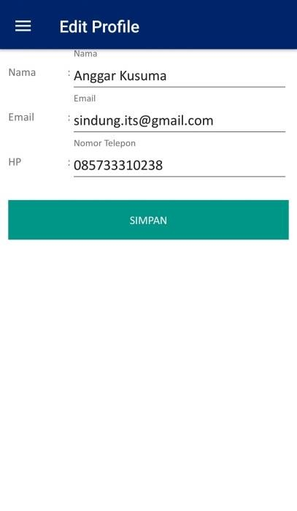

**Gambar 4. 18. Perancangan registrasi agen dan login**

Untuk dapat merubah data profil, pengguna terlebih dahulu diharuskan masuk pada menu profil. Didalam halaman profil tersebut, dirancang ada 2 tombol di bawah, yaitu tombol edit data profil dan tombol ubah password. Keduanya digunakan untuk melakukan pemutakhiran data, dan ubah password adalah fitur yang digunakan untuk pengguna agar merubah secara berkala passwordnya demi keamanan.

**4.1.26. Perancangan Ubah Password untuk pengguna (KF005)**

Untuk mendukung keamanan dan mitigasi resiko. Aplikasi diharuskan memiliki fitur manajemen password untuk mengelola akun pada sistem. Pada rancangan ini, tujuan adanya fitur ubah password adalah agar *password* bisa diperbarui oleh pengguna dan *password* tidak mudah di tebak.

**Gambar 4. 19. Perancangan Halaman Ubah Password**

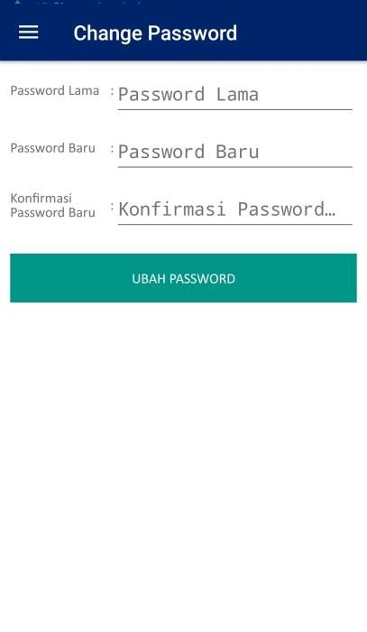

Untuk dapat merubah password, pengguna terlebih dahulu diharuskan masuk pada menu profil. Didalam halaman profil tersebut, dirancang ada 2 tombol di bawah, yaitu tombol edit data profil dan tombol ubah password. Keduanya digunakan untuk melakukan pemutakhiran data, dan ubah password adalah fitur yang digunakan untuk pengguna agar merubah secara berkala passwordnya demi keamanan.

**4.1.27. Perancangan Pencarian Pesawat**

Unit bisnis pertama yang masuk dalam aplikasi adalah bisnis tiket pesawat. Karena sifatnnya adalah kebutuhan transportasi yang sering dibutuhkan, maka menu pesawat ditampilkan paling atas pada aplikasi. Menu tersebut bisa di klik dari halaman utama. Form pencarian pesawat di aplikasi mobile dirancang untuk mudah digunakan dan tidak membingungkan pengguna. Konsepnya adalah satu halaman, dan jika membutuhkan data lain maka akan di tampilkan “pop up” yang jika kembali akan kembali ke halaman search utama. Dibawah ini adalah hasil rancangan halaman pencarian pesawat.

**Gambar 4. 20. Perancangan Halaman Pencarian Pesawat (KF014)**

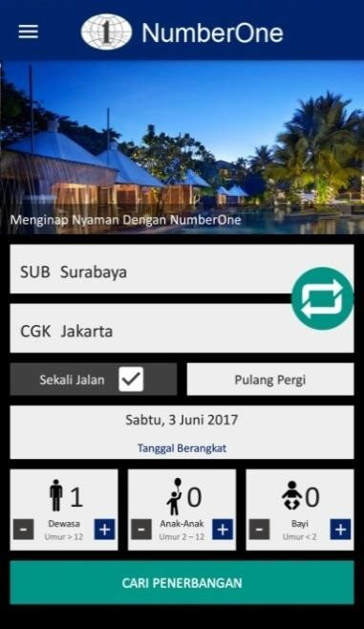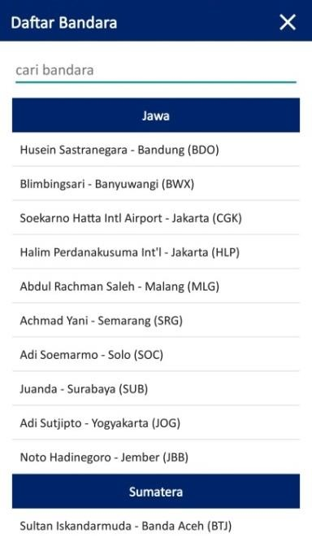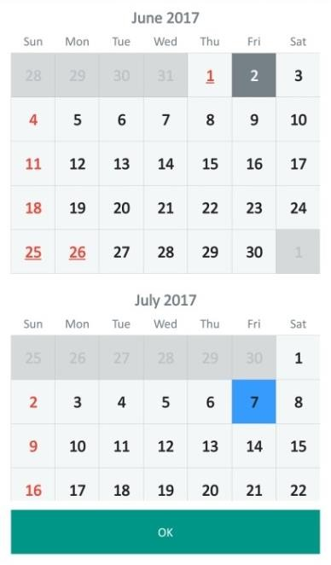

Tampilan pada halaman pertama pada halaman diatasa adalah form pencarian pesawat. Pada halaman tersebut terdapat halaman pencarian bandara asal, bandara tujuan, sekali jalan atau pulang pergi, tanggal berangkat, dan tanggal kembali, penumpang dewasa,mpenumpang anak, dan penumpang infant. Paling bawah pada form pencarian adalah tombol pencarian. Jika bandara asal ataupun bandara tujuan di pilih maka akan muncul popup yang menampilkan daftar bandara, pada tampilan tersebut pengguna dapat melakukan pencarian sesuai kata kunci baik menggunakan nama kota atau kode bandara. Selanjutnya halaman ketiga adalah rancangan pilihan tanggal, popup ini muncul ketika tanggal berangkat atau kembali di klik.

**4.1.28. Perancangan halaman hasil pencarian dan detil (KF015)**

Fitur yang paling penting adalah halaman yang menampilkan hasil pencarian pesawat. Tampilan hasil pencarian harus mudah dipahami dan diterima oleh pengguna sehingga aplikasi menjadi user friendly. Untuk memudahkan pengguna daftar tabel hasil pencarian jadwal pesawat ditampilkan dalam bentuk list yang menarik dengan konten yang penting di setiap penerbangan yang ditampilkan.

**Gambar 4. 21. Perancangan Halaman Hasil Pencarian Pesawat**

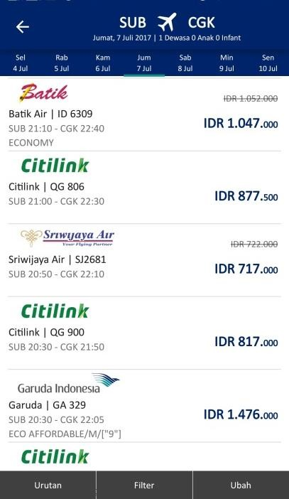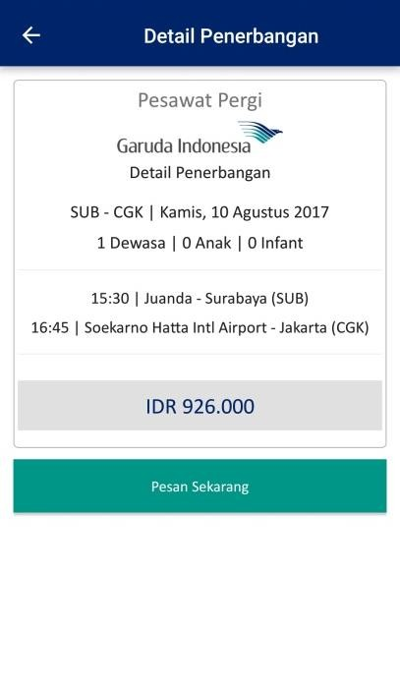

Tampilan pertama pada gambar di atas adalah tampilan hasil pencarian. Dimana dalam satu penerbangan yang masuk kedalam daftar hasil pencarian akan memunculkan logo maskapai, nama maskapai, jam berangkat, jam tiba, harga awaal , dan harga diskon dari perusahaan. Jika salah satu diklik maka akan tampil detil penerbangan seperti ditunjukkan pada gambar tampilan kedua. Pada halaman detil penerbangan ditampilkan data penerbangan, dari bandara asal ke bandara tujuan, jumlah penumpang dewasa, anak, dan idfant, jam berangkat, jam tiba, bandara berangkat, bandara tiba, dan yang terakhir adalah tombol pemesanan jika pengguna sudah yakin.

**4.1.29. Perancangan Halaman *Filter* dan *Sorting* Hasil Pencarian (KF016)**

Dalam pencarian data penerbangan, tidak sedikit rute yang memiliki puluhan baris hasil pencarian. Puluhan maskapai dengan puluhan penerbangan pada jadwal hari yang sama. Jika tidak terdapat fitur filter dan pengurutan, maka menemukan yang sesuai dengan budget dan jadwal akan susah. Maka dari itu fitur filter dan sorting ini dianggap sangat di butuhkan.

**Gambar 4. 22. Perancangan Filter data hasil pencarian**

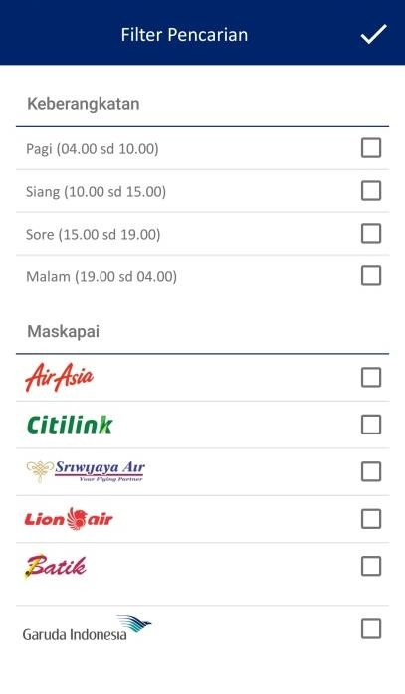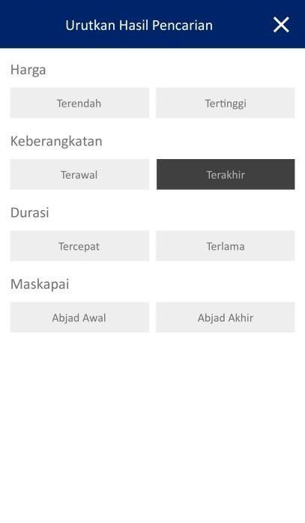

Tampilan pertama menampilan filter pencarian yang dapat di filter berdasarkan jadwal keberangkatan, yaitu pagi, siang, sore dan malam. Pagi diberikan retang waktu jam 4 pagi hingga 10 pagi, siang antara jam 10 sampai dengan jam 15, sore antara jam 15 sampai dengan jam 19, dan malam jam 19 sampai dengan 4 paginya lagi. Sedangkan yang dibawah adalah halaman untuk filter berdasarkan maskapai yang muncul dalam pencarian. Untuk penguruan data, yang pertama adalah berdasarkan harga, yang kedua berdasarkan keberangkatan, yang ketiga berdasarkan durasi, dan yang terakhir berdasarkan abjad nama maskapai.

**4.1.30. Perancangan Halaman Detil Penerbangan (KF020)**

Untuk memberikan konfirmasi lebih lanjut pada jadwal penerbangan yang dipilih, aplikasi akan menampilkan detil halaman penerbangan. Pengguna membutuhkan detil penerbangan sebelum melakukan proses selanjutnya yaitu pengisian form booking.

**Gambar 4. 23. Perancangan Halaman Detil Penerbangan**



Pada halaman detil penerbangan ditampilkan data penerbangan, dari bandara asal ke bandara tujuan, jumlah penumpang dewasa, anak, dan idfant, jam berangkat, jam tiba, bandara berangkat, bandara tiba, dan yang terakhir adalah tombol pemesanan jika pengguna sudah yakin., pengguna dapat login pada sistem seperti ditampilkan pada rancangan UI kedua.

**4.1.31. Perancangan Halaman Form Booking (KF018)**

Dalam sebuah proses pemesanan tiket pesawat, baik pesawat domestik dan internasional, terdapat kelompok data yang harus dan wajib diisi oleh pembeli. Data yang pertama adalah data pemesan, dimana nama pemesan dibuutuhkan untuk verivikasi, email dibutuhkan untuk mengirim tagihan dan tiket, serta no hp dibutuhkan untuk mengirim pesan kode booking maskapai. Informasi data yang kedua adalah nama-nama penumpang yang dipesankan tiket oleh pembeli.

**Gambar 4. 24. Perancangan Form Pemesanan Pesawat**

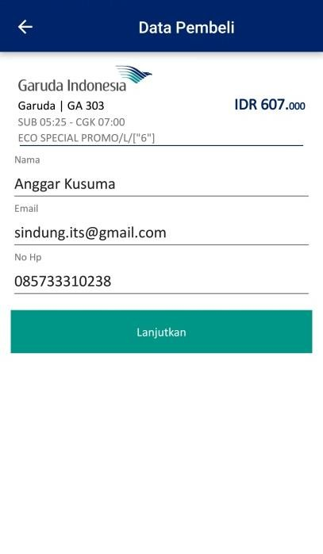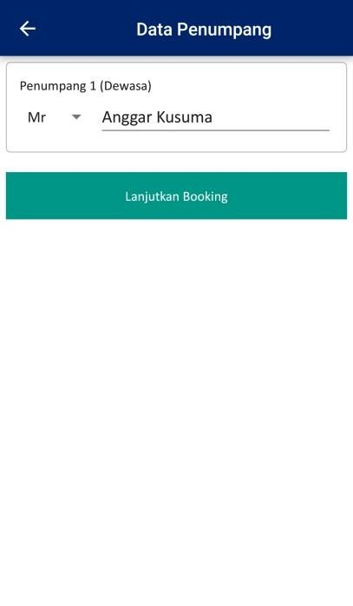

Tampilan pertama adalah form pembeli, dengan ada informasi penerbangan yang dipilih di atasnya. Resume penerbangan yang ditempilkan adalah nama maskapai, bandara berangkat dan jadwal keberangkatan, bandara tujuan dan jadwal tiba, kelas penerbangan, dan harga. Sedangkan form pembeli memiliki 3 input data utama, yaitu nama terang pembeli, email, dan nomor handphone pembeli. Terakhir adalah halaman pengisian nama penumpang yang ditampilkan pada halaman kedua. Setelah form booking di eksekusi oleh pembeli, maka proses selanjutnya adalah menunggu data hasil booking dimana aplikasi harus terkoneksi dengan sistem maskapai.

**4.1.32. Perancangan Halaman Review Hasil Booking (KF020)**

Untuk memberikan konfirmasi lebih lanjut pada pemesanan yang sudah dilakukan, aplikasi akan menampilkan detil pemesanan jika berhasil melakukan booking dengan sistem masakapai. Halaman ini bertujuan memberikan informasi update terkait data penerbangan dan harga yang mungkin berubah dari harga pencarian, karena sifat ketersediaan kursi dari maskapai dan harganya ini sangat memungkinkan untuk berubah dalam satuan menit. Sehingga, untuk menghindari kesalahan harga, halaman ini juga memiliki manfaat untuk mengkonfirmasi harga total yang harus dibayar oleh pembeli.

**Gambar 4. 25. Perncangan Halaman Hasil Booking**

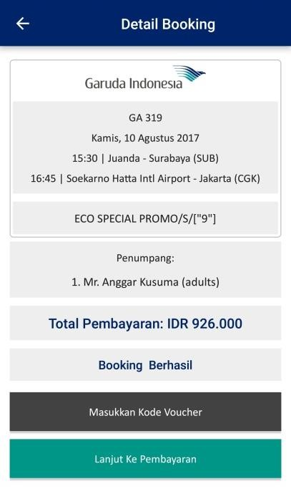

Pada tampilan di atas, aplikasi akan menampilkan kode pemesanan aplikasi dari hasil booking yang sudah berhasil, jika gagal tidak akan sampai pada halaman ini, akan ada informasi bahwa booking gagal. Informasi pertama yang ditampilkana dalah logo maskapai, kode penerbangan, jadwal berangkat dan tiba, bandara berangkat dan tiba, dan kelas penerbangan. Selanjutnya adalah data penumpang yang berhasil dimasukkan, harga tiket, lalu input voucher. Pada bagian terakhir terdapat tombol untuk melanjutkan ke proses pembayaran.

**4.1.33. Perancangan Halaman Pilihan Pembayaran (KF022)**

Halaman yang vital, penting, dan memiliki kebutuhan utama adalah halaman pilihan pembayaran. Pada halaman ini pembeli dapat memilih channel pembayaran sesuai dengan yang mudah untuk pembeli tersebut. Agen yang melakukan booking bisa membayar menggunakan deposit tau bisa juga dengan membayar menggunakan channel yang lain yang disediakan.

**Gambar 4. 26. Peracangan Halaman Pilihan Pembayaran Pesawat**

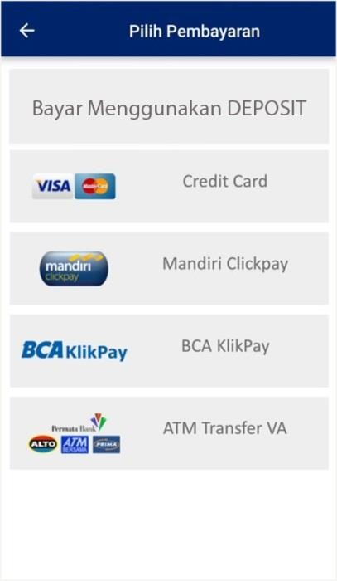

Pada tampilan rancangan pilihan metode pembayaran diatas, ditampilkan banyak channel pembayaran yang dapat digunakan oleh pembeli/agen untuk membayar/issued tiket yang sudah dipesan. Ada pilihan untuk bayar nanti, namun jika tombol bayar nanti di klik, maka tiket juga akan dipending untuk di cetak, hal itu memiliki resiko jika limit waktu booking melebihi batas dan harus melakukan booking dari awal yang dapat menyebabkan perubahan harga.

**4.1.34. Perancangan Halaman Pencarian Hotel Domestik (KF028)**

Unit bisnis kedua yang masuk dalam aplikasi adalah bisnis voucher hotel. Hotel adalah produk yang sering dibeli oleh pengguna, maka dari itu ditempatkan pada menu kedua setelah pesawat. Form pencarian hotel di aplikasi mobile dirancang untuk mudah digunakan dan tidak membingungkan pengguna. Konsepnya adalah satu halaman, dan jika membutuhkan data lain maka akan di tampilkan “pop up” yang jika kembali akan kembali ke halaman search utama. Dibawah ini adalah hasil rancangan halaman pencarian hotel.

**Gambar 4. 27. Perancangan Pencarian Hotel Domestik**

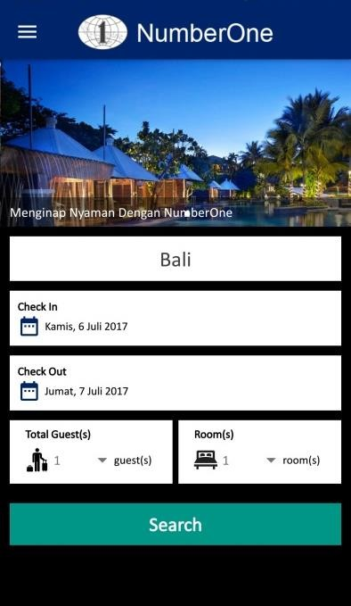

Tampilan di atas adalah tampilan pencarian hotel dimana ada form yang menampilkan isian kota destinasi, tanggal check in, tanggal check out, jumlah pengunjung, dan jumlah kamar. Jika kotak destinasi di klik, sistem akan menampilkan pop up daftar kota destinasi domestik, begitu juga jika tanggal check in diklik, akan muncul kalender yang bisa dipilih tanggalnya. Tampilan paling bawah adalah tombol pencarian yang jika diklik akan masuk ke hasil pencarian sesuai filter form.

**4.1.35. Perancangan Halaman Hasil Pencarian Hotel Domestik (KF029)**

Halaman yang penting pada fitur pencarian hotel adalah halaman hasil pencarian. Banyak data yang ditampilkan pada tabel hasil pencarian. Karena medianya adalah aplikasi smartphone yang memiliki layar dengan lebar tertentu, maka tampilan daftar hotel menjadi harus singkat dan menarik. Rancangan tampilan hasil pecarian di desain untuk mudah dilihat dan dibandingkan antara hotel satu dengan yang lainnya.

**Gambar 4. 28. Perancangan Halaman Hasil Pencarian**

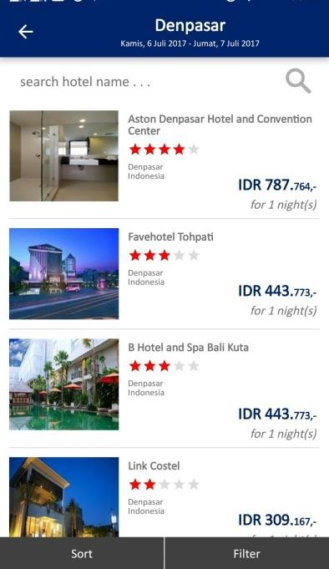

Pada bagian atas, terdapat kota destinasi, tanggal, serta jumlah orang yang akan menginap. Bagian atas konten dirancang untuk form pencarian berdasarkan nama hotel pada area destinasi yang sudah dipilih. Selanjutnya adalah daftar hotel. Pada satu konten daftar hotel, ditampilkan foto utama, nama hotel, rating, lokasi, dan harga.

**4.1.36. Perancangan Halaman Filter dan Sorting hasil pencarian (KF031)**

Dalam satu kota destinasi wisata, memungkinkan sistem untuk menemukan ratusan bahkan ribuan hotel, untuk mencari yang terbaik dari daftar hasil pencarian yang telah dilakukan, dibutuhkan filter data untuk memenuhi keinginan pengguna dalam menemukan yang terbaik. Terbaik sesuai budget dan lokasi.

**Gambar 4. 29. Perancangan Halaman Filter Hotel**

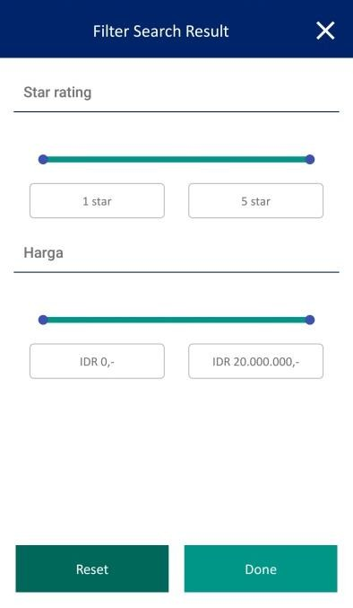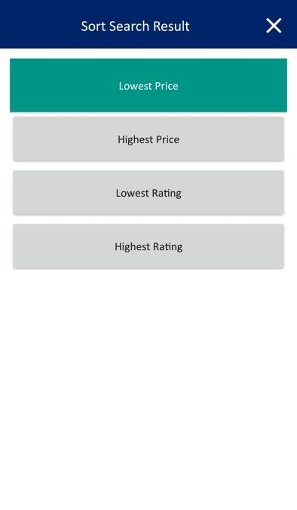

Tampilan pertama adalah tampilan filter data pencarian. Yang paling atas pengguna dapat melakukan filter berdasarkan rating hotel. Dari 1 star hinga 5 star. Selanjutnya dapat melakukan filter berdasarkan rentang harga. Halaman selanjutnya adalah halaman pengurutan hasil pencarian. Yang pertama adalah berdasarkan harga terendah, harga tertinggi, rating terendah, dan rating tertinggi. Jika setting dilakukain sesuai filter yang ada, maka sistem akan menampilkan sesuai dengan input pengguna.

**4.1.37. Perancangan Halaman Detil Hotel Domestik (KF032)**

Setelah cocok dengan salah satu hotel dalam hasil pencarian, pengguna bisa memulai untuk melihat detil hotel, untuk mengetahui lebih detail tentang hotel, foto gallery, alamat dan posisi dalam peta, serta ketersediaan kamar.

**Gambar 4. 30. Perancangan Halaman Detil Hotel Domestik**

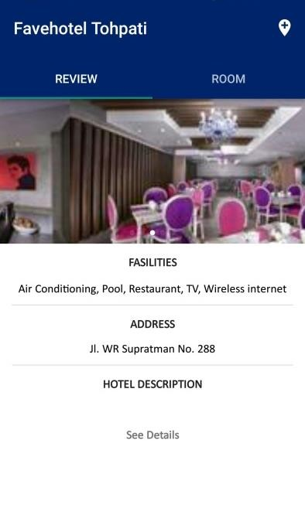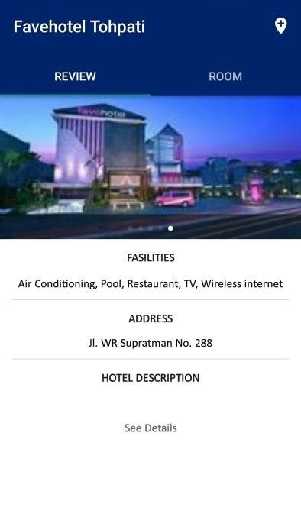

Kedua tampilan di atas adalah tampilan detil hotel, yang pertama adalah tampilan slider foto hotel, jika diklik maka pengguna bisa melihat semua foto yang di upload oleh hotel untuk dilihat. Selanjutnya ada detil informasi terkait fasilitas hotelm alamat lengkap, dan deskripsi hotel.

**4.1.38. Perancangan Halaman Daftar Kamar Tersedia (KF033)**

Pada dasarnya pengguna membutuhkan informasi lengkap terkait jenis kamar pada satu hotel, pengguna dapat memilih dari daftar jenis kamar yang ditampilkan oleh aplikasi. Fitur ini ada karena tidak semua pengguna mencari harga terencah, beberapa jenis pelanggan memilih untuk kamar yang lebih luas dan mahal.

**Gambar 4. 31. Perancangan Halaman Daftar Kamar**

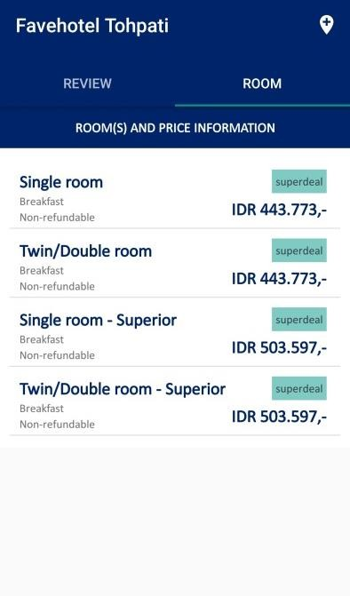

Di atas adalah rancangan daftar kamar yang tersedia beserta harganya. Daftar kamar akan ditampilkan beserta benefit yang ada dalam masing masing jenis kamar. Pengguna dapat memilih salah satu dari daftar kamar yang tersedia.

**4.1.39. Perancangan Halaman Form Booking (KF033)**

Yang paling penting dalam sebuah proses pemesanan adalah data konsumen yang benar. Form booking di kembangkan untuk menerima data yang dimasukkan oleh pengguna. Mulai dari data pembeli hingga tamu hotel. Yang paling penting dalam sebuah proses pemesanan adalah data konsumen yang benar. Form booking di kembangkan untuk menerima data yang dimasukkan oleh pengguna. Mulai dari data pembeli hingga tamu hotel.Gambar di bawah adalah gambar rancangan form booking.

**Gambar 4. 32. Perancangan Halaman Form Pemesanan Hotel**

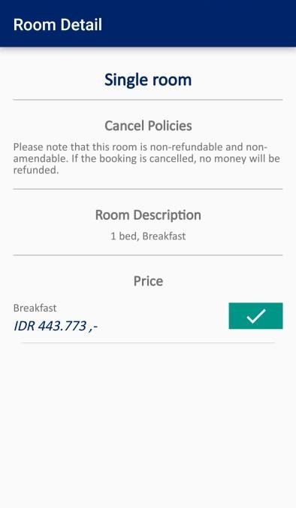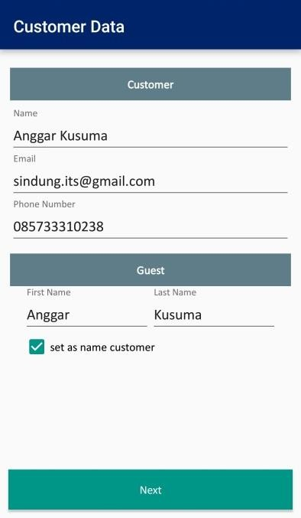

Tampilan pertama adalah tampilan detil kamar yang dipilih, terdapat beberapa informasi penting dan detil yang bisa dilihat oleh pengguna. Seperti cancel plicies, deskripsi ruangan, harga yang terkonfirmasi. Selanjutnya halaman yang kedua adalah halaman form pemesanan, ada nama pembeli, email, dan no.hp pembeli, bagian bawah pemesan harus menginputkan nama tamu hotel.

**4.1.40. Perancangan Halaman Pembayaran (KF035)**

Halaman yang vital, penting, dan memiliki kebutuhan utama adalah halaman pilihan pembayaran. Pada halaman ini pembeli dapat memilih channel pembayaran sesuai dengan yang mudah untuk pembeli tersebut. Agen yang melakukan booking bisa membayar menggunakan deposit tau bisa juga dengan membayar menggunakan channel yang lain yang disediakan.

**Gambar 4. 33. Perancangan Pembayaran Hotel Domestik**



Pada tampilan rancangan pilihan metode pembayaran diatas, ditampilkan banyak channel pembayaran yang dapat digunakan oleh pembeli/agen untuk membayar/issued tiket yang sudah dipesan. Ada pilihan untuk bayar nanti, namun jika tombol bayar nanti di klik, maka tiket juga akan dipending untuk di cetak, hal itu memiliki resiko jika limit waktu booking melebihi batas dan harus melakukan booking dari awal yang dapat menyebabkan perubahan harga.

**4.1.41. Perancangan Halaman Pencarian Hotel Internasional (KF028)**

Unit bisnis kedua yang masuk dalam aplikasi adalah bisnis voucher hotel. Hotel adalah produk yang sering dibeli oleh pengguna, maka dari itu ditempatkan pada menu kedua setelah pesawat. Form pencarian hotel di aplikasi mobile dirancang untuk mudah digunakan dan tidak membingungkan pengguna. Konsepnya adalah satu halaman, dan jika membutuhkan data lain maka akan di tampilkan “pop up” yang jika kembali akan kembali ke halaman search utama. Dibawah ini adalah hasil rancangan halaman pencarian hotel.

**Gambar 4. 34. Perancangan Pencarian Hotel Internasional**

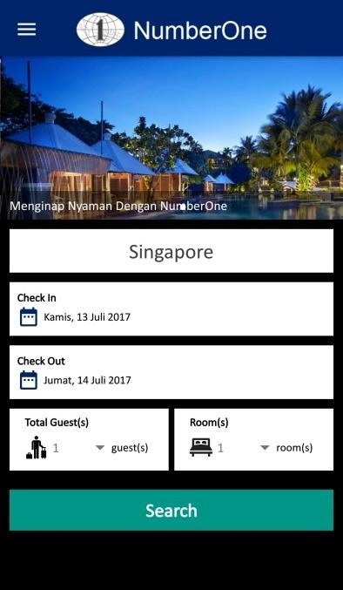

Tampilan di atas adalah tampilan pencarian hotel dimana ada form yang menampilkan isian kota destinasi, tanggal check in, tanggal check out, jumlah pengunjung, dan jumlah kamar. Jika kotak destinasi di klik, sistem akan menampilkan pop up daftar kota destinasi domestik, begitu juga jika tanggal check in diklik, akan muncul kalender yang bisa dipilih tanggalnya. Tampilan paling bawah adalah tombol pencarian yang jika diklik akan masuk ke hasil pencarian sesuai filter form.

**4.1.42. Perancangan Halaman Hasil Pencarian Hotel Internasional (KF030)**

Halaman yang penting pada fitur pencarian hotel adalah halaman hasil pencarian. Banyak data yang ditampilkan pada tabel hasil pencarian. Karena medianya adalah aplikasi smartphone yang memiliki layar dengan lebar tertentu, maka tampilan daftar hotel menjadi harus singkat dan menarik. Rancangan tampilan hasil pecarian di desain untuk mudah dilihat dan dibandingkan antara hotel satu dengan yang lainnya.

**Gambar 4. 35. Peramcangan Hasil Pencarian Hotel Internasional**

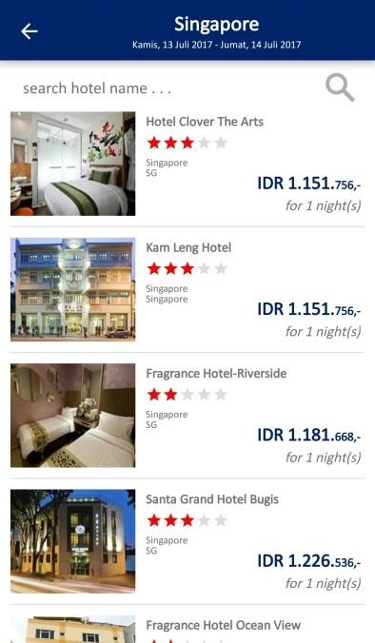

Pada bagian atas, terdapat kota destinasi, tanggal, serta jumlah orang yang akan menginap. Bagian atas konten dirancang untuk form pencarian berdasarkan nama hotel pada area destinasi yang sudah dipilih. Selanjutnya adalah daftar hotel. Pada satu konten daftar hotel, ditampilkan foto utama, nama hotel, rating, lokasi, dan harga.

**4.1.43. Perancangan Halaman Filter dan Sorting hasil pencarian (KF031)**

Dalam satu kota destinasi wisata, memungkinkan sistem untuk menemukan ratusan bahkan ribuan hotel, untuk mencari yang terbaik dari daftar hasil pencarian yang telah dilakukan, dibutuhkan filter data untuk memenuhi keinginan pengguna dalam menemukan yang terbaik. Terbaik sesuai budget dan lokasi.

**Gambar 4. 36. Perancangan Filter Hotel internasional**

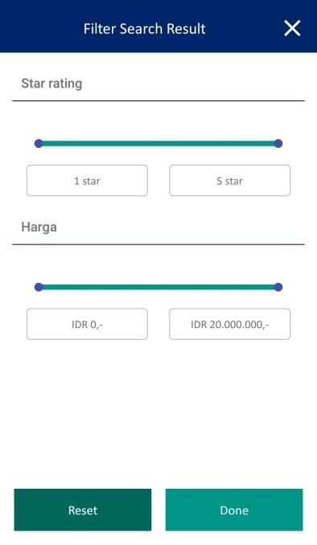

Tampilan pertama adalah tampilan detil kamar yang dipilih, terdapat beberapa informasi penting dan detil yang bisa dilihat oleh pengguna. Seperti cancel plicies, deskripsi ruangan, harga yang terkonfirmasi. Selanjutnya halaman yang kedua adalah halaman form pemesanan, ada nama pembeli, email, dan no.hp pembeli, bagian bawah pemesan harus menginputkan nama tamu hotel.

**4.1.44. Perancangan Halaman Detil Hotel Internasional (KF016)**

Setelah cocok dengan salah satu hotel dalam hasil pencarian, pengguna bisa memulai untuk melihat detil hotel, untuk mengetahui lebih detail tentang hotel, foto gallery, alamat dan posisi dalam peta, serta ketersediaan kamar.

**Gambar 4. 37. Perancangan Detil Hotel Internasional**

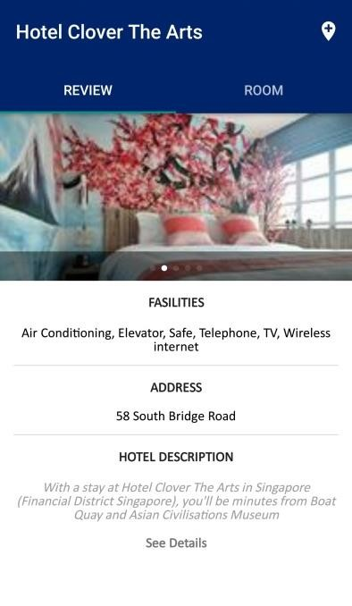

Tampilan di atas adalah tampilan detil hotel, yang pertama adalah tampilan slider foto hotel, jika diklik maka pengguna bisa melihat semua foto yang di upload oleh hotel untuk dilihat. Selanjutnya ada detil informasi terkait fasilitas hotelm alamat lengkap, dan deskripsi hotel.

**4.1.45. Perancangan Halaman Daftar Kamar Tersedia (KF034)**

Pada dasarnya pengguna membutuhkan informasi lengkap terkait jenis kamar pada satu hotel, pengguna dapat memilih dari daftar jenis kamar yang ditampilkan oleh aplikasi. Fitur ini ada karena tidak semua pengguna mencari harga terencah, beberapa jenis pelanggan memilih untuk kamar yang lebih luas dan mahal.

**Gambar 4. 38. Perancangan Daftar Kamar Hotel Internasional**

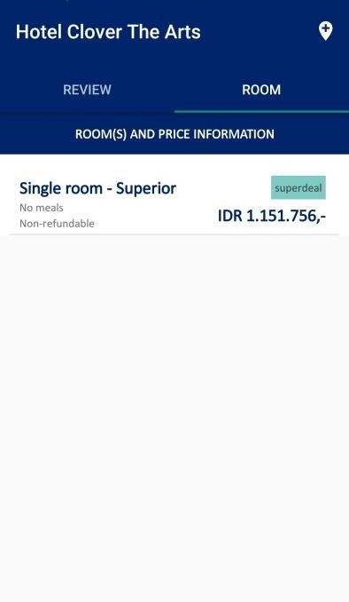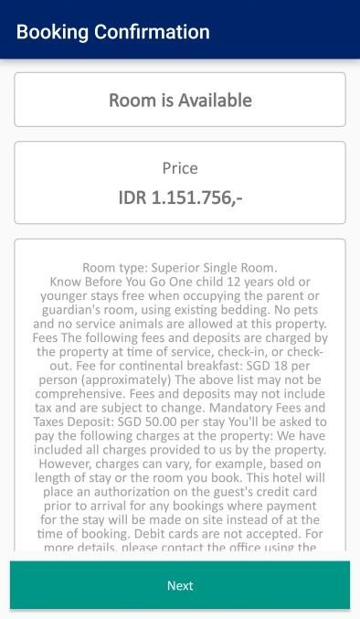

Di atas adalah rancangan daftar kamar yang tersedia beserta harganya. Daftar kamar akan ditampilkan beserta benefit yang ada dalam masing masing jenis kamar. Pengguna dapat memilih salah satu dari daftar kamar yang tersedia.

**4.1.46. Perancangan Halaman Form Booking (KF032)**

Yang paling penting dalam sebuah proses pemesanan adalah data konsumen yang benar. Form booking di kembangkan untuk menerima data yang dimasukkan oleh pengguna. Mulai dari data pembeli hingga tamu hotel. Yang paling penting dalam sebuah proses pemesanan adalah data konsumen yang benar. Form booking di kembangkan untuk menerima data yang dimasukkan oleh pengguna. Mulai dari data pembeli hingga tamu hotel.Gambar di bawah adalah gambar rancangan form booking.

**Gambar 4. 39. Perancangan Form Pemesanan Hotel Internasional**

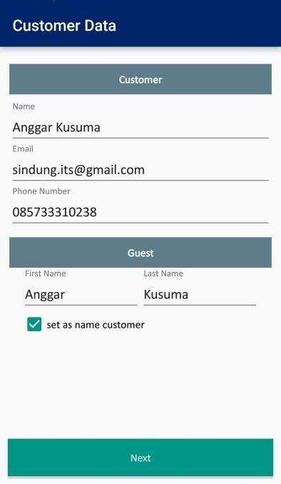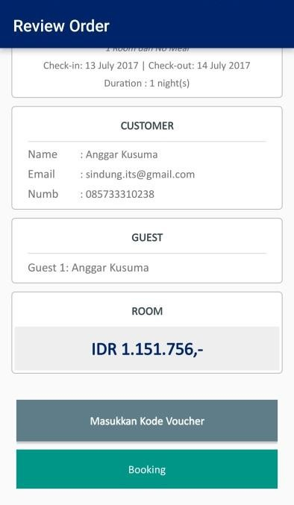

Tampilan pertama adalah tampilan detil kamar yang dipilih, terdapat beberapa informasi penting dan detil yang bisa dilihat oleh pengguna. Seperti cancel plicies, deskripsi ruangan, harga yang terkonfirmasi. Selanjutnya halaman yang kedua adalah halaman form pemesanan, ada nama pembeli, email, dan no.hp pembeli, bagian bawah pemesan harus menginputkan nama tamu hotel.

**4.1.47. Perancangan Halaman Pembayaran (KF035)**

Halaman yang vital, penting, dan memiliki kebutuhan utama adalah halaman pilihan pembayaran. Pada halaman ini pembeli dapat memilih channel pembayaran sesuai dengan yang mudah untuk pembeli tersebut. Agen yang melakukan booking bisa membayar menggunakan deposit tau bisa juga dengan membayar menggunakan channel yang lain yang disediakan.

**Gambar 4. 40. Perancangan Pembayaran Hotel Internasional**



Pada tampilan rancangan pilihan metode pembayaran diatas, ditampilkan banyak channel pembayaran yang dapat digunakan oleh pembeli/agen untuk membayar/issued tiket yang sudah dipesan. Ada pilihan untuk bayar nanti, namun jika tombol bayar nanti di klik, maka tiket juga akan dipending untuk di cetak, hal itu memiliki resiko jika limit waktu booking melebihi batas dan harus melakukan booking dari awal yang dapat menyebabkan perubahan harga.

**4.1.48. Perancangan halaman Katalog Tour (KF041)**

Unit bisnis terakhir yang ada pada aplikasi adalah bisnis tour. Aplikasi ini dilengkapi dengan fitur pemesanan tour baik domestik maupun tour internasional. Pengguna dapat memilih menu tour untuk melakukan pencarian katalog tour. Informasi yang ditampilkan pada halaman tour ini yang utama adalah gambar destinasi yang menarik beserta harga promosi. Dengan tampilan seperti pada rancangan gambar di bawah, diharapkan pengguna dapat memilih tour dengan mudah dan membandingkan satu sama lain dengan cepat.

**Gambar 4. 41. Perancangan Beranda Tour**

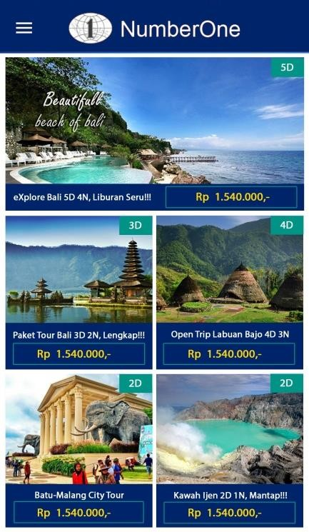

Rancangan tampilan utama menu tour dirancang untuk menarik perhatian pembeli untuk membeli paket liburan yang telah disediakan oleh perusahaan. Pada satu kotak destinasi, terdapat tampilan foto destinasi, nama paket tour, jumlah hari pada pojok kanan atas, dan harga di bagian bawah.

**4.1.49. Perancangan halaman detil Tour (KF042)**

Setelah memilih salah satu paket tour, sistem akan menampilkan detil tour yang ada. Detil tour akan menampilkan seluruh informasi mulai dari itenary, term

& condition, harga termasuk, harga tidak termasuuk, dan jadwal yag tersedia.

**Gambar 4. 42. Halaman Detil Tour**

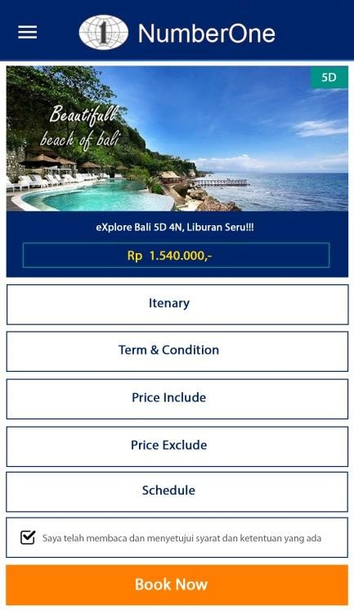

Rancangan tour dibuat untuk simpel dan mudah dicari informasinya, pada menu pertama pengguna dapat melihat detil itenary, jika diklik akan memunculkan popup detil informasi itenary paket yang dipilih. Selanjutnya dalah menu term & condition, jika diklik akan menampilkan detil term & condition dalam bentuk pop up. Semua menu yang lain dibuat untuk ditampilkan detilnya dalam pop up.

**4.1.50. Perancangan halaman detil City Tour (KF043)**

Tampilan selanjutnya adalah tampilan detil jadwal paket tour yang telah disediakan oleh perusahaan. Pengguna dapat memilih dan melihat tanggal paket tour yang dipilih. Dalam satu paket toru bisa memiliki banyak jadwal yang pengguna bisa pilih. Semua jadwal yang ada di atur dalam aplikasi web dan dikelola oleh administrator sistem. Harga dan paket kamar yang terseda bisa di pilih dan disesuaikan oleh pengguna

**Gambar 4. 43. Perancangan Halaman Booking City Tour**

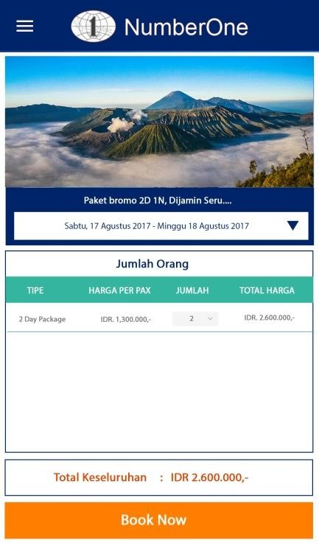

Tampilan awal adalah gambar dari destinasi utama pada tour yang dipilih oleh pengguna. Dibawahnya ada sebuah combo box untuk memilih jadwal tour yang ada. Jika dipilih jadwalnya, aplikasi akan menampilkan paket harga sesuai dengan daftar fasilitas yang ada. Harga total akan ditampilkan pada bagian bawah, jika setuju pengguna dapat melanjutkan ke proses pemesanan.

**4.1.51. Perancangan halaman detil Domestic Tour (KF044)**

Tampilan ini adalah tampilan detil jadwal paket tour yang telah disediakan oleh perusahaan. Pengguna dapat memilih dan melihat tanggal paket tour yang dipilih. Dalam satu paket toru bisa memiliki banyak jadwal yang pengguna bisa pilih. Semua jadwal yang ada di atur dalam aplikasi web dan dikelola oleh administrator sistem. Harga dan paket kamar yang terseda bisa di pilih dan disesuaikan oleh pengguna

**Gambar 4. 44. Perancangan Halaman Booking Tour Domestik**

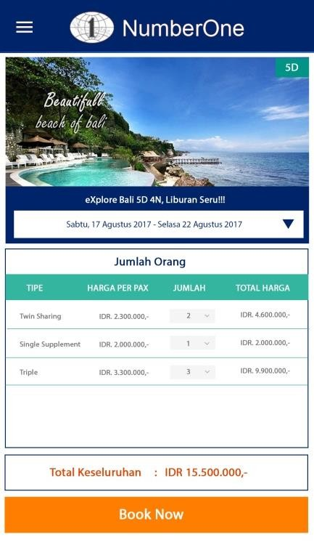

Tampilan awal adalah gambar dari destinasi utama pada tour yang dipilih oleh pengguna. Dibawahnya ada sebuah combo box untuk memilih jadwal tour yang ada. Jika dipilih jadwalnya, aplikasi akan menampilkan paket harga sesuai dengan daftar fasilitas yang ada. Harga total akan ditampilkan pada bagian bawah, jika setuju pengguna dapat melanjutkan ke proses pemesanan.

**4.1.52. Perancangan halaman detil International Tour (KF044)**

Tampilan ini adalah tampilan detil jadwal paket tour yang telah disediakan oleh perusahaan. Pengguna dapat memilih dan melihat tanggal paket tour yang dipilih. Dalam satu paket toru bisa memiliki banyak jadwal yang pengguna bisa pilih. Semua jadwal yang ada di atur dalam aplikasi web dan dikelola oleh administrator sistem. Harga dan paket kamar yang terseda bisa di pilih dan disesuaikan oleh pengguna

**Gambar 4. 45. Perancangan Halaman Booking Tour Internasional**

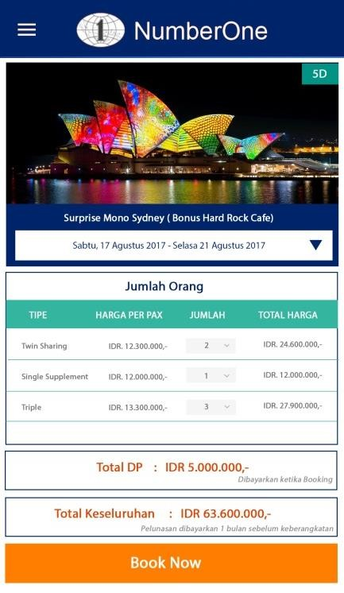

Tampilan awal adalah gambar dari destinasi utama pada tour yang dipilih oleh pengguna. Dibawahnya ada sebuah “combo box” untuk memilih jadwal tour yang ada. Jika dipilih jadwalnya, aplikasi akan menampilkan paket harga sesuai dengan daftar fasilitas yang ada. Harga total akan ditampilkan pada bagian bawah, jika setuju pengguna dapat melanjutkan ke proses pemesanan.

**4.1.53. Perancangan halaman Booking Tour (KF047)**

Seperti produk yang lain, yang paling penting dalam sebuah proses pemesanan adalah data konsumen yang benar. Form booking di kembangkan untuk menerima data yang dimasukkan oleh pengguna. Mulai dari data pembeli hingga tamu hotel. Yang paling penting dalam sebuah proses pemesanan adalah data konsumen yang benar. Form booking di kembangkan untuk menerima data yang dimasukkan oleh pengguna. Mulai dari data pembeli hingga tamu hotel.Gambar di bawah adalah gambar rancangan form booking.

**Gambar 4. 46. Perancangan Form Reservasi Tour**



Tampilan pertama adalah tampilan detil kamar yang dipilih, terdapat beberapa informasi penting dan detil yang bisa dilihat oleh pengguna. Seperti cancel plicies, deskripsi ruangan, harga yang terkonfirmasi. Selanjutnya halaman yang kedua adalah halaman form pemesanan, ada nama pembeli, email, dan no.hp pembeli, bagian bawah pemesan harus menginputkan nama tamu hotel.

**4.1.54. Perancangan Halaman Pembayaran (KF050)**

Halaman yang vital, penting, dan memiliki kebutuhan utama adalah halaman pilihan pembayaran. Pada halaman ini pembeli dapat memilih channel pembayaran sesuai dengan yang mudah untuk pembeli tersebut. Agen yang melakukan booking bisa membayar menggunakan deposit tau bisa juga dengan membayar menggunakan channel yang lain yang disediakan.

**Gambar 4. 47. Perancangan Pembayaran Tour**



Pada tampilan rancangan pilihan metode pembayaran diatas, ditampilkan banyak channel pembayaran yang dapat digunakan oleh pembeli/agen untuk membayar/issued tiket yang sudah dipesan. Ada pilihan untuk bayar nanti, namun jika tombol bayar nanti di klik, maka tiket juga akan dipending untuk di cetak, hal itu memiliki resiko jika limit waktu booking melebihi batas dan harus melakukan booking dari awal yang dapat menyebabkan perubahan harga.

*[Halaman ini sengaja dikosongkan]*

96

**BAB V**

**KESIMPULAN DAN SARAN**

**5.1 Kesimpulan**

Kesimpulan dari penelitian ini yaitu :

1. Analisa dan perancangan Aplikasi e-Ticketing Terintegrasi untuk sistem *business to business* (B2B) ini melalui tahapan dengan pendekatan *System Development Life Cycle(SDLC).* Pada Tahap Analisis kebutuhan digunakan metode analisis diambil data eksisting mulai dengan kondisi eksisting perusahaan, proses di setiap unit bisnis eksisting, dan penggalian stratefi bisnis perusahaan untuk membantu pengembangan aplikasi agar sesuai dengan garis dasar visi perusahaan dalam meningkatkan pelayanan agar berdampak pada loyalitas nasabah. Dalam proses perancangan terdapat Diagram proses, flow diagram, CDM, PDM, dan yang terakhir yang paling penting adalah rancangan UI yang menggambarkan hasil analisa dan perancangan secara keseluruhan.

2. Rancangan sistem informasi Aplikasi e-Ticketing ini dapat membantu proses pengembangan aplikasi untuk lebih hemat biaya dan efisien, serta dengan adanya rancangan seperti ini, developer yang akan melanjutkan untuk implementasi sistem sudah sangat terbantu dengan adanya rancang bangunnya.

**5.2 Saran**

1. Rancangan sistem Aplikasi e-Ticketing management ini dapat dikembangkan lagi dengan jenis produk yang lain seperti PPOB, kereta api, voucher paket wisata/tour, tiket masuk wahana, dan produk travel lainnta.

2. Perusahaan dapat melanjutkan penyempurnaan perancangan yang ada dalam penelitian ini agar sistem dapat dibangun dengan rancangan yang sesuai

dengan keinginan dan visi perusahaan.

97

*[Halaman ini sengaja dikosongkan]*

98

**DAFTAR PUSTAKA**

Bassil, Youssef, 2012. *A Simulation Model For The Waterfall Software Development Life. International journal of Engineering & Technology (iJET), 2(5)*.

Alaina Maricar, Syifa. (2013*). Determinant Factors of Disruptive Technology – Case Study of Web-Based Airplane Ticket Selling*. Indonesia International Conference on Innovation, Entrepreneurship, and Small Business.

Sri Mulyani, N, S., 2009. Peranan Metode Pengembangan Systems Development

Life Cycle (SDLC) Terhadap Kualitas Sistem Informasi.

Rodríguez, Escobar. (2014). *Online purchasing tickets for low cost carriers: An application of the unified theory of acceptance and use of technology (UTAUT) model*. Tourism Management.

Chong, W.K., M. Shafaghi, C. Woollaston, V. Lui, 2010. *B2B E-marketplace: An E-marketing Framework for B2B Commerce, Marketing Intelligence & Planning, Vol. 28, No. 3, p: 310-329*

Jogiyanto,Hartono. MBA.Ph.D. Analisis dan Desain Sistem Informasi Pendekatan

Terstruktur teori dan Praktek Aplikasi Bisnis. Yogyakarta : Andi. 2005

Puhe, Maike. (2014*). Integrated urban e-ticketing schemes – conflicting objectives of corresponding stakeholders*. Indonesia Transportation Research Procedia.

Laiderman, J., 2005, *A Structured Approach to B2B Segmentation*, *Database*

*Marketing & Customer Strategy Management.*

Mut-Puigserver , Macia (2012). *A survey of electronic ticketing applied to transport*.

Silva, Joao. (2014). *AMAZON SMARTSALES TICKETING SYSTEM,* Conference on Electronics, Telecommunications and Computers – CETC 2013.

Campos Ferreira, Marta. (2014). *A proposal for a public transport ticketing solution based on customers’ mobile devices*, *EWGT2013 – 16th Meeting of the EURO Working Group on Transportation.*

Nivruti, Kishor. (2013). *E-COMMERCE – USE OF ITS COMMON APPLICATION– “ONLINE SHOPPING”*

**BIOGRAFI PENULIS**

Sindung Anggar Kusuma S.Kom adalah putra pertama dari tiga bersaudara. Lahir di Nganjuk, 10 Februari 1991. Menempuh pendidikan SDN 2 Kedondong, SLTP Negeri

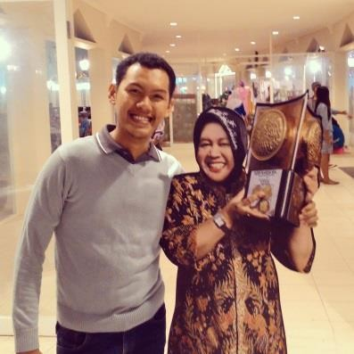

1 Nganjuk, dan Lulus SMAN 2 Nganjuk pada tahun

2009, dan melanjutkan studi S1 di Teknik Informatika, Institut Teknologi Sepuluh Nopember, hingga lulus pada tahun 2013.

Setelah studi S1-nya di Teknik Informatika ITS Surabaya, penulis memutuskan untuk membangun sebuah perusahaan *software house*, yang berjalan sampai dengan sekarang. Penulis melanjutkan studi S2 di MMT ITS pada tahun 2014.

Penulis bisa dihubungi melalui email sindung[.its@gmail.co](mailto:its@gmail.com)m.